Некоммерческое акционерное общество «Казахский агротехнический исследовательский университет им. С. Сейфуллина»

УДК 528.8.04 На правах рукописи

ГРОССУЛ ПАВЕЛ ПАВЛОВИЧ

Постклассификационный анализ динамики землепользования отдельных районов Карагандинской области

8D07302 – Геодезия

Диссертация на соискание степени
доктора философии (PhD)

Научные консультанты
кандидат технических наук
Ж.З. Толеубекова

доктор биологических наук,
профессор
О.Ә. Әліпбеки

Зарубежный научный консультант
доктор PhD,
ассоциированный профессор
Т.П. Купидура
(Варшава)

Республика Казахстан
Астана, 2026

СОДЕРЖАНИЕ

НОРМАТИВНЫЕ ССЫЛКИ……………………………………………… | 4
ОПРЕДЕЛЕНИЯ…………………………………………………………….. | 5
ОБОЗНАЧЕНИЯ И СОКРАЩЕНИЯ…………………………………….. | 6
ВВЕДЕНИЕ……………………………………………………………..……. | 7
1 АНАЛИЗ ДИНАМИКИ ЗЕМЛЕПОЛЬЗОВАНИЯ С ПРИМЕНЕНИЕМ ДИСТАНЦИОННОГО ЗОНДИРОВАНИЯ ЗЕМЛИ И ГЕОИНФОРМАЦИОННЫХ СИСТЕМ…………………... | 12
1.1 Современное состояние исследований динамики землепользования. | 12
1.2 Дистанционное зондирование Земли как инструмент изучения изменений землепользования ……………………………………………... | 14
1.3 Современные подходы к классификации данных ДЗЗ………………. | 22
1.3.1 Теория методов классификации данных ДЗЗ ………………………. | 24
1.3.2 Интеграция ГИС и ДЗЗ в облачных вычислениях: роль Google Earth Engine в современных гео-исследованиях…………………………….….... | 26
1.3.3 Оценка точности классификации LULC …………………………….. | 31
1.3.4 Сбор полевых эталонных данных………………….………………... | 34
1.4 Постклассификационный анализ LULC ………………………..………. | 36
Выводы по разделу 1……………………………………………………….... | 39
2 СБОР И ПОДГОТОВКА ДАННЫХ ДЛЯ АНАЛИЗА ДИНАМИКИ LULC ………………………………………………...………………….…... | 40
2.1 Выбор исследуемой территории: обоснование и характеристика региона ……………………………………..…………………………………. | 41
2.2 Источники данных дистанционного зондирования ………………..…. | 43
2.3 Сбор эталонных полевых данных ………….……………………….…. | 53
2.3.1 Проведение полевых работ ………………………………………..….. | 56
2.3.2 Интеграция полевых данных в ГИС ……………………………….… | 59
Выводы по разделу 2……………………………………………………..…. | 61
3 КЛАССИФИКАЦИЯ ДАННЫХ LULC …………..………………..….. | 62
3.1 Настройка модели машинного обучения на основе алгоритма Random Forest ………………………………………………………………………..... | 65
3.2 Оценка качества классификации ……………………………..……….... | 67
3.2.1 Построение матриц ошибок ………………………………………….... | 67
3.2.2 Метрики точности классификации ……………….….………………. | 68
Выводы по разделу 3…………………………………….………………….. | 71
4 РЕЗУЛЬТАТЫ КЛАССИФИКАЦИИ LULC И ИНТЕГРАЦИЯ СТАТИСТИКИ …………………………...…………………………………. | 73
4.1 Методы анализа изменений землепользования: пропорциональное распределение и матрица переходов на основе цепей Маркова…………... | 81
4.2 Интеграция статистических данных: социально-экономические показатели, демографические и экологические факторы; связь изменений землепользования с внешними факторами …………….……... | 86
4.2.1 Источники и типы статистической информации……………………... | 86
4.2.2 Методы выявления связей и закономерностей СЭП и LULC……..... | 88
4.3 Регрессионный анализ…………………………………………………… | 95
Выводы по разделу 4……………………………………………………...…. | 97
ЗАКЛЮЧЕНИЕ……………………………………………………………… | 99
СПИСОК ИСПОЛЬЗОВАННЫХ ИСТОЧНИКОВ………………..…... | 101
ПРИЛОЖЕНИЕ А ‒ Акты внедрения…………………………………...... | 111
ПРИЛОЖЕНИЕ Б ‒ Программный код для GEE .……………………...... | 113
ПРИЛОЖЕНИЕ В ‒ Карты LULC по 4 районам Карагандинской области………………………………..……………………...……………….. | 117

НОРМАТИВНЫЕ ССЫЛКИ

В настоящей диссертации использованы ссылки на следующие стандарты:
Приказа Министра образования и науки Республики Казахстан. Об утверждении Правил присуждения степеней: утв. 31 марта 2011 года, №127 (зарегистрирован в Министерстве юстиции Республики Казахстан 13 мая 2011 года, №6951).
МИ ВНД 110.26–2023. Внутренние нормативные документы. Методическая инструкция. Порядок оформления и написания докторской диссертации.
ГОСТ 8.417-81. Государственная система обеспечения единства измерений. Единицы физических величин.
Об утверждении инструкций правил, регламентирующих порядок создания, обновления, использования Национальной инфраструктуры пространственных данных.
Закон Республики Казахстан. О геодезии, картографии и пространственных данных: принят 21 декабря 2022 года, №166-VII ЗРК.
Закон Республики Казахстан. О космической деятельности: принят 6 января 2012 года, №528.
Закон Республики Казахстан. О геодезии, картографии и пространственных данных: принят 21 декабря 2022 года, №166.
Кодекс Республики Казахстан. Водный кодекс Республики Казахстан: принят 9 июля 2003 года, №481.
Кодекс Республики Казахстан. Лесной кодекс Республики Казахстан: принят 8 июля 2003 года, №477.
Кодекс Республики Казахстан. Экологический кодекс Республики Казахстан: принят 2 января 2021 года, №400-VI.
Закон Республики Казахстан. О развитии агломераций: принят 1 января 2023 года, №181-VII.
Президент Республики Казахстан. Стратегия «Казахстан-2050»: новый политический курс состоявшегося государства: послание народу Казахстана.
ISO 19115-1:2014. Географическая информация. Метаданные. Часть 1. Основы. – Введ. 2014-04-01.

ОПРЕДЕЛЕНИЯ

В настоящей диссертации применяют следующие термины с соответствующими определениями:
Земной покров (Land Cover) ‒ совокупность биотических и абиотических компонентов на поверхности Земли, включая растительность, почвы, водные объекты и антропогенные сооружения. Это физическая структура, регистрируемая средствами дистанционного зондирования [1].
Землепользование (Land Use) ‒ формы и способы эксплуатации земли человеком, включая сельское хозяйство, урбанизацию, лесное хозяйство и рекреацию. Отражает социально-экономические аспекты использования территории [2].
NDVI (Normalized Difference Vegetation Index) ‒ нормализованный индекс вегетации, отражающий плотность и активность растительности. Широко применяется в агроэкологических исследованиях [3].
EVI (Enhanced Vegetation Index) ‒ усовершенствованный индекс вегетации, учитывающий атмосферные и фоновые помехи, обладающий большей чувствительностью к плотной растительности [3, p. 1156-1].
NDWI (Normalized Difference Water Index) ‒ индекс водных объектов, основанный на различии отражения в ближнем ИК и зелёном спектрах. Применяется для выделения водоёмов [4].
NDBI (Normalized Difference Built-up Index) ‒ индекс, позволяющий распознать застроенные территории на спутниковых изображениях на основе ближнего и среднего ИК-диапазонов [4, p. 201].
Классификация земного покрова (LULC classification) ‒ процесс присвоения пикселям спутникового изображения классов землепользования (например, леса, пашни, пастбища и т.д.), часто реализуется с применением алгоритмов машинного обучения, включая Random Forest [5].
Random Forest (Случайный лес) ‒ алгоритм ансамблевого машинного обучения, использующий множество решающих деревьев для повышения точности классификации. Эффективен при обработке разнородных и неполных данных [4, p7 201; 5, p. 1977].
Google Earth Engine (GEE) ‒ облачная вычислительная платформа для анализа данных дистанционного зондирования, интегрирующая архивы спутниковых снимков и инструменты машинного обучения [6, 7].
CA-Markov модель ‒ метод моделирования пространственно-временных процессов, основанный на использовании цепей Маркова в сочетании с клеточными автоматами. Применяется для прогнозирования изменений землепользования [8].
GNSS (Global Navigation Satellite Systems) ‒ глобальные спутниковые навигационные системы (GPS, ГЛОНАСС и др.), применяемые для геопривязки и валидации полевых данных в ГИС-проектах [9].

ОБОЗНАЧЕНИЯ И СОКРАЩЕНИЯ

NDVI | – Normalized Difference Vegetation Index
EVI | – Enhanced Vegetation Index
NDWI | – Normalized Difference Water Index
MNDWI | – Modified Normalized Difference Water Index
NDBI | – Normalized Difference Built-up Index
NDMI | – Normalized Difference Moisture Index
NDTI | – Normalized Difference Tillage Index
UL | – Urban Land
LULC | – Land Use / Land Cover
CA-Markov | – Cellular Automata–Markov Chain
GEE | – Google Earth Engine
RF | – Random Forest
DEM | – Digital Elevation Model
SRTM | – Shuttle Radar Topography Mission
NASA | – National Aeronautics and Space Administration
USGS | – United States Geological Survey
DMSP-OLS | – Defense Meteorological Satellite Program – Operational Linescan System
VIIRS | – Visible Infrared Imaging Radiometer Suite
GNSS | – Global Navigation Satellite Systems
GCP | – Ground Control Point
TOA | – Top Of Atmosphere
InSAR | – Interferometric Synthetic Aperture Radar
PCA | – Principal Component Analysis

ВВЕДЕНИЕ

Общая характеристика работы.
Диссертационная работа посвящена разработке и внедрению современных методов анализа динамики землепользования, базирующихся на применении технологий дистанционного зондирования Земли (ДЗЗ) и геоинформационных систем (ГИС).
В условиях интенсификации антропогенного воздействия и ускоренных процессов изменения структуры землепользования, вызванных как природными, так и социально-экономическими факторами, исследование пространственных данных становится ключевым инструментом управления земельными ресурсами. Особое внимание в работе уделено разработке методики постклассификационного анализа, позволяющей выявлять пространственно-временные закономерности изменений землепользования с высокой степенью точности. Актуальность и необходимость разработки таких методов определяется требованиями к обеспечению устойчивого использования территорий и формированию стратегий, направленных на рациональное управление земельными ресурсами.
Актуальность работы.
Изменения структуры землепользования являются ключевым фактором, определяющим экологическую устойчивость, социально-экономическое развитие и рациональное использование природных ресурсов. Эти изменения охватывают локальные экосистемы и глобальные процессы, включая нарушение углеродного цикла, деградацию экосистемных услуг и изменение климата [4, p. 201-210].
Lambin в [10] подчеркивает, что преобразование землепользования значительно изменяет экосистемные функции, включая биоразнообразие и гидрологические процессы, что свидетельствует о важности изучения подобных изменений в регионах, таких как Казахстан.
Казахстан, обладающий уникальными природными и экономическими характеристиками, активно подвергается изменениям землепользования в результате роста промышленного и сельскохозяйственного производства, урбанизации и изменения климата. Исследования показывают, что ключевые зоны изменений включают сокращение сельскохозяйственных угодий, трансформацию пастбищ и рост урбанизированных территорий [11]. Особое внимание уделяется регионам, где изменения ландшафта происходят наиболее интенсивно, например, Таласскому району, где анализ данных спутников Landsat через Google Earth Engine позволил выявить тенденции деградации почв и изменения структуры экосистем [12].
Современные методы ДЗЗ и ГИС доказали свою эффективность для мониторинга изменений землепользования. Например, использование платформы Google Earth Engine в комбинации с алгоритмами машинного обучения, такими как случайные леса, позволяет анализировать пространственно-временные изменения земного покрова и строить прогнозы на будущее [4, p. 201-210].
Казахстан сталкивается с особыми вызовами в управлении природными ресурсами и землепользованием. Для таких регионов, как Бурабайский район, интеграция данных дистанционного зондирования с экономическими и экологическими индикаторами обеспечили объективную оценку устойчивого развития [13].
Таким образом, актуальность данной работы определяется необходимостью разработки современных методов анализа динамики землепользования, основанных на технологиях ДЗЗ и ГИС, что позволит не только отслеживать изменения, но и разрабатывать научно обоснованные сценарии устойчивого управления земельными ресурсами.
Разработанная автором методика нашла применение в ряде практических задач. В частности, часть методик, разработанных в рамках настоящего исследования, была успешно апробирована и использована в научных проектах под номерами:
- BR10764919 на тему «Исследование влияния государственной политики в отрасли сельского хозяйства на развитие кооперационных процессов в АПК, устойчивого развития сельских территорий и обеспечения» финансируемом Министерством сельского хозяйства Республики Казахстан.
- BR22886730 на тему «Формирование аграрной инфраструктуры пространственных данных Республики Казахстан по технологиям и принципам 2.0» финансируемом Министерством сельского хозяйства Республики Казахстан.
В рамках данных проектов предложенные подходы подтвердили свою эффективность, что доказывает их применимость не только для анализа землепользования Карагандинской области, но и для использования в других регионах Казахстана.
Таким образом, необходимость разработки методов постклассификационного анализа для Карагандинской области обуславливается как научной, так и практической значимостью. Создание точных и надёжных инструментов анализа динамики землепользования является важным условием для устойчивого развития региона и повышения эффективности управления земельными ресурсами.
Цель работы.
Целью работы является обеспечение точного мониторинга динамики землепользования Карагандинской области путём разработки и апробации методики постклассификационного анализа на основе данных ДЗЗ и ГИС. Работа направлена на создание эффективного инструментария для анализа пространственно-временных изменений, позволяющего учитывать специфику природных и антропогенных факторов, характерных для региона.
Основная цель работы заключается в адаптации существующих методов анализа к условиям Карагандинской области и создании новых подходов, позволяющих интегрировать данные для оперативного принятия управленческих решений.
Идея работы.
Идея исследования заключается в применении современных цифровых технологий дистанционного зондирования, пространственного анализа и геоинформационных систем для разработки методики анализа динамики землепользования, обеспечивающей точность и достоверность результатов.
Задачи исследования.
Для достижения цели исследования были поставлены следующие задачи:
- Провести анализ существующих методов изучения динамики землепользования, включая технологии ДЗЗ и ГИС.
- Разработать методику постклассификационного анализа, адаптированную к природным и социально-экономическим условиям Карагандинской области.
- Осуществить апробацию предложенной методики на основе данных спутникового зондирования для оценки её эффективности.
- Провести анализ динамики землепользования региона за многолетний период и выявить ключевые закономерности изменений и их драйвер факторы.
Методы исследования.
Методология исследования опирается на комплекс современных геодезических и информационных технологий. В процессе работы использовались многовременные спутниковые данные Landsat, обработанные с применением алгоритмов машинного обучения при классификации с учителем. Для интеграции данных в геоинформационные системы применялись инструменты пространственного анализа, позволяющие построить картографические модели и визуализировать изменения землепользования. Для обеспечения точности и достоверности результатов использовалась система метрологического контроля, включающая международные стандарты: ГОСТ 8.417-81 «Государственная система обеспечения единства измерений. Единицы физических величин», Закон Республики Казахстан от 21 декабря 2022 года №166-VII ЗРК «О геодезии, картографии и пространственных данных», Закон Республики Казахстан «О космической деятельности», Закон Республики Казахстан «О геодезии, картографии и пространственных данных», ISO 19115-1:2014. Географическая информация.
Положения, выносимые на защиту:
- Разработанная методика постклассификационного анализа обеспечивает высокую точность и надёжность результатов при изучении динамики землепользования.
- Использование спутниковых данных и ГИС позволяет выявлять пространственно-временные закономерности изменений землепользования.
- Применение системы метрологического контроля гарантирует достоверность полученных данных и их адаптацию к региональным условиям.
- Результаты исследования могут быть использованы для формирования стратегий устойчивого развития Карагандинской области.
Обоснованность и достоверность научных положений, выводов и рекомендаций подтверждается: достаточным объёмом собранных и обработанных данных дистанционного зондирования; применением методов математической статистики и анализа точности классификации; теоретическими разработками, основанными на современных подходах к пространственному моделированию и анализу данных в геоинформационных системах; анализом отечественного и зарубежного опыта мониторинга землепользования; результатами апробации разработанных методик постклассификационного анализа и инструментального контроля точности, а также успешным внедрением результатов исследования в рамках научного проекта и их применением в практических задачах управления земельными ресурсами Карагандинской области.
Научная новизна работы.
Научная новизна работы заключается в разработке адаптированной методики постклассификационного анализа, применимой к условиям Карагандинской области. В рамках работы впервые определены закономерности пространственно-временных изменений землепользования региона, предложена система метрологического контроля данных, а также реализован комбинированный подход, включающий постклассификационный анализ и пространственное моделирование.
Практическая значимость работы.
Результаты исследования будут полезны для:
- мониторинга и управления земельными ресурсами в Карагандинской области;
- разработки региональных стратегий устойчивого развития;
- внедрения методов постклассификационного анализа в систему государственного мониторинга землепользования.
Результаты исследования внедрены в рамках двух научных проектов, финансируемых Министерством сельского хозяйства Республики Казахстан. Целью этих проектов являлось развитие систем мониторинга землепользования и эффективного управления природными ресурсами, что подтвердило значимость и прикладной характер предложенных решений для решения задач на государственном уровне.
Также результаты научных исследований были внедрены в образовательный процесс (Приложение А) Казахского агротехнического исследовательского университета имени С. Сейфуллина. В частности:
Методики мониторинга землепользования и LULC-моделирования применяются в лекционных и практических занятиях по дисциплине «Мониторинг земель», а также используются при выполнении научных работ и подготовке выпускных квалификационных работ в рамках образовательной программы «6B07304 – Землеустройство»
Учебное пособие по геодезическим методам анализа землепользования с использованием машинного и глубокого обучения внедрено в курсы: «Дистанционное зондирование Земли», «Фотограмметрия и дистанционное зондирование», «Использование БПЛА в разных отраслях экономики», «Геоинформационные системы». Оно применяется в процессе подготовки студентов по программе «6B07302 – Геодезия и картография».
Личный вклад автора заключается в постановке цели и задач исследования; в разработке методики постклассификационного анализа землепользования, адаптированной к условиям Карагандинской области; в анализе и обработке данных дистанционного зондирования, включая многовременные спутниковые снимки; в интеграции данных в геоинформационные системы для построения классификационных карт и моделей изменений землепользования; в апробации разработанных методик на практике, включая создание классификационных карт районов Карагандинской области; в сравнительном анализе динамики землепользования с аналогичными исследованиями.
Апробация практических результатов работы.
Основные положения диссертационной работы докладывались, обсуждались и получили одобрение на следующих научных мероприятиях:
‒ международной научно-практической конференции «Сейфуллинские чтения–19» (Астана, 2023 – 17 марта);
‒ 6-й международной научно-практической конференции «Геодезия, землеустройство и кадастры: проблемы и перспективы развития» (Омск, 2024 – 28 марта);
‒ международной научной конференции «Фараби әлемі» (Алматы, 2024 – 4 апреля);
‒ 19-й международной научной конференции студентов, магистрантов и молодых ученых «ЛОМОНОСОВ–2024», посвященной 270-летию Московского университета (Астана, 2024 – 19 апреля);
‒ 1-й международной научно-практической конференции «Цифровая реальность: новые вызовы в картографии, ГИС и ДЗЗ», организованной Казахским национальным университетом имени аль-Фараби и компанией Data+ International LLC (Алматы, 2024 – 7 ноября);
‒ на 6th annual international scientific conference on Geoinformatics - GI 2024: “Sustainable Geospatial Solutions for a Changing World” (2024 – 13 November).
Публикации.
По теме диссертации опубликовано 13 работ, в том числе 4 статьи, входящие в базы данных Scopus и Web of Science, 4 статьи в материалах международных конференций, из них 1 докладов на международных зарубежных конференциях, входящих в базы данных Scopus и Web of Science, и 5 свидетельств о государственной регистрации прав на объекты авторского права.
Структура и объем работы.
Диссертационная работа состоит из введения, 4 разделов, заключения, списка использованных источников и приложений. Общий объем диссертации составляет 110 страниц, включает 16 таблиц, 20 рисунков и 3 приложения.

1 АНАЛИЗ ДИНАМИКИ ЗЕМЛЕПОЛЬЗОВАНИЯ С ПРИМЕНЕНИЕМ ДИСТАНЦИОННОГО ЗОНДИРОВАНИЯ ЗЕМЛИ И ГЕОИНФОРМАЦИОННЫХ СИСТЕМ

1.1 Современное состояние исследований динамики землепользования
Землепользование и земной покров являются фундаментальными понятиями в изучении взаимодействия человека и окружающей среды, а также в понимании глобальных экологических процессов. Земной покров (Land Cover) определяется как совокупность биотических и абиотических компонентов на поверхности Земли, включая растительность, почвы, водные объекты и искусственные сооружения [1, c. 3-270]. Это физическое выражение природных и антропогенных элементов, которые можно наблюдать и измерять с помощью дистанционного зондирования и других методов наблюдения [14].
Землепользование (Land Use) относится к способам, которыми люди используют землю и ее ресурсы для удовлетворения своих потребностей, включая сельское хозяйство, урбанизацию, лесное хозяйство, рекреацию и другие виды деятельности [2, p. e0200493]. Землепользование отражает социально-экономические и культурные практики общества и включает в себя управление и изменение земного покрова для определенных целей [1, c. 3-25].
Различие между земным покровом и землепользованием важно для понимания процессов изменения ландшафта. Земной покров представляет собой физическое состояние поверхности Земли, тогда как землепользование отражает функциональное назначение и способы эксплуатации этой поверхности человеком [14, p. 45-1-45-18]. Например, лес как тип земного покрова может использоваться для различных целей землепользования: лесозаготовки, рекреации или сохранения биоразнообразия.
Значение изучения динамики LULC заключается в том, что изменения в этих сферах оказывают прямое и косвенное влияние на глобальные экологические процессы, включая климатические изменения, гидрологические циклы, биоразнообразие и экосистемные услуги [15, 16]. Темпы обезлесения, лесовосстановления и роста лесов играют значительную роль в выбросах и поглощении углерода, что влияет на концентрацию парниковых газов в атмосфере и, следовательно, на глобальный климат [16, 17].
Землепользование влияет на доступность природных ресурсов, таких как пища, топливо, древесина и вода, что непосредственно влияет на качество жизни и устойчивость человеческих сообществ [2, p. e0200493]. Кроме того, изменения в землепользовании могут приводить к утрате местообитаний, фрагментации экосистем и снижению биоразнообразия, что подчеркивает необходимость устойчивого управления земельными ресурсами [1, c. 10-29; 15, p. 511-526].
Значимость пространственных данных в анализе LULC трудно переоценить. Высокоточные пространственные данные, полученные с помощью ДЗЗ, глобальных навигационных спутниковых систем (GNSS) и беспилотных летательных аппаратов (БПЛА), позволяют проводить детальный мониторинг и картографирование изменений на различных масштабах [9, p. 16911-16922; 18]. Дистанционное зондирование включает измерение электромагнитного излучения, отраженного от объектов на поверхности Земли, что позволяет классифицировать и анализировать типы земного покрова [14, p. 45-1-45-18; 19].
Использование ГИС и технологий дистанционного зондирования предоставляет возможность интегрировать различные источники пространственных данных, проводить анализ тенденций и моделировать будущие сценарии изменений землепользования [20, 21]. Точное картографирование и мониторинг сельскохозяйственных земель становятся важными инструментами для оценки и прогнозирования урожайности, а также для изучения влияния изменений климата на сельскохозяйственные системы [22]. Методы изучения динамики LULC постоянно совершенствуются с развитием технологий. Дистанционное зондирование и ГИС-технологии являются основными инструментами для сбора и анализа пространственных данных о земной поверхности [18, p. 2338-2349; 20, p. 947-972]. Спутниковые данные, такие как изображения Landsat и Sentinel-2, используются для мониторинга изменений на региональном и глобальном уровнях [23].
Применение GNSS и БПЛА позволяет получать высокоточные данные с высоким пространственным разрешением, что важно для детального анализа на локальном уровне [9, p. 16911-169-22; 24]. БПЛА используются для мониторинга состояния сельскохозяйственных культур, оценки ущерба от природных явлений и создания цифровых моделей рельефа [25].
Алгоритмы машинного обучения и обработка больших данных становятся все более важными в анализе LULC. Применение методов, таких как случайные леса (Random Forest) и глубокое обучение, повышает точность классификации и позволяет эффективно обрабатывать большие объемы данных [26]. Облачные вычислительные платформы, такие как Google Earth Engine, облегчают доступ к большим данным дистанционного зондирования и предоставляют инструменты для их анализа [6, p. 109-117].
Современные тенденции и вызовы в изучении динамики землепользования связаны с интеграцией различных технологий для повышения точности и эффективности мониторинга. Комбинирование данных дистанционного зондирования, GNSS и БПЛА открывает новые возможности для комплексного анализа [27]. Однако существуют проблемы, связанные с доступностью данных, стандартизацией методов и необходимостью развития новых методологий [18, p. 2338-2349; 28, p. 6812-6823].
В Казахстане и Центральной Азии исследования землепользования активно развиваются, но сталкиваются с рядом проблем, включая ограниченность доступных данных и необходимость внедрения современных технологий и алгоритмов [13, p. 3251-3264; 28, p. 6812-6823]. Международный опыт демонстрирует успешное использование интегрированных подходов и технологий для решения сложных задач мониторинга и управления землепользованием [29].
Исследования землепользования в Казахстане сосредоточены на локальных примерах, включая ключевые сельскохозяйственные и урбанизированные регионы. Например, в работе O. Alipbeki [11, p. 321-347] изучали изменения землепользования в пригородной зоне Аршалинского района, прилегающего к столице. С использованием данных Landsat за период 1998–2018 гг. Исследователи зафиксировали сокращение пастбищ, увеличение пахотных земель и рост урбанизированных зон, что свидетельствует о возрастающем антропогенном воздействии.
Для более широкого охвата Центральной Азии Hu & Yang [28, p. 6812-6823] провели анализ изменений землепользования за период 2001-2017 гг., используя данные Landsat и алгоритм Random Forest. Исследование показало увеличение орошаемых земель и сокращение площадей с естественной растительностью, что связано с климатическими изменениями и социальными трансформациями.
Международный опыт в изучении динамики землепользования активно использует платформу Google Earth Engine (GEE) для обработки больших объемов спутниковых данных. Например, N. Kadri [30] изучили изменения землепользования в полузасушливых регионах Туниса за последние четыре десятилетия, выявив сокращение лесных массивов и увеличение урбанизированных зон.
Работа Nasiri et al. Сосредоточена на совершенствовании методов классификации землепользования с использованием алгоритмов Random Forest и объектно-ориентированных подходов. Эти исследования подчеркивают преимущества интеграции данных Sentinel и Landsat для повышения точности классификаций [31].
Несмотря на значительный прогресс в Казахстане и Центральной Азии, исследования землепользования сталкиваются с рядом проблем. Основные из них ‒ ограниченность доступных данных, недостаточная интеграция современных алгоритмов машинного обучения и отсутствие долгосрочных прогнозных моделей. В то время как международный опыт демонстрирует успешное использование GEE и других облачных платформ, в Казахстане этот подход только начинает внедряться.

1.2 Дистанционное зондирование Земли как инструмент изучения изменений землепользования
Дистанционное зондирование Земли ‒ это один из главных способов изучения того, как со временем меняется использование территорий. С его помощью можно наблюдать за объектами на поверхности планеты и измерять их характеристики, не приближаясь к ним напрямую. Для этого используются данные, полученные с сенсоров, установленных на самолётах и спутниках [3, p. 1556-1-1556-14; 32].
Эти сенсоры работают в разных диапазонах электромагнитного спектра и фиксируют разнообразные параметры земной поверхности ‒ от энергетических характеристик до поляризации излучения. Эти данные фиксируются в виде двумерной пространственной сетки, что делает возможным создание космических изображений. Эти изображения широко применяются для анализа состояния суши, океанов и атмосферы, что позволяет интерпретировать свойства объектов на основе их уникальных спектральных характеристик [3].
Космические системы являются ключевыми инструментами получения данных дистанционного зондирования, обеспечивающими уникальные возможности для мониторинга состояния Земли. Современные системы включают в себя космические аппараты, аппаратуру для дистанционного зондирования, средства передачи и обработки данных, а также наземные комплексы для их интерпретации [33, 34].
Космический аппарат, оборудованный сенсорами, осуществляет сбор отражённой солнечной энергии, преобразует её в электрический сигнал и передаёт на наземные пункты для последующей обработки. Такие системы характеризуются различными видами разрешения: спектральным, пространственным, яркостным и временным, что определяет их функциональность и сферу применения [32, р. 245]:
- Спектральное разрешение – способность сенсора различать длины волн в различных диапазонах электромагнитного спектра. Например, мультиспектральные и гиперспектральные снимки широко используются для изучения растительности, мониторинга состояния лесов и сельскохозяйственных культур [3, р. 1556-2-1556-5].
- Пространственное разрешение – минимальный размер объекта, различимого на изображении. Современные сенсоры обеспечивают пространственное разрешение от километров до долей метра [32, р. 245].
- Яркостное (радиометрическое) разрешение – количество градаций серого на изображении, влияющее на детализацию и интерпретацию снимков. Большинство современных сенсоров имеют разрешение 6 или 8 бит [14, р. 45-3-45-6].
- Временное разрешение – частота повторной съёмки одной и той же территории, что важно для анализа динамики изменений [35].
Первые космические системы, такие как “Метеор” в СССР и Landsat в США, были ориентированы на метеорологические исследования и мониторинг природных ресурсов. Например, первый спутник Landsat, запущенный в 1972 году, позволил проводить мультиспектральную съёмку земной поверхности для решения задач сельского хозяйства, лесного хозяйства и экологического мониторинга.
Современные спутники, такие как Landsat-8 и Sentinel, оснащены высокоразрешающими сенсорами, позволяющими проводить детальный анализ состояния растительного покрова, обнаруживать пожары, изучать загрязнение и прогнозировать урожайность. Landsat-8, например, предоставляет данные с пространственным разрешением до 15 метров в панхроматическом режиме и 30 метров в мультиспектральных каналах [34, р. 2903-1-2903-15].
Космические данные находят применение в самых разных сферах. Они используются для мониторинга растительности ‒ с помощью мультиспектральных снимков можно оценивать состояние лесов, определять объем биомассы и выявлять болезни растений [36]. Также такие данные необходимы при составлении тематических карт, которые помогают анализировать землепользование и распределение природных ресурсов [35, р. 5973-5990].
Особую роль космическая информация играет в экологическом мониторинге: она позволяет отслеживать изменения в экосистемах и оценивать влияние человеческой деятельности [34, р. 2903-1-2903-39]. Кроме того, дистанционное зондирование активно применяется для прогнозирования и обнаружения чрезвычайных ситуаций, включая лесные пожары, загрязнение окружающей среды и другие природные и техногенные катастрофы [14, р. 45-1-45-18].
Современные системы получения космических изображений ‒ это сложные, интегрированные технологические комплексы, обеспечивающие высокоточную информацию о состоянии земной поверхности. По мере развития этих технологий дистанционное зондирование становится всё более значимым инструментом в таких областях, как сельское и лесное хозяйство, охрана окружающей среды и устойчивое развитие.
Спутниковая программа Landsat, реализуемая совместно Национальным управлением по аэронавтике и исследованию космического пространства (NASA) и Геологической службой США (USGS), представляет собой наиболее продолжительную и значимую инициативу по дистанционному зондированию Земли. Она предоставляет уникальные данные для мониторинга поверхности планеты с регулярной временной дискретностью, что делает ее важнейшим инструментом для пространственного анализа. В рамках настоящего исследования, посвященного динамике землепользования на территории Карагандинской области (включающей Осакаровский, Абайский, Бухар-Жырауский и Каркаралинский районы), использованы изображения со спутников Landsat 5, 7 и 8. Данные Landsat обеспечивают возможность долгосрочного наблюдения и ретроспективного анализа, позволяя фиксировать как краткосрочные изменения земной поверхности, так и длительные процессы трансформации ландшафтов.
Спутники серии Landsat предоставляют мультиспектральные изображения с пространственным разрешением 30 метров, что является оптимальным для анализа динамики землепользования на региональном уровне. Это разрешение позволяет фиксировать изменения на уровне отдельных ландшафтных объектов, включая сельскохозяйственные угодья, лесные массивы и урбанизированные зоны. Дополнительное использование панхроматических каналов на спутниках Landsat 7 и 8, обладающих разрешением 15 метров, значительно повышает детализацию изображений и точность пространственного анализа.
Landsat 5 (1984–2013) оснащен сенсором TM (Thematic Mapper), который предоставляет семь спектральных диапазонов для исследования поверхности Земли. Его высокая стабильность и долговечность сделали Landsat 5 ключевым источником данных для ретроспективного анализа динамики землепользования. На протяжении почти трех десятилетий этот спутник обеспечивал непрерывное наблюдение за земной поверхностью, что позволило создать уникальные временные ряды для мониторинга изменений ландшафтов.
Landsat 7, запущенный в 1999 году, стал важным этапом эволюции программы Landsat благодаря внедрению сенсора ETM+ (Enhanced Thematic Mapper Plus). Этот сенсор обеспечил улучшенные спектральные и пространственные характеристики изображений, позволяя получать более детализированные данные. Однако с 2003 года эксплуатация спутника была осложнена из-за сбоя в системе линейного сканирования (SLC-off). Этот технический дефект привел к появлению полосатых пропусков данных, которые охватывают до 22% площади снимка. Проблема особенно заметна при съемке крупных территорий, где искажения становятся значительными, что ограничивает использование Landsat 7 в чистом виде для картографических исследований.
Проблема SLC-off на Landsat 7 стала определяющим фактором при выборе подходов к обработке его изображений в рамках данного исследования. Из-за потерь данных снимки со спутника использовались преимущественно как вспомогательный материал для восполнения временных пробелов в изображениях Landsat 5 и Landsat 8. Чтобы минимизировать эффект пропусков, применялись методы интерполяции и маскирования дефектных участков, однако эти методы не всегда обеспечивали полное устранение артефактов. Тем не менее, несмотря на ограничения, данные Landsat 7 оставались полезными при анализе областей с низкой облачностью, где пространственные искажения были скорректированы. Таким образом, Landsat 7 сыграл важную роль в поддержании непрерывности временных рядов мониторинга.
С запуском спутника Landsat 8 в 2013 году программа Landsat получила важное обновление, которое значительно улучшило качество получаемых данных. На борту спутника находятся два сенсора: OLI (Operational Land Imager), отвечающий за мультиспектральную съёмку с повышенной радиометрической чувствительностью, и TIRS (Thermal Infrared Sensor), который собирает термические изображения земной поверхности. Landsat 8 зарекомендовал себя как надёжный источник информации: его сенсоры работают стабильно, а точность данных остаётся на высоком уровне. Всё это делает его одним из ключевых спутников для современного наблюдения за состоянием поверхности Земли. Запуск спутника Landsat 9 в 2021 году стал очередным шагом вперёд в развитии программы Landsat, обеспечив её непрерывность и преемственность по отношению к Landsat 8. Новый спутник получил более точно откалиброванные сенсоры и повышенную чувствительность, что позволяет получать изображения с минимальными искажениями. Благодаря этим улучшениям Landsat 9 особенно хорошо подходит для построения временных рядов и отслеживания изменений в землепользовании, особенно при совместном использовании с архивными данными предыдущих поколений спутников Landsat.
Использование данных Landsat в рамках настоящего исследования Карагандинской области имеет стратегическое значение для оценки пространственно-временных изменений LULC. Преемственность данных, высокая пространственная и спектральная разрешающая способность позволяют фиксировать ключевые процессы трансформации ландшафтов, включая:
- Изменения сельскохозяйственных угодий и пастбищ под влиянием экономической деятельности.
- Деградацию почв и растительного покрова в результате антропогенного воздействия.
- Расширение урбанизированных территорий и инфраструктуры в Абайском и Бухар-Жырауском районах.
- Восстановление лесных массивов и растительности в Каркаралинском районе благодаря природоохранным мерам.
Долгосрочные временные ряды данных Landsat обеспечивают возможность изучения как краткосрочных изменений, так и долговременных трендов. Благодаря высокой калибровочной точности и унификации данных между поколениями спутников, программа Landsat остается незаменимым инструментом для пространственного анализа, что особенно важно для устойчивого управления земельными ресурсами и разработки стратегий сохранения природных экосистем.
Таким образом, данные Landsat, несмотря на известные технические ограничения Landsat 7, позволили провести детализированный и систематический мониторинг динамики землепользования. Их интеграция с другими источниками данных дистанционного зондирования и геоинформационными системами обеспечило возможность получения достоверной и научно обоснованной информации для принятия решений в области природопользования и территориального планирования.
Shuttle Radar Topography Mission (SRTM), реализованная совместными усилиями NASA и NGA в феврале 2000 года, представляет собой значимый этап в создании глобальных цифровых моделей рельефа (Digital Elevation Models, DEM). В результате миссии были получены топографические данные, охватывающие около 80% поверхности Земли между 60° северной и 56° южной широты, с пространственным разрешением 90 м для глобального покрытия и 30 м для территории США и отдельных приоритетных регионов. Точность данных и их покрытие сделали SRTM ключевым источником информации для пространственного анализа и моделирования природных и антропогенных процессов.
Основным методом получения данных в рамках SRTM стала интерферометрическая радиолокация (InSAR), использующая два радиолокатора для измерения разницы фаз отражённого сигнала, что позволяет строить точные модели высот с минимальными погрешностями. Благодаря своей доступности и глобальному охвату, данные SRTM обеспечили исследователей необходимым инструментарием для углублённого изучения пространственной структуры ландшафтов и динамики LULC.
Исследования LULC представляют собой многослойный анализ, который позволяет исследовать пространственные и временные изменения. Включение данных о рельефе в модели LULC даёт возможность детализировать процессы, объяснять распределение классов землепользования и учитывать природные ограничения. Данные SRTM играют важную роль благодаря своей высокой точности и способности отражать топографические характеристики местности.
Топографические параметры, такие как высота, уклон, экспозиция склонов, кривизна поверхности и гидрографическая структура, являются ключевыми для пространственного распределения типов землепользования. Эти параметры определяют природные условия и пригодность земель для различных видов деятельности:
В горных районах, например в Каркаралинском районе, значительные уклоны и перепады высот способствуют формированию лесных массивов, природных экосистем и зон с минимальным антропогенным воздействием. Высокие склоны ограничивают возможности для ведения сельского хозяйства и строительства.
В степных и равнинных зонах, таких как Осакаровский район, минимальные уклоны и малые перепады высот создают благоприятные условия для сельскохозяйственного использования и развития пастбищ.
Урбанизированные территории, как в Абайском районе, преимущественно концентрируются на плоских участках с минимальным уклоном, где экономически и технически целесообразно строительство инфраструктуры.
Кроме того, различия в уклоне и экспозиции склонов влияют на солнечное освещение и влажностный режим, что в свою очередь определяет распределение растительных сообществ и продуктивность сельскохозяйственных земель.
Данные SRTM позволяют выявлять топографические ограничения, критически важные для устойчивого управления земельными ресурсами:
Зоны эрозионного риска на крутых склонах, где интенсивное землепользование может вызвать ускоренную деградацию почв.
Потенциальные зоны для лесовосстановления, где уклон и высота создают условия для естественного и искусственного восстановления растительного покрова.
Оптимальные зоны для сельскохозяйственных культур, где можно минимизировать потери урожайности за счёт учёта уклона и почвенных характеристик.
Топографические данные SRTM играют ключевую роль в моделировании гидрологических процессов. Рельеф местности определяет формирование водосборных бассейнов, направление стока и зоны подтопления. Это особенно важно для определения границ водосборных бассейнов и моделирования их структуры, локализации пойменных территорий и затопляемых зон, что имеет значение для управления рисками наводнений, мониторинга динамики речных систем и озёр, особенно в регионах с сезонным изменением водного режима.
Рельеф оказывает значительное влияние на пространственное планирование и урбанизацию. Использование данных SRTM позволяет оценивать экономическую эффективность строительства на разных участках рельефа, прогнозировать рост городских территорий с учётом природных ограничений и барьеров, оптимизировать трассировку транспортных и инженерных коммуникаций, особенно в горных районах.
Совмещение данных SRTM с изображениями дистанционного зондирования (Landsat) и ГИС позволило разработать многофакторные модели LULC, что включает:
- Повышение точности классификации землепользования за счёт учёта топографических параметров.
- Прогнозирование динамики распределения классов LULC с учётом изменений рельефа и антропогенных факторов.
- Моделирование пространственных закономерностей взаимодействия природных и антропогенных систем.
Данные SRTM представляют собой неотъемлемый компонент анализа землепользования и покрова земли благодаря высокой точности и широкому охвату. Они позволяют учитывать топографические факторы, влияющие на устойчивость экосистем, пространственное распределение LULC и гидрологические процессы. Интеграция данных SRTM с ГИС и спутниковыми изображениями даёт возможность проводить углублённый анализ и моделирование, создавая основу для принятия обоснованных решений в сфере устойчивого управления земельными ресурсами, пространственного планирования и природоохранных мероприятий.
Ключевое преимущество данных ДЗЗ заключается в его способности предоставлять данные о земной поверхности в условиях недоступности для других методов. Космические снимки обладают высокой обзорностью, регулярной повторяемостью и оперативностью поступления данных, что делает их особенно ценными для мониторинга крупных территорий [35, р. 5973-5990; 37].
Однако атмосферные эффекты, такие как облачность, рассеяние и поглощение солнечного излучения, значительно усложняют обработку данных. Облачность покрывает более 50% земной поверхности в любой момент времени, а атмосферная дымка снижает контрастность и точность изображений. Например, водяной пар, углекислый газ и озон в атмосфере поглощают солнечное излучение на определённых длинах волн, создавая «провалы» на спектрограмме [14, р. 45-1-45-18; 38].
Для минимизации влияния этих факторов дистанционная съёмка проводится в «окнах прозрачности» атмосферы – областях спектра, где излучение проходит с минимальным ослаблением. Эти окна включают видимый и ближний инфракрасный диапазоны (0,3–1,3 мкм), а также радиодиапазон, где наблюдается наибольшая прозрачность атмосферы [3, р. 1556-1-1556-14].
Системы ДЗЗ фиксируют изменения отражённой и излучённой объектами энергии в определённых диапазонах длин волн. Такие данные используются для классификации растительного покрова, мониторинга землепользования и оценки воздействия природных и антропогенных факторов на окружающую среду [36, р. 2630].
Современные технологии, включая использование данных Landsat и Sentinel, позволяют проводить высокоточные исследования землепользования на больших территориях. Например, спутниковые снимки Landsat, обработанные с помощью автоматизированных алгоритмов, используются для картографирования сельскохозяйственных земель и анализа их изменений [36, р. 2630].
Преимущества ДЗЗ для изучения землепользования состоят прежде всего в его способности обеспечивать глобальный, регулярный и объективный мониторинг поверхности Земли [39, 40]. Данные ДЗЗ упрощают выявление пространственных паттернов землепользования и отслеживание их изменений во времени, что крайне важно для устойчивого развития, рационального природопользования, оценки продуктивности агроэкосистем, анализа климатических тенденций и решения задач экологического планирования [41-43]. Благодаря информации, получаемой от высокоспектральных и мультиспектральных сенсоров, возможно детальное картографирование землепользования, дифференциация растительных сообществ и земных покровов, уточнение параметров почвенно-ландшафтных комплексов и оценка состояния водных объектов [44, 45].
Тем не менее, несмотря на значительные преимущества, существует ряд сложностей. Обработка больших объемов данных Earth observation (EO) требует высоких вычислительных ресурсов и внедрения современных методологий машинного обучения, нейронных сетей и облачных вычислительных платформ [7, р. 5770-5780; 46-49]. Критически важна и проблема валидации: оценка точности классификаций землепользования, сравнение продуктов разных спутников и обеспечение согласованности временных рядов остаются вызовами для научного сообщества [50, 51]. Различия в радиометрической, спектральной и геометрической калибровке данных от разных платформ усложняют интеграцию разнородной информации [52-55]. Ограниченность или платность доступа к наборам данных таким как WorldView снижает глобальную доступность и препятствует равному участию стран со средним и низким доходом [56, 57].
Применение ДЗЗ для анализа изменений землепользования уже доказало свою ценность при решении задач международного масштаба, таких как мониторинг достижения Целей устойчивого развития ООН (SDGs), разработка стратегий адаптации к климатическим изменениям, планирование урбанизации и оценка эффективности природоохранных мер [39, р. 3-374; 40, р. 689-696; 42, р. 105340; 58]. Например, длительные временные ряды Landsat позволяют проводить ретроспективный анализ земельных преобразований за несколько десятилетий, выявлять тенденции обезлесения, опустынивания, расширения аграрных площадей и урбанизированных зон [59, 60]. Спутники Sentinel, сочетая оптические и радиолокационные данные, обеспечивают частое обновление карт землепользования, помогают выявлять динамику посевов, влажность почвы, состояние лесов и водных ресурсов с более высокой пространственной детализацией [56, р. 207-224].
Для более глубокого понимания процессов, происходящих на поверхности Земли, перспективным направлением является использование многосенсорных данных, включая радарные (Sentinel-1), тепловые (ECOSTRESS) и гиперспектральные наблюдения, а также интеграция с наземными, аэрокосмическими и социально-экономическими данными [61, 62]. Это позволит получать еще более точные оценки, сопоставлять результаты для разных регионов, отслеживать межгодовые флуктуации и прогнозировать будущие сценарии землепользования [63, 64].
Таким образом, ДЗЗ играет решающую роль в понимании пространственно-временной динамики землепользования и в формировании научно обоснованных стратегий управления природными ресурсами. Преимущества масштабирования, объективности и регулярности наблюдений сочетаются с инновационными методами обработки и интеграции данных, позволяя преодолевать существующие барьеры в анализе и интерпретации. Несмотря на технические, методологические и организационные сложности, прогресс в технологиях ДЗЗ, открытых данных, алгоритмах машинного обучения и облачных решениях предоставляет исследователям мощные инструменты для мониторинга изменений землепользования в интересах устойчивого развития [39, р. 3-370; 40, р. 689-696; 41, р. 111428; 42, р. 105340; 43, р. 2495-1-2495-30].

1.3 Современные подходы к классификации данных ДЗЗ
Современные подходы к классификации данных ДЗЗ тесно связаны с развитием спектральных индексов, комбинированных показателей и интеграцией мультиспектральных и радиолокационных данных, а также с внедрением методов машинного обучения и нейронных сетей. Так, в работе [65] подчеркнуто, что использование ДЗЗ является ключевым инструментом для оценки динамики деградации и опустынивания земель, включая интеграцию показателей, полученных из мультиспектральных данных, и их последующую классификацию для мониторинга состояния растительности и почв. В исследованиях M.A. Abdel [66-68] отмечено, что современные решения по классификации всё чаще используют многокомпонентные подходы, совмещающие в себе различные параметры, включая растительные индексы, характеристики почв и данные о покрытии земель, что позволяет достичь более точной типологизации территорий и оценки их деградационного статуса. Кроме того, ряд авторов [69, 70] указывают, что внедрение комплексных индексов (например, Land Degradation Index, Desertification Monitoring Index или Environmentally Sensitive Area Index), основанных на комбинации спектральных признаков и статистических методов, способствует более точному выделению классов земель по степени подверженности деградации или опустыниванию, повышая согласованность классификации.
Одним из существенных направлений развития классификационных методик является всё более широкое привлечение временных рядов данных. Исследователи [71, 72] показывают, что анализ динамики на больших временных промежутках с помощью MODIS, Landsat и Sentinel позволяет применять современные методы для классификации, учитывающие сезонность, фенологию и долгосрочные тренды, в том числе RESTREND и RUE, а также индексы на основе NPP. Подобные методы, по данным [30, p. 3257-1-3257-15; 73, 74], способны выделять классы состояния земель, отличающиеся по степени антропогенного воздействия или климатической уязвимости, что приводит к более надежному выделению классов деградационных процессов.
Большое внимание в современной литературе уделяется развитию подходов к классификации, основанных на методах машинного обучения и искусственного интеллекта. Работы [71, р. 11-46; 75, 76] отмечают рост применения алгоритмов случайных лесов (RF), деревьев принятия решений (CART) и нейронных сетей (в том числе глубокого обучения) для классификации земельных покровов на основе мультииндексных комбинаций. Так, в [71, р. 11-46; 76, р. 5077-5096; 77] было показано, что сочетание машинного обучения и многомерных спектральных данных повышает точность классификации, поскольку модели могут учитывать нелинейные зависимости между входными параметрами.
Немаловажным трендом является применение методов слияния данных (data fusion), объединяющих оптические и радиолокационные источники. По данным [68, р. 3-130; 72; 75, р. 134319], комбинирование, например, SAR (Sentinel-1) и оптических данных (Sentinel-2, Landsat, MODIS) существенно улучшает качество классификации, поскольку радиолокационные данные не подвержены атмосферным помехам и дают дополнительную информацию о структурных особенностях поверхности. Исследования [71, р. 11-46; 76, р. 5077-5096] подтверждают, что такой гибридный подход повышает устойчивость классификации к сезонным вариациям облачности и изменчивости освещенности, а также улучшает различение классов земельных покровов с низкой растительностью.
Современные классификационные подходы, согласно ряду авторов [74, р. 7561-7569; 78], всё чаще включают не только спектральные признаки и производные индексы (NDVI, MSAVI, LAI, Albedo, LST, NPP), но и дополнительные данные, такие как цифровые модели рельефа, показатели социально-экономического развития, демографические параметры и данные о землепользовании. В частности, работы [79, 80] подчёркивают важность интеграции социально-экономических и экологических индикаторов, учитываемых при классификации карт LULC. Это позволяет идентифицировать классы земель, уязвимые не только с точки зрения природных процессов, но и антропогенного давления. К примеру, в исследованиях [81, 82] внедрение подходов, согласованных с концепцией Land Degradation Neutrality (LDN) и показателями Целей Устойчивого Развития (SDG 15.3.1), расширяет возможности классификации.
Таким образом, современные подходы к классификации данных ДЗЗ для оценки динамики LULC активно развиваются за счет внедрения комплексных, мультииндексных методов, интеграции разных типов данных, а также благодаря широкому применению машинного обучения и глубоких нейронных сетей. Как показывают [76, р. 5077-5096; 83-85], точность и надежность классификации при этом повышаются, снижается зависимость от отдельных индексов, а интерпретация результатов становится более согласованной с реальными процессами деградации. При этом, по мнению [30, р. 3257-1-3257-15; 74, р. 7561-7569; 84, р. 1633-1643; 86, 87], дальнейшее совершенствование классификационных методов связано с ещё более глубокой интеграцией искусственного интеллекта, автоматизацией подбора индексов и моделей, а также повышением качества исходных данных и возможностью рассчитывать производные показатели в реальном времени. Это позволит в будущем выйти на новые уровни детализации и точности классификации, критически важных для принятия управленческих решений и эффективного мониторинга земельных ресурсов.

1.3.1 Теория методов классификации данных ДЗЗ
Теоретические аспекты классификации данных ДЗЗ опираются на многолетний опыт становления методов и алгоритмов, переходящих от классических статистических моделей к все более сложным, иерархическим нейронным архитектурам, интегрирующим глубокое обучение и механизмы внимания. Значительный пласт теории был сформирован в результате применения машинного обучения к многоспектральным, гиперспектральным и радиолокационным данным, где ранние подходы, такие как пороговая классификация, линейный дискриминантный анализ и максимальное правдоподобие, постепенно уступили место нелинейным моделям и глубинным сетям [88, 89]. Теория классификации ДЗЗ данных долгое время концентрировалась на ручном выделении признаков, использовала статистические и текстурные дескрипторы, затем перешла к методам, способным учитывать спектральные, пространственные, временные и даже угловые характеристики сигналов, исходящих от земной поверхности [77, р. 164004; 90].
С приходом глубокого обучения и сверточных нейронных сетей (CNN, DCNN) произошла смена парадигмы, что нашло отражение в теоретических концептах извлечения признаков «снизу вверх» без предварительного инжиниринга [91, 92]. Ключевой теоретической основой стало восприятие данных как наборов многомерных структур, где нижние слои сети выделяют простые паттерны (контуры, края, текстуры), а верхние формируют более сложные семантические концепты, соотнесенные с классами LULC [93-95]. Такие теории привели к росту точности классификации, особенно при работе с изображениями очень высокого разрешения, где малейшие детали и локальные особенности имеют принципиальное значение для точной идентификации объектов [73, р. 6943-6955].
Теория семантической сегментации ‒ один из ключевых вопросов классификации ДЗЗ - концентрируется на присвоении метки каждому пикселю изображения [88, р. 235-248]. Семантические модели, такие как Unet [92, р. 52-64] и ее производные, рассматриваются с точки зрения энкодер-декодерной архитектуры, где теория подсказывает, что многослойная свертка и последующий декодинг пространственной информации позволяют более точно восстанавливать контуры объектов [34, р. 2903-12903-39; 94, р. 415-426; 96]. Однако в теории осталось место для критики подобных подходов, указывающей на их ограниченность в учете глобального контекста и долгосрочных зависимостей между удаленными друг от друга пикселями. Это привело к появлению трансформерных моделей [95, с. 3-410; 97] и гибридных архитектур, призванных восполнить пробелы в теоретической базе и обеспечить более гибкую и контекстно-зависимую классификацию [31, р. 369-380; 98].
Трансформеры, впервые предложенные в обработке естественных языков, оказались теоретически полезными и в сфере ДЗЗ, поскольку механизм внимания (attention) предоставляет модели возможность акцентировать внимание на релевантных регионах изображения [30, р. 3257-1-3257-15; 99] В теоретической перспективе это означает возможность моделирования сложных пространственно-временных зависимостей, улучшая семантическую сегментацию, особенно при неоднородных классах и неоднозначных границах [89, р. 4048-4066; 100]. Таким образом, современные теоретические модели объединяют CNN, трансформеры, модули внимания, а также методы фьюжн-анализа данных из разных источников [90, р. е00919].
Дополнительной сложностью в анализе LULC является задача адаптации к разнообразию пространственных масштабов, времени съемки и сезонных изменений [101, 102]. Развитие теории требует анализа данных разного разрешения, учитывая, что многие разработанные методы лучше работают на очень высоком разрешении, тогда как задачи национального или континентального масштаба требуют обработки средне- и низкоразрешенных данных [7, р. 5770-5780; 103]. Теоретики исследуют возможность применения доменной адаптации [104], переносного обучения [64; 105], а также методов обучения без учителя, чтобы сократить зависимость от ручной разметки и эффективно работать с неполно аннотированными данными [106, 107].
Проблемы, возникающие в теории, включают попытки улучшить сегментацию мелкомасштабных объектов и определять чёткие границы даже при наличии смешанных классов [108, 109], особенно в сельскохозяйственных, городских или лесных массивах [73, р. 6943-6955; 103, р. 2541-1-2541-33]. Теоретические исследования фокусируются на разработке моделей, способных к лучшему извлечению контурных признаков [60, р. 9355-9367; 110], чтобы уменьшить ошибки на границах объектов и повысить стабильность классификации при изменении сезонности, освещенности, облачности или дымки [103, р. 2541-1-2541-33; 111].
Исследователи также рассматривают вопросы, связанные с оптимизацией вычислительной эффективности моделей, повышением скорости сходимости и уменьшением числа параметров [108, р. 903709; 112]. Исследуются способы использования оптимизаторов нового поколения, методов нормализации, дропаута и различных приемов регуляризации, обеспечивающих улучшение общей устойчивости и обобщающей способности моделей [21, р. 1053-1062; 113]. Эти подходы направлены на то, чтобы сделать теоретический инструментарий более адаптивным к практическим условиям применения, когда необходимо быстро обрабатывать большие массивы данных ДЗЗ [89, р. 4048-4066; 103, р. 2541-1-2541-33].
Наконец, теория методов классификации ДЗЗ опирается на междисциплинарный подход, привлекая идеи из компьютерного зрения, обработки сигналов, статистики, геоинформатики, а также из сфер искусственного интеллекта и машинного обучения [98, р. 205-240; 110, р. 302-320]. Она впитывает концепции из смежных областей, таких как анализ текстур, оценка параметров рельефа и многомерное статистическое моделирование, а также интегрирует результаты фундаментальных исследований в области трансформеров, механизмов внимания, обобщенного представления данных и генеративно-состязательных сетей [60, р. 9355-9367]. В перспективе синергетическое развитие теории, в рамках которого будут комбинироваться разнообразные методы извлечения признаков, механизмы межмодальной фьюжн-интеграции, методы снижения зависимости от ручной разметки и совершенствования обучения без учителя. Это создаст предпосылки для более точной, масштабируемой, интерпретируемой и универсальной теории классификационных методов в области дистанционного зондирования Земли [34, р. 2903-1-2903-39; 89, р. 4048-4066; 90, р. е00919; 95, с. 3-410].

1.3.2 Интеграция ГИС и ДЗЗ в облачных вычислениях: роль Google Earth Engine в современных гео-исследованиях
Программные решения, основанные на интеграции ГИС и данных ДЗЗ, все чаще применяются для высокоточной оценки пространственно-временной динамики землепользования в контексте природопользования, агроландшафтной оптимизации и управления лесными ресурсами. Подобный анализ требует комплексного подхода к обработке больших объемов разнотипных данных, включающих спутниковые снимки, данные воздушной и беспилотной съемки, а также информацию о рельефе, почвах и растительном покрове.
Особую значимость приобрели методы, сочетающие ГИС с алгоритмами машинного обучения (ML) и искусственного интеллекта (AI), способными выявлять паттерны в многомерных массивах информации, автоматически классифицировать типы земельных угодий и прогнозировать их трансформации. Применение гиперспектральных и мультиспектральных данных, дополненных лидарными и радарными съемками, расширяет возможности выявления тонких изменений в структуре покрова, что повышает точность тематического картирования и анализа продуктивности агро- и лесных систем.
Появление универсальных аналитических облачных платформ усилило потенциал обработки больших данных ДЗЗ. Среди них наибольший резонанс вызывает Google Earth Engine (GEE), предоставляющая богатейшие каталоги спутниковых снимков и климатических моделей, доступных для масштабного геоаналитического анализа [100, р. 483-493]. Данная платформа повышает оперативность вычислений и снижает порог входа для специалистов, не обладающих глубокими знаниями в программировании, одновременно обеспечивая возможность интеграции ML-библиотек и реализации сложных алгоритмов классификации [73, р. 6943-6955].
GEE представляет собой масштабируемую облачную платформу, обеспечивающую доступ к геопространственным данным и их обработку на планетарном уровне, что было подробно охарактеризовано в работе [6, р. 18-26]. Использование GEE, по мнению ряда исследователей, связано с упрощением анализа больших данных дистанционного зондирования Земли и ускорением научных открытий в различных областях, включая землеведение, агрономию, лесное хозяйство и мониторинг окружающей среды [9, р. 16911-169-22]. В частности, исследования в период с 2011 по 2022 годы показали стремительный рост числа публикаций, связанных с GEE [6, р. 18-26; 114], что свидетельствует о возрастающем интересе научного сообщества.
Многие исследования указывают на важнейшую роль GEE в мониторинге лесов, растительности и водных ресурсов [73, р. 6943-6955; 89, р. 4048-4066], оценке временных рядов спутниковых данных [99, р. 2388-1-2388-16], а также в применении машинного обучения для выделения ключевых закономерностей и классификации различных типов земных поверхностей. Кроме того, работа N. Gorelick [6, р. 18-26] подчёркивает, что GEE интегрирует огромные каталоги данных Landsat, Sentinel, MODIS, а также климатические и топографические сведения, что в совокупности снижает барьеры для широкого использования этих данных.
Применение GEE также охватывает анализ растительности, оценку углеродного баланса, расчёты индексов растительности NDVI, EVI, NDWI и оценку биофизических параметров для больших территорий [7, р. 5770-5780; 115]. В свою очередь, исследования Liu et al. Подтверждают возможность интеграции временных рядов Landsat с алгоритмами машинного обучения для точного мониторинга использования земель, в том числе для заброшенных сельскохозяйственных площадей.
Ряд авторов применяли GEE для учета изменения климата и его влияния на растительные сообщества и водные экосистемы [31, р. 369-380; 115, р. 27-47]. Подобные исследования, как отмечено в работах Wang [73, р. 6943-6955] и Xoxo [83, р. 422-430], позволяют более полно понять биофизические процессы и помогают странам ориентироваться на Цели устойчивого развития (SDG), особенно связанные с управлением земельными ресурсами, сельскохозяйственной продуктивностью и охраной биоразнообразия.
Развитие облачных технологий, представленных GEE, стимулирует междисциплинарные исследования, которые сочетают методы дистанционного зондирования, ГИС-технологии и машинное обучение. Фактически, N. Gorelick и M. Hancher [6, р. 18-26] отмечают, что с помощью GEE учёные могут быстро и эффективно анализировать петабайты спутниковых данных, получая результаты, ранее труднодостижимые без кластерных вычислений. Zhao et al [77, р. 164004]. Показывают рост цитируемости и интереса к данной теме в наукометрических базах.
Высока актуальность использования наземных данных для валидации полученных из спутников алгоритмических выводов. Без качественных полевых наблюдений точность классификации существенно снижается, что отмечается при попытках различать, например, убранные и неубранные сельскохозяйственные поля либо определять видовой состав древесной растительности [97, р. 689-696; 116]. Интеграция наземных измерений с ДЗЗ-подходами дает возможность уточнять пространственные модели, что особенно важно при оценке влияния климатических изменений, интенсивности лесопользования или степени антропогенного прессинга [6, р. 18-26].
Сочетание продвинутых облачных и настольных ГИС-комплексов, поддерживающих методы AI, ML и глубокого обучения, формирует условия для более точного учета пространственной и временной изменчивости LULC. Технологии интегрируют высокоавтоматизированную классификацию, прогнозирование изменений землепользования, оценку последствий климатической изменчивости и анализ факторов, определяющих динамику сообществ. Параллельно совершенствуются подходы к валидации, стандартизации и обеспечению доступности результатов аналитических процедур, а включение наземных данных в циклы обучения алгоритмов содействует повышению достоверности тематической интерпретации спутниковых снимков [6, р. 18-26; 73, р. 6943-6955].
GEE всё больше воспринимается как незаменимый инструмент для анализа Перспективы его развития связаны с дальнейшей интеграцией новых спутниковых данных, усовершенствованием алгоритмов машинного обучения, расширением тематических приложений и глобальных карт, охватывающих динамику земной поверхности, климат, биоразнообразие и ресурсообеспеченность. Подобные тенденции прослеживаются в работах [7, р. 5770-5780; 103, р. 2541-1-2541-33] а также [6, р. 18-26] которые указывают, что GEE будет и далее стимулировать инновации, мультидисциплинарность и расширение возможностей геопространственного анализа.
Программные решения, основанные на интеграции ГИС и данных ДЗЗ, в последние годы стремительно развиваются, обеспечивая более глубокое понимание пространственно-временной динамики природных и антропогенных систем. Учитывая растущую доступность спутниковых данных, таких как Landsat, а также появление облачных вычислительных платформ, GEE, специалисты по обработке геоданных получили мощные инструменты для оценки состояния, мониторинга и прогноза изменений ландшафтных систем, включая травянистые экосистемы, сельскохозяйственные земли, пастбища, леса и водные объекты [82, с. 3-389; 117].
Развитие таких интегрированных подходов стало особенно актуальным на фоне глобальных изменений климата и стремительного роста населения, вызывающего повышенный спрос на устойчивое управление ресурсами, продовольственную безопасность и адаптацию к экстремальным природным явлениям [118]. Вместе с тем, широкое использование геопространственных данных и соответствующих инструментов обусловлено стремлением к комплексному анализу, синтезирующему пространственные, временные и тематические измерения для принятия более обоснованных решений в области природопользования [64, р. 1528-1-1528-19; 119-121].
Научные исследования, посвящённые интеграции ГИС и ДЗЗ, показывают, что современные программные решения способны эффективно решать задачи, связанные с мониторингом растительности, анализом биомассы, оценкой изменения землепользования и выделением зон деградации [19, р. 112-127; 122]. К примеру, в работе [22, р. 62-1-62-14] отмечено, что высокоточные карты границ пастбищ и травяных сообществ позволяют более рационально использовать земельные ресурсы и отслеживать состояние экосистем в разных регионах. Интеграция ГИС и ДЗЗ-данных повышает качество входной информации для моделей климатических изменений и обеспечивает регулярный контроль состояния почвы, влажности, продуктивности растительности и динамики биоразнообразия [89, р. 4048-4066; 123]. При этом ряд исследователей подчеркивает, что ключевым препятствием к повсеместному применению таких решений остаются проблемы с доступом к высоким пространственным и временным разрешениям данных, а также вопросы вычислительной инфраструктуры и стандартизации [118, р. 3899-3913].
Использование облачных платформ, таких как GEE, серьёзно упростило обработку больших массивов данных ДЗЗ, сделав доступным детальный анализ за длительные временные периоды и для обширных географических регионов [64, р. 1528-1-1528-19; 119, р. 4551-1-4551-21; 120, р. 298-312; 121, р. 1-8]. В работах [67, р. 4014805; 120, р. 298-312; 124, 125] отмечено, что интеграция машинного обучения и ГИС-технологий в среде GEE позволяет строить устойчивые модели для оценки биомассы, углеродного баланса и динамики растительности, способствуя решению задач, связанных с оценкой продовольственной безопасности и адаптацией к изменению климата. Подобные подходы также применяются для анализа лесопокрытия, сельскохозяйственных угодий и травянистых экосистем, что отражено в исследованиях [82, с. 3-688; 125, р. 1-56], где использование ГИС и ДЗЗ позволило выявить как потери естественных луговых территорий, так и интенсивную трансформацию растительности под влиянием антропогенных факторов.
Библиометрические обзоры, выполненные в исследованиях [67; 120, р. 298-312; 123, р. 2272-2282; 124, р. 2529-2542; 125, р. 1-56], подчёркивают всё более широкое распространение ГИС- и ДЗЗ-решений в прикладных экологических и географических областях. Таким образом, интеграция ГИС и ДЗЗ-данных способствует трансформации методов ландшафтного анализа, делая их более точными, оперативными и эффективными [19, р. 112-127; 125, р. 1-56; 126, 127]. Согласно исследованиям [54, р. 95-108; 128], прогресс в области вычислительных технологий привёл к тому, что современные программные решения обеспечивают доступ к постоянно пополняющимся каталогам спутниковых изображений, климатических данных и топографической информации. Это позволяет исследователям проводить анализ экологических процессов на континентальном и глобальном уровнях, не ограничиваясь локальными данными [120, р. 298-312; 126, р. 196-213].
В работах [23, р. 104829; 64; 119, р. 4551-1-4551-21; 126, р. 196-213] показано, что систематический мониторинг динамики LULC, реализованный в облачных платформах, раскрывает тенденции потери природной растительности, деградации почв и сокращения биоразнообразия. Отдельно стоит отметить, что программные решения, связанные с интеграцией ГИС и ДЗЗ, активно применяются для оптимизации методов классификации, сегментации и определения ключевых параметров растительного покрова, таких как индексы растительности NDVI и др. [23, р. 104829]. Кроме того, в исследованиях [6, р. 18-26] использование ГИС-решений в сочетании с ДЗЗ позволило более точно определять зоны заброшенных сельскохозяйственных угодий, очаги деградации и вырабатывать рекомендации по восстановительным мерам. Применение машинного обучения в рамках таких программных решений особенно важно, учитывая сложность многомерных наборов данных, поступающих из разных спутниковых платформ [82, с. 3-688; 127, р. 2781-2816].
Исследования [31, р. 369-380] демонстрируют рост значимости интегрированных ГИС-ДЗЗ инструментов при оценке продуктивности агроландшафтов, выявлении деградационных процессов и понимании факторов, влияющих на состояние растительных сообществ. Повышение доступности данных ДЗЗ в сочетании с прогрессом ГИС-платформ стимулирует углубление анализа процессов, таких как опустынивание, зарастание травяных экосистем кустарниками, вызванное изменением климата, и расширение антропогенной нагрузки [119, р. 4551-1-4551-21; 126, р. 196-213]. Применение таких решений помогает исследователям и практикам находить баланс между экономической выгодой и охраной окружающей среды, а также обеспечивает более прозрачное и научно обоснованное принятие решений в области устойчивого развития [46, р. 813-842; 122, р. 2616-1-2616-33; 129, 130].
Программные решения, основанные на интеграции ГИС и данных ДЗЗ, играют центральную роль в формировании нового взгляда на пространственный анализ и мониторинг состояния биофизических систем. Эти решения предоставляют возможности для всестороннего, комплексного и непрерывного исследования экосистем, отражают глобальные тенденции внедрения инноваций в управление земельными ресурсами, защиту биоразнообразия и смягчение последствий климатических изменений, обеспечивая долгосрочную основу для стратегического планирования, адаптации и экологического мониторинга на всех уровнях - от локальных до глобальных масштабов.

1.3.3 Оценка точности классификации LULC
Оценка точности классификаций LULC является важнейшим этапом в применении данных ДЗЗ и ML для понимания пространственно-временной динамики землепользования и изменений земного покрова, поскольку точные карты необходимы в областях, связанных с региональным планированием, уязвимостью окружающей среды и прогнозированием рисков [128, р. 5400714; 129, р. 154-1-154-20; 130, р. 244-266]. Необходимость адекватной валидации возрастает на фоне стремительного роста населения, экономического и промышленного развития, особенно в развивающихся странах, где преобразования ландшафтов происходят с большой скоростью [54, р. 95-108; 128, р. 5400714; 129, р. 154-1-154-20; 130, р. 244-266]. Поскольку количественная оценка изменений LULC позволяет принимать более обоснованные решения, важно сравнивать различные алгоритмы классификации, применять единые критерии оценки точности и уделять внимание метрическим показателям, таким как коэффициент Kappa, AD и QD и интегральные индексные методы [67, р. 4014805; 124, р. 2529-2542; 128, р. 5400714; 129, р. 154-1-154-20; 130, р. 244-266].
В литературе отмечено, что машинное обучение предоставляет широкие возможности для повышения точности LULC-карт, поскольку алгоритмы, такие как random forest (RF), support vector machine (SVM), artificial neural network (ANN), fuzzy ARTMAP, spectral angle mapper (SAM) и Mahalanobis distance (MD), способны более тонко выделять классы земной поверхности [67, р. 4014805; 129, р. 154-1-154-20]. Однако наблюдается вариативность результатов, что вынуждает исследователей применять различные критерии оценки точности. Kappa-коэффициент продолжает широко использоваться, поскольку он считается классическим инструментом для оценки согласия между классифицированными данными и фактической ситуацией на местности [54, р. 95-108; 126, р. 196-213; 127, р. 2784-2816; 128, р. 5400714; 129, р. 154-1-154-20; 131]. Тем не менее, в некоторых случаях может быть полезно дополнять и заменять его другими метриками, поскольку Kappa - чувствительность к распределению классов и несбалансированным выборкам вызывает у исследователей потребность в дополнительных показателях [64, р. 1528-1-1528-19; 67, р. 4014805].
На практике точность классификации LULC зависит от набора параметров и характеристик данных: пространственного и спектрального разрешения спутниковых снимков, качества обучения алгоритмов, выбора обучающей выборки, а также от ландшафтных особенностей исследуемой территории [119, р. 4551-1-4551-21; 120, р. 298-312; 121, р. 1-8; 122, р. 2616-1-2616-33; 123, р. 2272-2282] К примеру, в ряде работ отмечено, что ANN, SVM и RF нередко превосходят традиционные методы, однако их точность может колебаться под влиянием геоморфологических условий и климатических факторов [67, р. 4014805; 120, р. 298-312; 124, р. 2529-2542; 125, р. 1-56; 126, р. 196-213]. Расхождения между классификаторами могут отражаться в различиях площадей, занятых теми или иными классами, особенно для сложных ландшафтов, что демонстрирует важность многосторонней оценки точности [127, р. 2784-2816; 131, р. 1319-1330; 132].
Использование метрик позволяет расширить спектр критериев проверки за счёт учёта чувствительности и специфичности классификатора, измерения расстояния между прогнозируемыми и фактическими значениями, а также оценки стабильности алгоритмов [128, р. 5400714; 129, р. 154-1-154-20; 130, р. 244-266; 131, р. 1319-1330]. Включение индексных методов на основе NDVI, NDWI и NDBI даёт возможность независимой проверки площадей выделенных классов, что способствует более строгому и многогранному подходу к оценке точности [124, р. 2529-2542; 133]. Сопоставление результатов с данными высокодетальных изображений Google Earth и наземными измерениями, даёт дополнительные гарантии качества, позволяя корректировать и уточнять результаты классификации [120, р. 298-312; 126; р. 196-213; 134].
Коэффициент Kappa долгое время оставался широко используемым инструментом для оценки согласованности классификаций тематических карт, основанных на данных дистанционного зондирования. Этот метод используется для оценки качества картографической продукции, сравнивая классифицированные данные с эталонными и учитывая вероятность случайного совпадения. Однако его адекватность в задачах геопространственного анализа часто ставится под сомнение. Основные ограничения коэффициента связаны с его неспособностью различать типы ошибок, возникающих при классификации, и с зависимостью от распределения классов в данных [133, р. 6309-6319; 135].
В недавнем исследовании B. Feizizadeh [132, р. 1228-1248] предложили альтернативный подход к оценке точности, называемый индексом QADI (Quantity and Allocation Disagreement Index). В отличие от коэффициента каппа, QADI позволяет разделить ошибки на количественные (quantity disagreement) и аллокационные (allocation disagreement). Это разделение имеет критическое значение для понимания природы ошибок классификации. Например, количественное несоответствие возникает тогда, когда на классифицированной карте площадь какого-то типа поверхности - например, леса - отличается от той, что указана в проверочных (эталонных) данных. А аллокационное несоответствие - это когда площадь вроде бы совпадает, но расположение на местности указано неправильно, например, пиксели леса оказались не там, где им положено быть.
Коэффициент Kappa не различает эти два типа ошибок - он просто оценивает общее совпадение, не обращая внимания на то, насколько правильно объекты размещены в пространстве. В результате может получиться так, что карта показывает высокий коэффициент Kappa, хотя на ней, по сути, леса, поля и другие объекты “разбросаны” не по своим местам. Поэтому в задачах, где важна точность расположения - например, при планировании использования территорий или управлении природными ресурсами - коэффициент Kappa не всегда даёт объективную оценку качества карты. Кроме того, Kappa часто критикуется за свою зависимость от несбалансированного распределения классов. Когда один класс доминирует (например, сельскохозяйственные земли или леса занимают большую часть изучаемой территории), коэффициент Kappa может быть завышен, даже если точность классификации редких классов, таких как водоемы и городская застройка, оставляет желать лучшего [135]. Это особенно проблематично в задачах LULC, где редкие классы имеют важное значение для мониторинга.
B. Feizizadeh и P. Jankowski предложили QADI как более точный и интерпретируемый инструмент для оценки точности классификаций. QADI позволяет исследователям не только количественно оценить ошибки, но и получить четкое представление о том, какие аспекты классификации требуют улучшения. Например, если количественное несоответствие значительно превышает аллокационное, это может свидетельствовать о недостаточном объеме обучающих данных для конкретного класса. Если основная проблема связана с аллокационным несоответствием, это может означать, что нужно доработать пространственную модель или улучшить алгоритм классификации, чтобы объекты на карте располагались ближе к своему реальному положению.
Метод QADI был проверен на данных дистанционного зондирования, включая изображения, классифицированные с помощью популярных алгоритмов машинного обучения, таких как Random Forest, SVM и искусственные нейронные сети (ANN). Результаты показали, что QADI даёт более точные и содержательные оценки, чем коэффициент Kappa, особенно при работе с ландшафтами, где объекты сильно перемешаны и разнообразны [132, р. 1228-1248]. Применение QADI в исследовании [132, р. 1228-1248] позволило не только улучшить понимание ошибок классификации, но и предложить рекомендации по оптимизации алгоритмов. Индекс QADI стал важным шагом вперёд в оценке точности классификации снимков, полученных с помощью дистанционного зондирования. В отличие от коэффициента Kappa, он устраняет его ключевые недостатки и предлагает более понятный и точный способ анализа ошибок. Хотя Kappa по-прежнему широко используется, его ограниченность, особенно при изучении землепользования (LULC) и других пространственных задач, показывает, что нужны более надёжные методы. Применение QADI позволяет не только повысить качество создаваемых карт, но и даёт исследователям более точное представление о сильных и слабых сторонах используемых алгоритмов классификации.
Кроме того, использование данных, собранных в полевых условиях, остаётся важным этапом проверки результатов классификации. Это помогает лучше понять реальные характеристики местности и повысить точность итоговых карт. Jensen J.R. подчёркивает, что полевые данные играют решающую роль в уменьшении количественных несоответствий, связанных с недостаточной калибровкой моделей. Например, полевые измерения могут использоваться для уточнения данных классификации редких классов, таких как водоемы или временные сельскохозяйственные угодья [136].
Несмотря на множество преимуществ, QADI имеет свои ограничения. Как отмечают B. Boots и F. Csillag, точность QADI зависит от качества эталонных данных, которые могут быть ограничены в труднодоступных регионах. Тем не менее, использование спутниковых снимков высокого разрешения, таких как Google Earth и Sentinel-2, позволяет снизить эти ограничения. Индекс QADI является серьёзным шагом вперёд по сравнению с традиционным коэффициентом каппа. Он не только предоставляет более подробную информацию об ошибках классификации, но и позволяет глубже анализировать пространственные данные. В задачах, связанных с землепользованием и покровом (LULC), где особенно важна точность расположения объектов, QADI показывает высокую эффективность и адаптивность.
Кроме того, использование QADI в связке с современными методами машинного обучения и геоинформационными технологиями открывает новые возможности для работы со сложными и неоднородными ландшафтами. Это делает его ценным инструментом для территориального планирования, экологического мониторинга и более точного анализа данных дистанционного зондирования.

1.3.4 Сбор полевых эталонных данных
Сбор эталонных данных и применение полевых методов являются фундаментальными элементами при оценке и интерпретации данных дистанционного зондирования Земли, особенно в контексте картирования и анализа изменений LULC. Широкое распространение спутниковых систем наблюдения за Землей, таких как Landsat, а также гиперспектральных и мультиспектральных платформ, позволило существенно расширить возможности исследователей по мониторингу растительности, водных ресурсов и антропогенных преобразований ландшафта [54, р. 95-108; 128, р. 5400714; 129, р. 154-1-154-20; 130, р. 244-266]. Однако даже самые современные алгоритмы машинного обучения и точные радиометрические коррекции не могут гарантировать корректности результатов без адекватной калибровки, которая достигается путем сопоставления спутниковых измерений с наземными эталонными данными.
Многочисленные исследования подтверждают, что использование полевых наблюдений, пробоотборов и верификации, а также визуальной проверки с помощью высокодетальных снимков, позволяет значительно повысить надежность и точность классификаций LULC [120, р. 298-312; 121, р. 1-8; 122, р. 2616-1-2616-33; 123, р. 2272-2282; 124, р. 2529-2542; 127, р. 2784-2816]. Наземные данные служат основой для создания обучающих и тестовых выборок, необходимых при использовании алгоритмов машинного обучения, таких как random forest (RF), support vector machine (SVM), artificial neural network (ANN), fuzzy ARTMAP, spectral angle mapper (SAM) и Mahalanobis distance (MD) [67, р. 4014805; 122, р. 2616-1-2616-33; 123, р. 2272-2282; 124, р. 2529-2542; 125, р. 1-56; 128, р. 5400714]. Именно благодаря точным и репрезентативным полевым данным можно наиболее адекватно подобрать параметры моделей, снизить перекосы классификации и минимизировать погрешности, возникающие из-за неоднородности спектральных характеристик, сезонных вариаций и природно-климатического разнообразия региона.
Полевые методы позволяют уточнять границы между различными классами землепользования, например, различая естественные и антропогенные ландшафты, определять состояние растительности, отличать участки с различной степенью деградации, фиксировать мелкомасштабные объекты, невидимые со спутника, и оценивать влияние локальных факторов, таких как орошение, применение удобрений, вырубка лесов или зарастание пастбищной растительности кустарником [54, р. 95-108; 128, р. 5400714; 129, р. 154-1-154-20; 130, р. 244-266]. Включение полевых данных выступает своего рода калибровочной метрикой, дающей возможность проводить валидный сравнительный анализ нескольких классификаторов и метрик точности. Так, сравнение данных полевых измерений с результатами индексной оценки (NDVI, NDWI, NDBI) дает более многогранное представление о состоянии растительности, наличии водных ресурсов и характере застройки [54, р. 95-108; 125, зю 1-56; 126, р. 196-213; 127, р. 2784-2816; 128, р. 5400714; 129, р. 154-1-154-20; 130, р. 244-266].
Применение полевых методов является необходимым условием для повышения доверия к итоговой картографической продукции. Отсутствие качественных эталонных данных может привести к неверной интерпретации пространственных паттернов, неправильным управленческим решениям в области планирования и природопользования и искажению результатов долгосрочного мониторинга. Исследователи отмечают, что использование систематически собранных и репрезентативных эталонных выборок улучшает устойчивость алгоритмов классификации, расширяя возможности анализа даже в труднодоступных или малоизученных регионах [130, р. 244-266; 131, р. 1319-1330; 132, р. 1228-1248; 133, р. 6309-6319; 134, р. 779; 135; 136, р. 3-540]. Более того, высококачественные данные полевых наблюдений помогают интерпретировать временную динамику LULC, включая сезонные колебания, фенологические циклы, деградацию почв и биоразнообразия, а также последствий климатических изменений и антропогенного давления на экосистемы.

1.4 Постклассификационный анализ LULC
Постклассификационный анализ изменений LULC представляет собой ключевой инструмент в изучении пространственно-временной динамики ландшафтов, предоставляя возможности для выявления закономерностей изменений, их причин и последствий. Этот подход широко используется для анализа динамики, основанной на данных ДЗЗ, с интеграцией методов ГИС и статистических моделей. Постклассификационный анализ позволяет не только фиксировать изменения, но и исследовать их пространственное распределение, а также факторы, которые их вызывают [85, р. 5400314; 132, р. 1228-1248].
Одним из основных методов является сравнение многовременных данных ДЗЗ, что включает последовательную классификацию спутниковых изображений, полученных в разные временные периоды, и их сравнительный анализ. Этот подход был успешно применён для оценки изменений в урбанизированных и сельских ландшафтах, что позволяет отслеживать процессы, такие как урбанизация, преобразование сельскохозяйственных земель и восстановление лесов [85, р. 5400314]. Однако ключевым ограничением является необходимость учёта ошибок классификации. Pontius [131, р. 1319-1330] подчёркивают, что ошибки делятся на количественные несоответствия (различия в общей площади классов) и аллокационные несоответствия (ошибки в пространственном распределении классов). Ошибки в классификации могут серьёзно повлиять на точность анализа, поэтому важно использовать дополнительные инструменты, такие как индексы количественного и аллокационного несоответствия.
Один из полезных методов ‒ анализ главных компонент (PCA). Он помогает упростить данные, выделяя основные факторы, влияющие на изменения землепользования. Например, исследование [98, р. 205-240] показало, что сочетание PCA с кластеризацией (метод K-средних) помогает выявить важные закономерности, такие как влияние урбанизации и роста населения на изменение ландшафтов. Также PCA применяют при работе с гиперспектральными данными, чтобы анализировать более сложные процессы, например, деградацию земель или изменения в растительности.
Для прогнозирования изменений LULC часто используют пространственные модели, такие как цепи Маркова и клеточные автоматы (Cellular Automata).
Эти методы позволяют оценить, как классы землепользования могут изменяться со временем. В работе [96, р. 3-800] было показано, что их объединение хорошо подходит для моделирования урбанизации и её влияния на окружающую среду. Эти модели интегрируют временные и пространственные данные, что делает их мощным инструментом для анализа изменений в динамично развивающихся регионах.
Регрессионный и корреляционный анализ ‒ это важные инструменты для изучения того, какие факторы влияют на изменения землепользования. С их помощью можно количественно оценить, как, например, рост населения, развитие экономики или изменения климата отражаются на динамике ландшафта [134, р. 779]. В одном из исследований [132, р. 1228-1248] корреляционный анализ показал чёткую связь между увеличением численности населения и сокращением площадей лесов, что подчёркивает важную роль человеческого воздействия в трансформации природной среды.
Изучение факторов изменений является центральным элементом постклассификационного анализа. Среди природных факторов выделяются изменения климата, такие как повышение температуры и изменение режимов осадков, а также стихийные бедствия, такие как наводнения и оползни [135]. Антропогенные факторы, такие как интенсивное сельское хозяйство, вырубка лесов и строительство инфраструктуры, также оказывают значительное влияние. Например, в исследовании [31, р. 369-380] выявлено, что развитие транспортной инфраструктуры является одним из ключевых драйверов урбанизации в ряде регионов.
Особую важность имеет интеграция данных о климате, топографии и землепользовании для точного определения причин изменений. В [131, р. 1319-1330] H. Chen отмечают, что сочетание данных о температуре, влажности и интенсивности осадков с пространственными моделями позволяет более точно оценивать влияние климатических изменений на динамику LULC. Например, в регионах с интенсивным сельским хозяйством изменения в осадках и температуре могут существенно влиять на структуру землепользования.
В качестве примера применения постклассификационного анализа можно привести исследование динамики LULC в урбанизированных районах, проведённое Chen в [84, р. 1633-1643]. Используя PCA и модели Markov-CA, исследователи выявили, что интенсивная урбанизация связана с увеличением площади застроенных территорий за счёт сокращения сельскохозяйственных угодий. Анализ показал, что аллокационные ошибки чаще всего возникают на окраинах городов, где активно ведётся строительство и происходят быстрые изменения.
В целом, постклассификационный анализ изменений LULC ‒ это эффективный способ понять, как и почему меняется землепользование. Методы вроде PCA, пространственного моделирования и регрессионного анализа помогают глубже разобраться в причинах этих изменений и разрабатывать подходы к устойчивому управлению территориями. В сочетании с данными дистанционного зондирования и ГИС эти инструменты дают исследователям и специалистам надёжную основу для анализа текущих процессов и прогнозирования будущих изменений.
Динамика LULC оказывает значительное влияние на экосистемы, климат, биоразнообразие и природные ресурсы. Она определяется как природными, так и антропогенными факторами. Природные изменения могут быть вызваны климатическими колебаниями, изменением гидрологических режимов и процессами эрозии. Антропогенные факторы включают урбанизацию, интенсификацию сельского хозяйства, вырубку лесов, мелиорацию и строительство инфраструктуры [129, р. 154-1-154-20; 137]. Понимание механизмов этих изменений имеет важное значение для разработки стратегий управления землепользованием, направленных на минимизацию их негативных последствий [138, 139].
Использование ДЗЗ и ГИС предоставляет мощные инструменты для анализа LULC. ДЗЗ обеспечивает доступ к данным многовременного наблюдения, которые позволяют фиксировать пространственные и временные изменения, а ГИС используется для анализа и визуализации этих данных [4, р. 201-210; 140]. Например, спутниковые снимки Landsat и Sentinel широко применяются для классификации земного покрова, анализа динамики изменений и создания прогнозных моделей [141]. Кроме того, использование индексов, таких как NDVI (Normalized Difference Vegetation Index), позволяет оценить состояние растительности, что особенно полезно для мониторинга экологических изменений [142].
Одним из наиболее эффективных методов моделирования и прогнозирования LULC является гибридная модель CA-Markov. Эта модель объединяет вероятностный анализ Маркова, основанный на матрице переходов между классами землепользования, с пространственными характеристиками, обеспечиваемыми клеточными автоматами (Cellular Automata, CA). Такой подход помогает не только оценивать, насколько изменилось землепользование, но и понять, где именно происходят эти изменения [143].
Модель CA-Markov часто используют для прогнозирования, как будет меняться территория в будущем. Она учитывает данные за несколько лет и помогает планировать, как использовать землю, управлять ресурсами и развивать инфраструктуру [8, р. 359-1-359-22]. Это особенно полезно, когда нужно учитывать такие факторы, как рост населения, климатические изменения и экономическое развитие [144, 145].
Например, по мере увеличения численности населения города расширяются, что приводит к сокращению природных зон и уменьшению площадей, пригодных для сельского хозяйства [10, р. 61-77]. Кроме того, постклассификационный анализ с использованием моделей, таких как CA-Markov, позволяет идентифицировать ключевые факторы, влияющие на изменения LULC. Например, социально-экономические условия, политика управления территориями и инфраструктурное развитие играют решающую роль в определении будущих сценариев изменений [146]. Прогнозирование таких изменений может быть полезно для минимизации негативного воздействия на экосистемы и повышения устойчивости к изменениям климата [138, р. 3899-3913; 139, р. 1-11].
Эти подходы обеспечивают глубокое понимание процессов изменений, их причин и последствий, что делает их незаменимыми для задач устойчивого развития, планирования и охраны окружающей среды.

Выводы по разделу 1
Чтобы точно понять, как меняется землепользование сегодня, нужно использовать комплексный подход - объединять данные со спутников, результаты полевых наблюдений и современные методы машинного обучения. Главная сложность заключается в необходимости обеспечения высокого уровня детализации и достоверности данных для оценки изменений землепользования и выявления факторов, которые влияют на эти изменения.
Целью работы является разработка методики анализа динамики землепользования с использованием многовременных спутниковых данных и алгоритмов машинного обучения, направленной на точное выявление пространственно-временных изменений и определение факторов, способствующих этим изменениям.
Идея работы заключается в интеграции методов дистанционного зондирования, натурных измерений и алгоритмов классификации для создания инструмента анализа изменений землепользования.
Для достижения цели исследования поставлены следующие задачи:
- Сбор и каталогизация спутниковых данных:
- проведение анализа доступности многовременных спутниковых данных (Landsat и др.) для изучаемого региона;
- формирование базы данных спутниковых снимков для дальнейшей обработки и анализа.
- Проведение натурных измерений:
- организация выездов на места для определения фактического класса объектов (пахотные земли, пастбища, водные объекты и др.);
- применение методов наземной GNSS-съемки и беспилотных летательных аппаратов для уточнения пространственных данных и валидации спутниковой информации.
- Разработка алгоритма классификации на основе Random Forest:
- создание алгоритма машинного обучения для классификации спутниковых данных;
- адаптация алгоритма к специфическим условиям изучаемого региона и обеспечение высокой точности классификации;
- генерация карт землепользования на основе обработанных данных.
- Анализ динамики землепользования:
- проведение анализа многовременного ряда спутниковых снимков для выявления пространственно-временных изменений в структуре землепользования;
- сравнение результатов классификации для разных временных периодов и построение динамических карт.

2 СБОР И ПОДГОТОВКА ДАННЫХ ДЛЯ АНАЛИЗА ДИНАМИКИ LULC

Постклассификационный анализ представляет собой один из наиболее эффективных методов для изучения пространственных и временных изменений землепользования, полученных на основе данных ДЗЗ. В основе этого подхода лежит сравнительный анализ тематически классифицированных изображений за различные временные периоды, позволяющий не только выявлять изменения, но и определять их структурные, пространственные и причинно-следственные связи. Для исследуемой территории Карагандинской области, включающей Осакаровский, Абайский, Бухар-Жырауский и Каркаралинский районы, постклассификационный анализ выступает ключевым этапом для выявления драйверов динамики землепользования и их пространственной зависимости.
Постклассификационный анализ включает несколько последовательных этапов. В первую очередь проводится предварительная обработка спутниковых данных (калибровка, атмосферная коррекция и геометрическая привязка) и классификация изображений с использованием методов машинного обучения (в данном случаи RF). Полученные тематические карты землепользования для разных временных срезов сопоставляются между собой с целью выявления динамических изменений на уровне отдельных классов землепользования: культивируемые земли, пастбища, лесные массивы, урбанизированные территории, водные объекты и водно-болотные угодья.
На следующем этапе изменения классифицируются по типам и оцениваются их количественные и качественные характеристики. Особое внимание уделяется определению драйверов этих изменений, то есть факторов, которые влияют на преобразование LULC.
Постклассификационный анализ динамики землепользования требует интеграции данных ДЗЗ с официальной статистической информацией для более глубокого понимания причин и факторов изменений. Основными источниками статистических данных выступают сборники Комитета по статистике Республики Казахстан (Госстат РК), включающие сведения по демографии, экономике, сельскому хозяйству, промышленности и экологии.
Статистические данные помогают количественно оценить, как социально-экономические процессы влияют на изменения землепользования.
Чтобы оценить влияние этих факторов, применяются такие методы, как регрессионный анализ, пространственная автокорреляция и PCA. Они помогают определить, какие именно причины наиболее сильно влияют на изменения и в каких районах они происходят чаще всего.
Результаты такого анализа дают важную информацию о текущих трендах, например, где идёт активная урбанизация, где деградируют сельхозземли или, наоборот, восстанавливается растительность. Эти данные становятся основой для грамотного планирования и устойчивого управления земельными ресурсами.
2.1 Выбор исследуемой территории: обоснование и характеристика региона
В состав исследуемой территории вошли четыре района Карагандинской области: Осакаровский, Абайский, Бухар-Жырауский и Каркаралинский (рисунок 1). Эта территория характеризуется значительным разнообразием природных условий, экономической специализации и уровня урбанизации, что делает ее уникальной для анализа динамики землепользования. Все четыре района граничат между собой, формируя единую географическую область, но при этом отличаются друг от друга по своим природным и антропогенным особенностям.
Осакаровский район, площадью 12 694 км², занимает центральное положение среди рассматриваемых территорий. Он расположен в северной части Карагандинской области, на территории Казахского мелкосопочника (Сарыарки). Рельеф района сочетает равнинные участки с отдельными холмами, такими как Нияз и Акдын, высоты которых редко превышают 500 м. Почвы преимущественно каштановые, местами переходящие в южные черноземы. Климат резко континентальный: зимой температура может опускаться до -20°C, а летом достигает +35°C. Экономическая деятельность района в основном сосредоточена на сельском хозяйстве.
Каркаралинский район, крупнейший по площади, охватывает территорию в 35 353 км², что почти втрое превышает размеры Осакаровского района. Этот район располагается в восточной части области и включает горные системы Каркаралинского хребта, где абсолютные высоты достигают 1 403 м. Здесь находятся значительные лесные массивы, которые являются единственными на территории Центрального Казахстана. Леса состоят преимущественно из сосны и березы, что придает району уникальное экологическое значение. Также в Каркаралинском районе расположены многочисленные озера и родники, играющие важную роль в поддержании местной биосферы. Климат района более умеренный по сравнению с соседними районами, что объясняется влиянием горных экосистем. Зимой средняя температура составляет -15°C, а летом колеблется в пределах +25°C.
Национальный парк «Каркаралы» является популярным объектом для посещения, привлекая туристов.
Абайский район, имеющий площадь 6 600 км², и Бухар-Жырауский район, площадью 14 935 км², находятся в центральной части Карагандинской области, образуя ядро Карагандинской агломерации. Эти районы примыкают к городу Караганде и другим крупным промышленным центрам, таким как Темиртау и Сарань. Их рельеф преимущественно равнинный, с редкими возвышенностями. Климат резко континентальный, с крайне холодной зимой, когда температура опускается ниже -25°C, и жарким летом, когда столбик термометра поднимается выше +35°C. Эти районы отличаются высоким уровнем урбанизации и сильной промышленной нагрузкой.

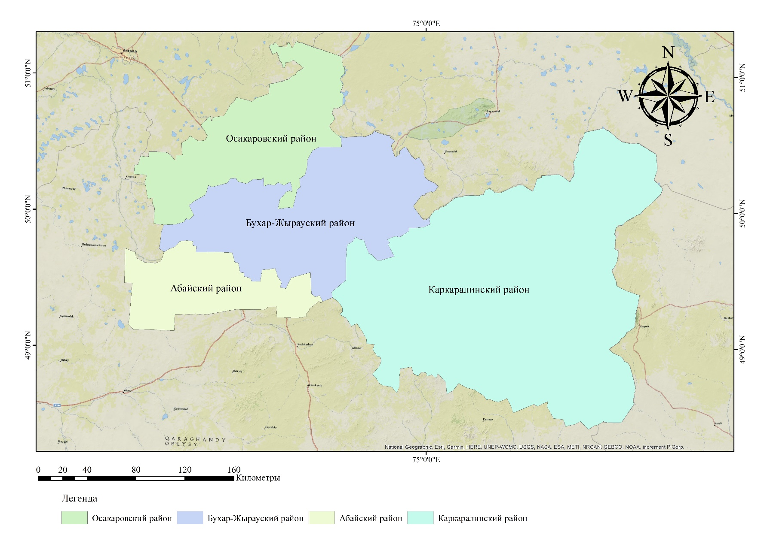

Рисунок 1 – Район исследования

В Бухар-Жырауском районе расположены крупные предприятия - угольные шахты, металлургические и химические заводы. Хотя Абайский район меньше по площади, он также играет важную роль в промышленной жизни региона, обслуживая предприятия и промышленные зоны города.
Природные условия в разных частях исследуемой территории заметно различаются. Например, в Осакаровском районе преобладают равнинные степи с злаково-разнотравной растительностью, тогда как Каркаралинский район - это в основном горные ландшафты с лесами. Абайский и Бухар-Жырауский районы менее разнообразны с природной точки зрения, поскольку значительная часть их территории подверглась воздействию человека. Однако даже там, в поймах рек вроде Нуры, можно встретить кустарники и редколесья, которые сохраняют определённое биологическое разнообразие. Особую роль на территории исследуемых районов играют водные ресурсы. Главной водной артерией региона является река Нура, протекающая через Осакаровский и Бухар-Жырауский районы. В Каркаралинском районе значительное гидрологическое значение имеют озера. Водные ресурсы не только поддерживают сельскохозяйственные нужды, но и обеспечивают потребности промышленности и населения.
Напротив, Абайский и Бухар-Жырауский районы имеют высокую плотность населения за счет городской застройки и близости к Караганде. В Каркаралинском районе, несмотря на его большие размеры, численность населения относительно мала, что связано с его природным характером и удаленностью от крупных транспортных узлов.
Разнообразие ландшафтов, природных и антропогенных ресурсов исследуемых районов создает уникальную возможность для анализа динамики землепользования. Каждый район демонстрирует уникальные взаимодействия между природной средой и человеческой деятельностью.

2.2 Источники данных дистанционного зондирования
Для исследования динамики землепользования на территории Карагандинской области, включающей Осакаровский, Абайский, Бухар-Жырауский и Каркаралинский районы, данные ДЗЗ являлись ключевым инструментом. Эти данные предоставляют возможность всестороннего изучения пространственных, временных и спектральных характеристик территории, что делает их незаменимыми для проведения углубленного анализа, создания высокоточных карт и разработки моделей прогнозирования изменений.
Общая площадь исследуемой территории составляет около 70 000 км², что охватывает разнообразные ландшафтные и климатические зоны. Для мониторинга таких обширных территорий требуются спутниковые данные с высоким пространственным разрешением, достаточной частотой обновления и возможностью получать изображения в разных спектральных диапазонах. В качестве основных источников данных выступают спутниковые системы Landsat, функционирующие в рамках международных программ мониторинга земной поверхности. Исследуемый временной интервал охватывает период с 2000 по 2024 годы, что позволяет фиксировать как краткосрочные, так и многолетние тенденции изменения землепользования.
Данные ДЗЗ за этот период содержат богатую информацию о состоянии земной поверхности, включая распределение растительности, изменения гидрологических объектов и воздействие антропогенной деятельности. Спутники серии Landsat (5, 7, 8) предоставляют пространственное разрешение 30 м, что идеально подходит для анализа крупных территорий и оценки изменений землепользования на уровне регионов.
В данном исследовании исходным материалом для формирования долгосрочных серий данных о динамике LULC послужили стандартные спутниковые продукты, обеспечивающие получение спектральных и радиометрически откорректированных данных высокого качества. К ним относятся оптические данные Landsat 5, Landsat 7 и Landsat 8 Collection 2 Tier 1 TOA Reflectance, ночные радиометрические данные DMSP OLS: Nighttime Lights Time Series Version 4 и VIIRS Stray Light Corrected Nighttime, а также данные рельефа SRTM3.
Использование спутниковых данных Landsat 5, 7 ETM+ и 8 OLI (коллекция 2, уровень Tier 1 TOA Reflectance) объясняется их доступностью, стабильной калибровкой и длительным периодом наблюдений, начиная с начала 2000-х годов. Снимки с Landsat 7 и 8 хорошо сопоставимы между собой, что позволяет прослеживать долгосрочные изменения землепользования (LULC). Формат Tier 1 TOA Reflectance гарантирует высокую точность и совместимость данных во времени, что особенно важно при изучении таких больших и разнообразных по ландшафту территорий, как районы Карагандинской области.
Кроме дневных оптических снимков, важную роль играют ночные радиометрические данные. Для оценки динамики урбанизированных территорий (Urban Land, UL) использовались данные DMSP OLS и VIIRS с коррекцией паразитной засветки. Ночная светимость хорошо отражает уровень урбанизации, плотность застройки и экономическую активность. Переход от DMSP к более современному VIIRS позволил улучшить точность и пространственную детализацию, что особенно важно для выявления небольших изменений в структуре населённых пунктов.
Анализ ночной светимости позволяет различать районы с высокой хозяйственной активностью и плотной застройкой, а также зоны с низкой урбанизацией или слабым воздействием человека. В сочетании с оптическими данными о землепользовании и дополнительными индексами (например, растительности), такие данные дают полную картину изменений в классе UL и позволяют точно отслеживать его динамику во времени.
Особое внимание уделено также учёту рельефных особенностей рассматриваемых районов. Данные SRTM3 (рисунок 2) предоставляют информацию о высотах с глобальным охватом и относительно высокой пространственной точностью. Включение цифровой модели рельефа (ЦМР) критически важно, поскольку топография влияет на распределение природных ландшафтов, формирование микроклимата и, следовательно, на спектрально-радиометрические характеристики отражения и излучения. Например, в горных частях Каркаралинского района или холмистых и сильно расчленённых ландшафтах Бухар-Жырауского района рельеф определяет формирование различных биофизических условий, а значит, и спектральные особенности покрытий. Учитывая эти факторы, интеграция данных о рельефе из SRTM3 позволяет более корректно интерпретировать многоспектральные изображения Landsat и более адекватно выделять классы LULC, снижая ошибки, возникающие из-за геоморфологических различий.

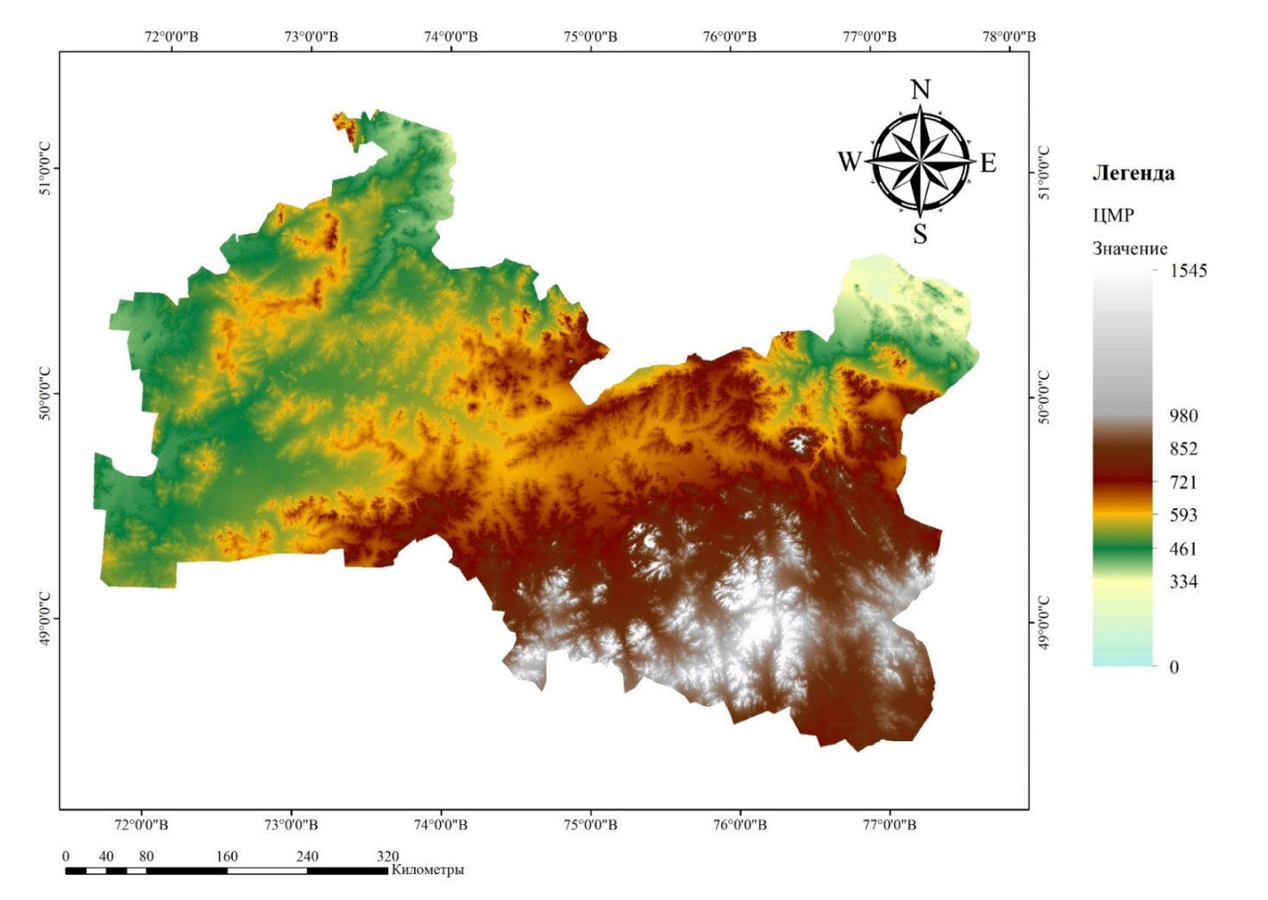

Рисунок 2 – Цифровая модель рельефа района исследования, лист 1

При отборе спутниковых данных для формирования долгосрочных LULC серий по рассматриваемым районам Карагандинской области применялся ряд жёстких критериев, обеспечивающих максимальную сопоставимость и качество исходных материалов. В первую очередь учитывалась пространственная детализация изображений. Для Landsat 7 ETM+ и Landsat 8 OLI был выбран номинальный пространственный размер пикселя порядка 30 м, что позволяет надёжно детализировать как относительно однородные агроландшафты, так и периферийные зоны небольших поселений. Подобная разрешающая способность обеспечивает оптимальный баланс между возможностями выделения мелких объектов и объёмом данных, подлежащих обработке.
Временные интервалы выбора снимков были согласованы с регулярностью съёмки спутников Landsat, имеющих 16-дневный период повторного посещения одинаковой территории. Это позволяет систематически отслеживать сезонную динамику и годичные колебания растительности, а также выявлять долговременные тренды изменения землепользования, формировать медианные композиты и интерпретировать полученные результаты в контексте многолетних тенденций. В случае данных ночной светимости (DMSP OLS и VIIRS) предпочтение отдавалось согласованным временным периодам, обеспечивающим сопоставимость уровня светимости для разных лет и сезонов, что особенно важно при анализе изменений урбанизированных территорий.
Для обеспечения наглядности, ключевые особенности и характеристики применяемых наборов данных были сведены в таблицу 1. Данная таблица 1 предоставляет информацию об основных параметрах, таких как пространственное разрешение, временной охват, спектральные диапазоны, калибровочные процедуры и форматы данных.

Таблица 1 ‒ Характеристики применяемых наборов данных

Набор данных | Дата | Каналы | Разрешение
Landsat 5 TM Collection 2 calibrated TOA Reflectance | 2000-2013 (используется совместно с Landsat-7 для максимального покрытия, до завершения миссии в 2013 году) | Соответст вующие для TM | 30 m
Landsat 7 Collection 2 Tier 1 TOA Reflectance | 2000-2024 (до 2013 года используется совместно с Landsat-5; с 2003 года работает в режиме SLC -off; с 2013 года использу ется совместно с Landsat-8 для обеспечения непрерывности данных) | B1-B7 | 30 m
Landsat 8 Collection 2 Tier 1 TOA Reflectance | 2013 – 2024 (начиная с 2013 года, используется совместно с Landsat-7 для компенсации потерь данных из-за SLC -off) | B2-B7 | 30 m
VIIRS Stray Light Corrected Nighttime | 2014 – 2024 | avg_rad | 463.83 m
DMSP OLS: Nighttime Lights Time Series  Version 4 | 2000 – 2014 | avg_vis | 927.67 m
SRTM 3 | 2000 | elevation | 90 m
TerraClimate: Monthly Climate | 2000 – 2024 | Pr | 4638.3 m
MODIS – LST | 2000 – 2024 | LST_Day_1km | 1000 m
ERA5 Monthly Aggregates | 2000 – 2024 | total_precipitation | 27830 m
Особое внимание уделялось критерию облачности. Из всей совокупности доступных снимков Landsat 5, Landsat 7 и Landsat 8 для каждого сезона отбирались только те, у которых уровень облачности не превышал 20%. Данный порог обеспечивает высокую чёткость обрабатываемых композитов и сводит к минимуму искажения, вызванные светорассеянием и затемнением, характерными для облачных покрытий.
При этом количество доступных сцен оставалось достаточным, чтобы сформировать репрезентативные статистические выборки для расчёта медианных композитов. В сочетании с данными рельефа (SRTM3) и ночной светимости, строгая фильтрация по облачности гарантировала высокую точность интерпретации спектральных индексов и дальнейшую успешную LULC классификацию.
Формирование медианных композитов выступало одним из ключевых этапов в обеспечении стабильности и достоверности данных, необходимых для пространственно-временного анализа LULC. Данный подход позволял сгладить различные типы помех: от артефактов, возникающих из-за сбоев аппаратуры (SLC-off у Landsat 7), до временных атмосферных эффектов, таких как облачность и дымка.
В процессе реализации применялись вычислительные возможности платформы Google Earth Engine (рисунок 3), обеспечивающие автоматизацию алгоритмов и доступ к обширным архивам спутниковых данных.

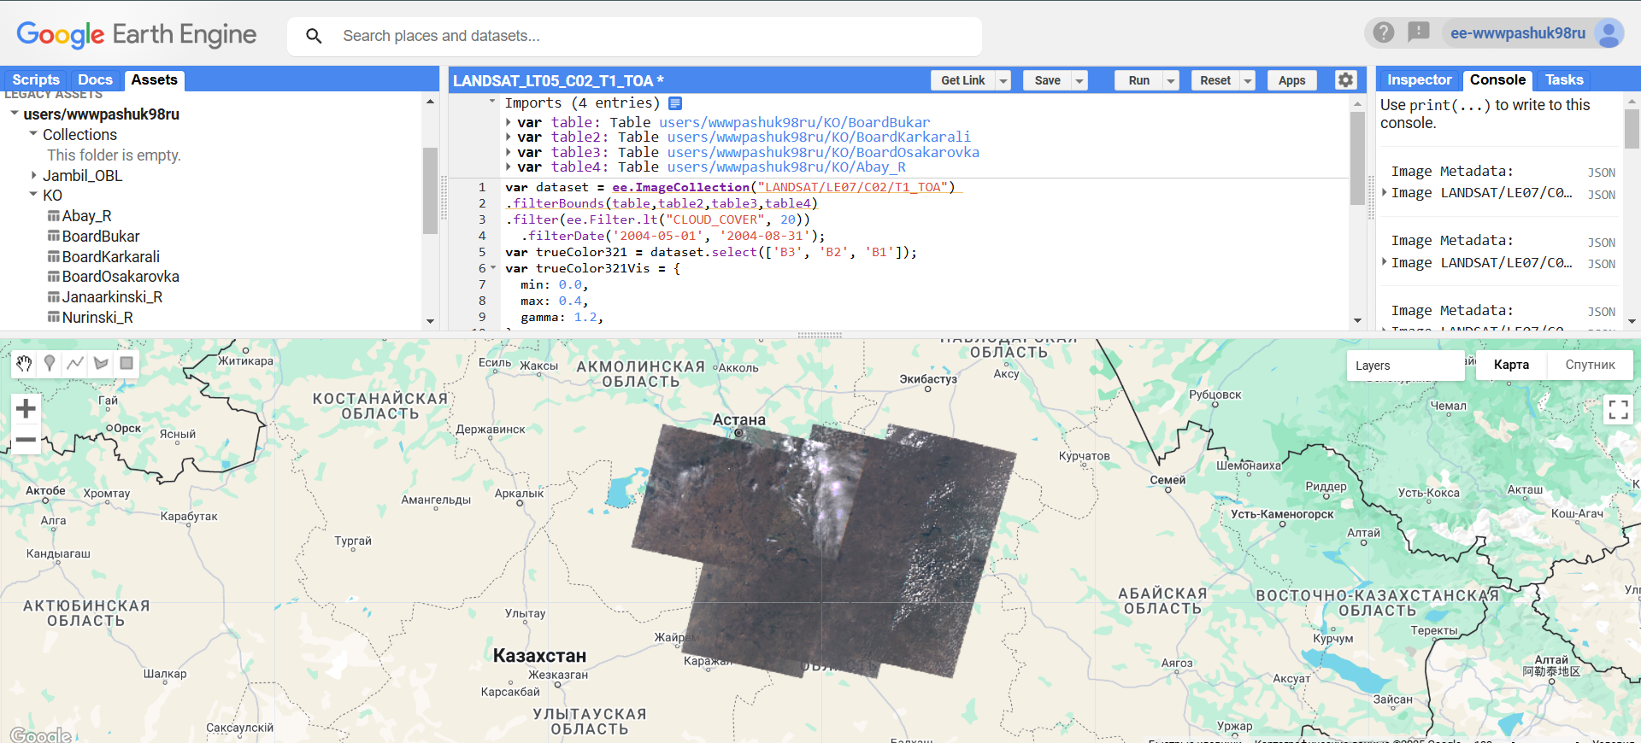

Рисунок 3 – Интерфейс среды GEE

Подход к созданию медианных композитов основывался на последовательной фильтрации и статистической обработке отснятых материалов за заранее определённый временной интервал. Сначала подбирался набор снимков Landsat 5, Landsat 7 и Landsat 8, удовлетворяющий критериям по облачности (не более 20%) и качеству, что гарантировало минимально возможное присутствие искажений. Доступные инструменты маскировки пикселей с плотной облачностью, атмосферной дымкой и иными аномалиями обеспечивали очистку исходного набора данных. Затем все прошедшие отбор изображения сводились в единый «стек», где каждый пиксель поочерёдно анализировался с учётом временной последовательности.
На этом этапе, для каждого пространственного положения вычислялась медиана отражательности по всем имеющимся в рассматриваемом периоде снимкам. Подобный статистический критерий, в отличие от среднего арифметического, характеризуется меньшей чувствительностью к редким аномальным значениям, вызванным, случайным шумом или нестандартными условиями освещённости. Итоговый медианный композит (рисунок 4) представлял собой синтетическое изображение, лишённое экстремальных значений, которые не отражают реальную долговременную картину спектральных характеристик земной поверхности. Такой подход повышал стабильность и надёжность результатов, делая последующую классификацию более точной и воспроизводимой.

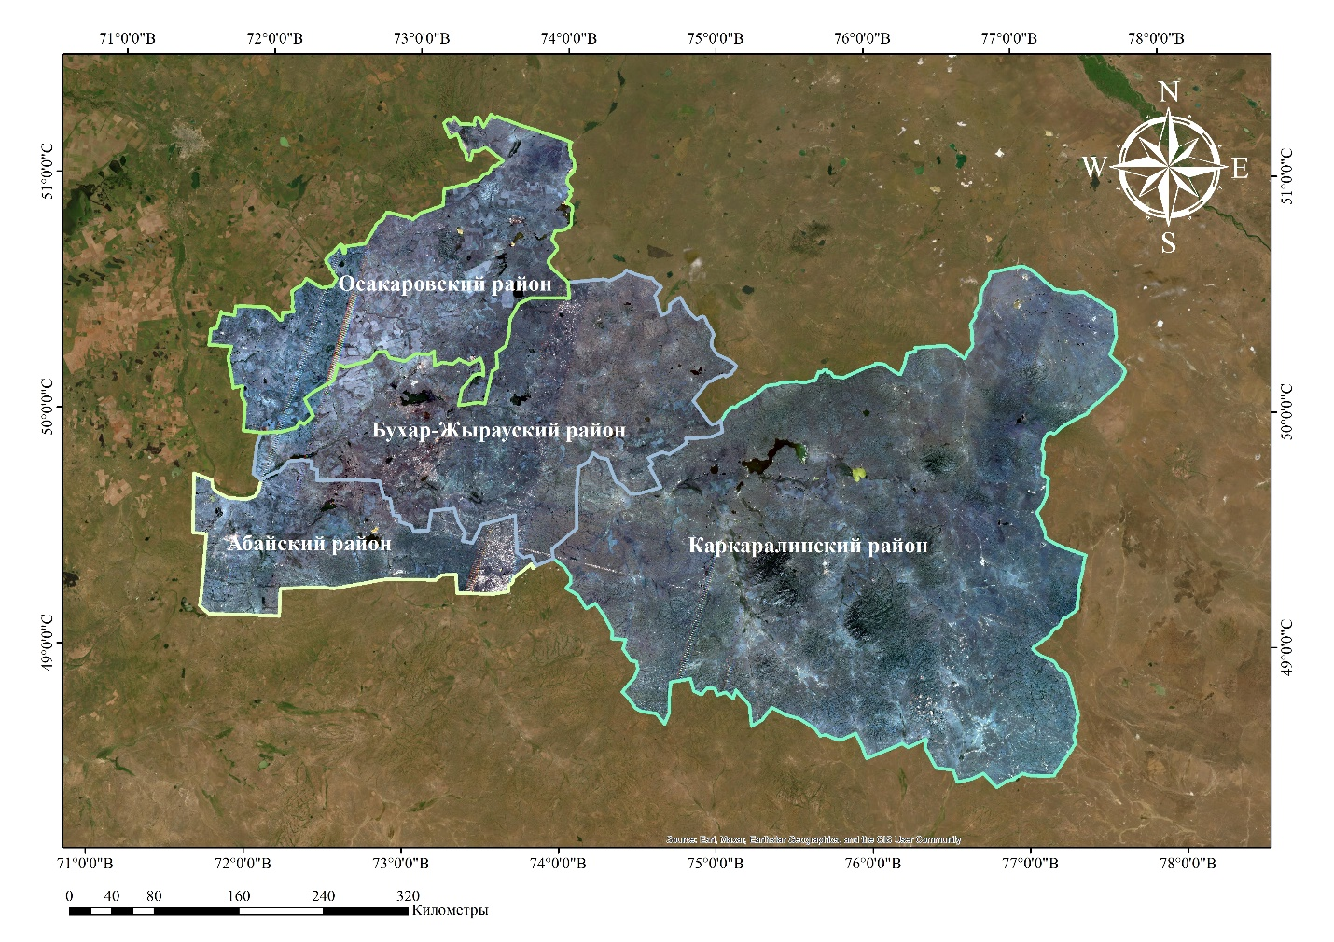

Рисунок 4 – Медианный композит района исследования

Применение медианных композитов приводило к формированию наиболее репрезентативного и устойчивого во времени «портрета» поверхности территории. В условиях сезонных и годичных колебаний климатических параметров медиана выступала своеобразным фильтром, минимизируя влияние экстремальных ситуаций, таких как краткосрочные затопления и локальные пожары, которые не соответствуют типичному состоянию ландшафта. В итоге формировался сглаженный, не подверженный единичным выбросам массив данных, который затем был использован для интерпретации и классификации изменений LULC, а также для выявления долгосрочных трендов развития исследуемых регионов.
Процесс вычисления вегетационных индексов являлся неотъемлемым элементом комплексного анализа динамики LULC, позволяя более точно выделять особенности растительного покрова, влажных территорий и антропогенно изменённых ландшафтов. Ключевая идея расчёта таких индексов заключается в преобразовании многоспектральных данных, полученных со спутников, в сводные метрики, чутко реагирующие на состояние растительности, степень увлажнённости почвы, плотность застройки или количество отложений на поверхности. В данном исследовании применялся широкий спектр индексов, среди которых EVI, NDVI, NDWI, NDBI, NDTI, NDMI, MNDWI. Их расчёт был реализован средствами платформы Google Earth Engine (рисунок 5), что существенно упрощало массовую обработку больших объёмов данных.

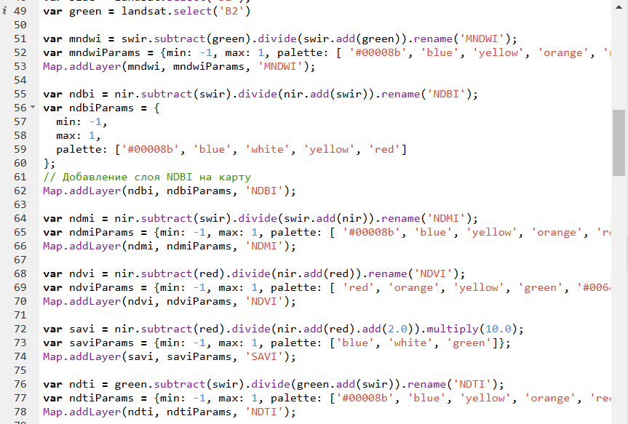

Рисунок 5 – Расчет вегетационных индексов в GEE

Для вычисления каждого индекса сперва определялись необходимые спектральные каналы, соответствующие конкретным характеристикам поверхности. Для NDVI (Normalized Difference Vegetation Index), традиционно применялись значения отражённости в красном (RED) и ближнем инфракрасном (NIR) диапазонах. Пример расчета NDVI приведен в формуле (1):
$NDVI= \frac{NIR-RED}{NIR+RED}$ (1)

Высокие положительные значения указывали на плотный и здоровый растительный покров, в то время как низкие или отрицательные были характерны для территорий без растительности и с очень слабым её развитием, таких как урбанизированные зоны и водные объекты.
В случае EVI (Enhanced Vegetation Index) применялся дополнительный синий канал (BLUE), что позволяло корректировать воздействие атмосферных аэрозолей и повышать чувствительность индекса к плотности растительного покрова. Пример расчета EVI приведен в формуле (2). Это достигалось путём более сложных алгоритмических преобразований, включающих коэффициенты, подобранные эмпирическим путём.

$EVI=G× \frac{NIR-RED}{NIR+C_{1}×RED-C_{2}×BLUE+L}$ (2)

где G – коэффициент усиления равный 2,5;
$C_{1}$ и $C_{2}$ – эмпирические коэффициенты равные 6 и 7,5;
L – коэффициент поправки для минимизации влияния фонового освещения равный 1.
Результат EVI был более устойчив к влиянию атмосферных помех и сатурации сигналов в густых лесах, что делало его особенно ценным для анализа территорий с высокой биомассой.
Индексы, такие как NDWI (Normalized Difference Water Index) и MNDWI (Modified Normalized Difference Water Index), были направлены на выделение водных поверхностей и использовали отражение в зеленом диапазоне (GREEN) и коротковолновом инфракрасном диапазоне (SWIR). Примеры расчетов NDWI и MNDWI приведены в формулах (3) и (4) соответсвенно.

$NDWI= \frac{GREEN-NIR}{GREEN+NIR}$ (3)

$MNDWI= \frac{GREEN-SWIR}{GREEN+SWIR}$ (4)

Они использовали сочетания ближнего и среднего инфракрасного диапазонов с зелёным или другим каналом, чувствительным к водной среде. Высокие значения NDWI или MNDWI свидетельствовали о наличии водных объектов и увлажнённых почв, что позволяло различать реки, озёра, болота, а также отслеживать динамику влажности ландшафта.
Для оценки антропогенного воздействия и уровня урбанизации применен NDBI (Normalized Difference Built-up Index), отражающий соотношение сигналов в ближней и средней инфракрасной области спектра. Пример расчета NDBI приведен в формуле (5).

$NDBI= \frac{SWIR-NIR}{SWIR+NIR}$ (5)

Повышенные значения NDBI указывали на присутствие плотной застройки и искусственных поверхностей, таких как дороги, промышленные площадки, жилые кварталы. Аналогично, NDTI (Normalized Difference Tillage Index) и NDMI (Normalized Difference Moisture Index) были разработаны для более тонкой диагностики отдельных процессов, затрагивающих поверхность, включая характеристики почвы, влажность растительного покрова и степень изменения структуры ландшафта. Примеры расчетов NDTI и NDMI приведены в формулах (6) и (7) соответсвенно.

$NDTI=\frac{{SWIR}_{1}-{SWIR}_{2}}{{SWIR}_{1}+{SWIR}_{2}}$ (6)

$NDMI= \frac{NIR-SWIR}{NIR+SWIR}$ (7)

где ${SWIR}_{1}$ – коротковолновый инфракрасный диапазон (длинноволновой);
${SWIR}_{2}$ – коротковолновый инфракрасный диапазон (коротковолновая).
Практическая реализация вычисления индексов сводилась к применению соответствующих формул для каждого пикселя отобранного и предварительно обработанного изображения. Используя возможности GEE, все операции по расчету производились пакетно: для выбранного набора сцен, прошедших фильтрацию по критериям облачности и качества, к каждому пикселю поочерёдно применялись формулы индексов. Результирующий слой данных интегрировался в медианный композит, повышающий стабильность результата за счёт статистического сглаживания.
После вычисления вегетационных индексов получались новые информационные каналы, дополнительно расширяющие спектральный контекст базовых измерений Landsat. Их значение не ограничивалось одной лишь характеристикой растительности или влаги; они повышали контрастность между разными типами покрытий, снижали неоднозначность интерпретации и улучшали разделимость классов LULC. Это существенно повышало эффективность последующего этапа классификации, позволяя алгоритмам машинного обучения лучше идентифицировать категориальные различия между сельскохозяйственными, природными и урбанизированными территориями.
Таким образом, включение вегетационных и связанных с ними индексов в рабочий процесс играло ключевую роль в систематическом и точном изучении ландшафтной динамики. Рассчитанные на основе фундаментальных спектральных соотношений, эти индексы предоставляли дополнительный параметрический слой, помогающий выявлять скрытые взаимосвязи и более объективно оценивать изменение землепользования и состояния растительного покрова в различных природных и антропогенных условиях.
Все этапы сборa данных, их предварительной обработки, а также последующей генерации карт LULC с применением методов машинного обучения осуществлялись в среде GEE. Данная облачная платформа предоставляет удобный доступ к глобальным архивам спутниковых данных, обеспечивает мощные вычислительные ресурсы и предлагает функциональные инструменты для анализа временных рядов. Использование GEE позволило автоматизировать ключевые процессы – от фильтрации и калибровки исходных спутниковых снимков Landsat, DMSP OLS, VIIRS и SRTM3 до расчёта вегетационных индексов, создания медианных композитов и выполнения классификационных алгоритмов. Написание пользовательских скриптов на языке JavaScript обеспечило гибкость и воспроизводимость процедур, упрощая интеграцию различных источников данных, применение готовых масок, настройку параметров машинного обучения и валидацию результатов. Благодаря этим возможностям GEE ускорил реализацию всего комплекса задач и существенно повысил эффективность пространственного анализа LULC для исследуемых районов.
Процессы сбора, фильтрации и предварительной обработки спутниковых данных, а также расчёт вегетационных индексов были реализованы в среде Google Earth Engine (GEE) с использованием JavaScript и встроенных инструментов Code Editor. Работа в GEE значительно упростила доступ к обширным архивам спутниковых данных и позволила выполнять сложные пространственно-временные операции прямо на серверах Google, без необходимости загружать данные на локальный компьютер (Приложение Б). После создания медианных композитов и расчёта вегетационных индексов следующим этапом стало применение методов машинного обучения, таких как алгоритм Random Forest (RF), для классификации типов землепользования (LULC). Однако до начала моделирования нужно было собрать и подготовить обучающие данные.
Эти подготовительные шаги включают формирование обучающей выборки, настройку параметров алгоритма и объединение композитов с дополнительными слоями, например NDVI, EVI, NDWI и другими индексами. Только после завершения этой подготовки можно переходить к построению модели RF, что рассматривается подробнее в следующем разделе.
Полный рабочий цикл – от извлечения данных до получения классификационных карт – реализован с помощью модульного скрипта, созданного в среде Google Earth Engine (GEE) с использованием встроенных функций, таких как ee.Classifier. Такой подход гарантирует воспроизводимость и документированность каждого этапа, что делает процесс удобным для дальнейших повторений или масштабирования.

2.3 Сбор эталонных полевых данных
Важным этапом данного исследования являлся сбор полевых эталонных данных, необходимых для калибровки и проверки результатов классификации LULC. Полевые работы проводились в летний период 2023 и 2024 годов, когда спектральные характеристики и морфология поверхностных объектов наиболее четко выражены, что позволяет минимизировать сезонные искажения. В ходе экспедиционных выездов были задокументированы координаты и визуальные характеристики ключевых типов покрытий в границах исследуемых районов.
Основу эталонных данных составляли точки и полигоны наблюдений, привязанные к GPS-координатам (WGS-84), и дополнительные комментарии по состоянию ландшафтов. Собранный массив эталонных данных был структурирован по шести целевым классам LULC:
- пашни (представленные преимущественно возделываемыми сельскохозяйственными землями и агротехническими объектами);
- пастбища (территории с преобладанием естественных или полуестественных кормовых угодий для скота);
- городская застройка (антропогенные структуры с плотной инфраструктурой, включая жилые кварталы, промышленные и административные объекты);
- водно-болотные угодья (болота, заболоченные луга и другие переходные экосистемы с перенасыщенной влагой почвой);
- водные объекты (озёра, реки, пруды и другие постоянные или временные водоемы);
- леса (естественные и искусственные древесные насаждения с доминированием древесной растительности).
Подход к сбору эталонных данных включал непосредственные полевые наблюдения и их последующую верификацию с использованием высокодетальных спутниковых изображений и геопортальных ресурсов. Такая многоступенчатая проверка гарантировала достоверность и репрезентативность полученных наблюдений и повышала надежность дальнейшей классификации, основывающейся на машинном обучении. В итоге, собранные эталонные данные выступили в качестве ключевого звена, необходимого для оптимизации параметров алгоритмов классификации, проверки результатов и количественной оценки точности итоговых карт LULC.
Одним из ключевых подходов к формированию корректно отобранного набора эталонных данных является стратифицированная выборка. В контексте данного исследования стратификация позволяла обеспечить сбалансированное и репрезентативное представление всех целевых классов LULC, учитывая их пространственное распределение, гетерогенность ландшафтов и потенциальные различия в спектральных характеристиках.
Стратифицированная выборка эталонных участков предполагает предварительное разбиение всей исследуемой территории на классы (страты), соответствующие различным типам LULC. Данное разбиение основывалось на предварительном знании о ландшафтной структуре региона, при полевых выездах. Цель стратификации - гарантировать, что каждый целевой класс будет представлен в эталонных данных в достаточной мере, несмотря на различия в площади и частоте встречаемости этого класса.
После определения страт выполнялась выборка эталонных участков - точек и полигонов. В отличие от простого случайного отбора по всей территории, где крупные и распространённые классы (пашни, пастбища) могли бы доминировать в выборке, стратифицированный подход предусматривает целенаправленный отбор определённого числа наблюдений из каждого класса. Тем самым можно избежать диспропорций, возникающих из-за пространственного преобладания какого-либо типа угодий или, наоборот, редкости другого. Важным аспектом являлось определение оптимального объёма выборки для каждой страты: если класс очень редок, то имеет смысл увеличить его долю в эталонном массиве, чтобы гарантировать надёжную оценку его спектрально-пространственных характеристик.
Для реализации стратифицированной выборки применялись геоинформационные методы. В начале, используя доступные векторные слои (границы сельскохозяйственных полей, поселений, контуры лесов и водных объектов) (рисунок 6), территория разбивалась на страты. Затем, внутри каждой страты осуществлялся случайный отбор точек и полигонов, удовлетворяя двум критериям: пространственному распределению и достаточной удалённости от границ классов. Последний фактор принципиально важен, так как точки, расположенные вблизи границ между классами, могут отражать смешанное спектральное поведение (переходные зоны), усложняя интерпретацию и увеличивая вероятность классификационных ошибок. В ряде случаев применяли дистанционные методы верификации (высокодетальные снимки), чтобы убедиться, что выбранные точки действительно соответствуют объявленному классу.
В процессе стратификации учитывались и пространственно-временные характеристики. К примеру, пашни проявляли разные спектральные свойства в зависимости от фазы вегетации и свежести обработки почвы. Стратифицированная выборка, учитывая сезонность и временной интервал проведения съёмок, позволила создать набор эталонных данных, отражающий реалистичный спектр возможных состояний ландшафта. Подобный подход повысил устойчивость алгоритмов классификации, тренируемых на широком спектре входных условий, и улучшил их обобщающую способность.
Кроме того, стратифицированная выборка обеспечивала оптимальную основу для статистических процедур проверки точности (accuracy assessment) и расчёта метрик качества классификации, таких как матрицы ошибок, показатели Producer’s Accuracy, User’s Accuracy, F1-score и Kappa-статистика. Наличие репрезентативного набора эталонных точек во всех классах дало возможность надёжно оценить как общее качество тематической карты, так и точность классификации по каждому классу в отдельности. В совокупности это снизило риск смещения оценок, вызванного избирательной представленностью классов или их недостаточной численностью.
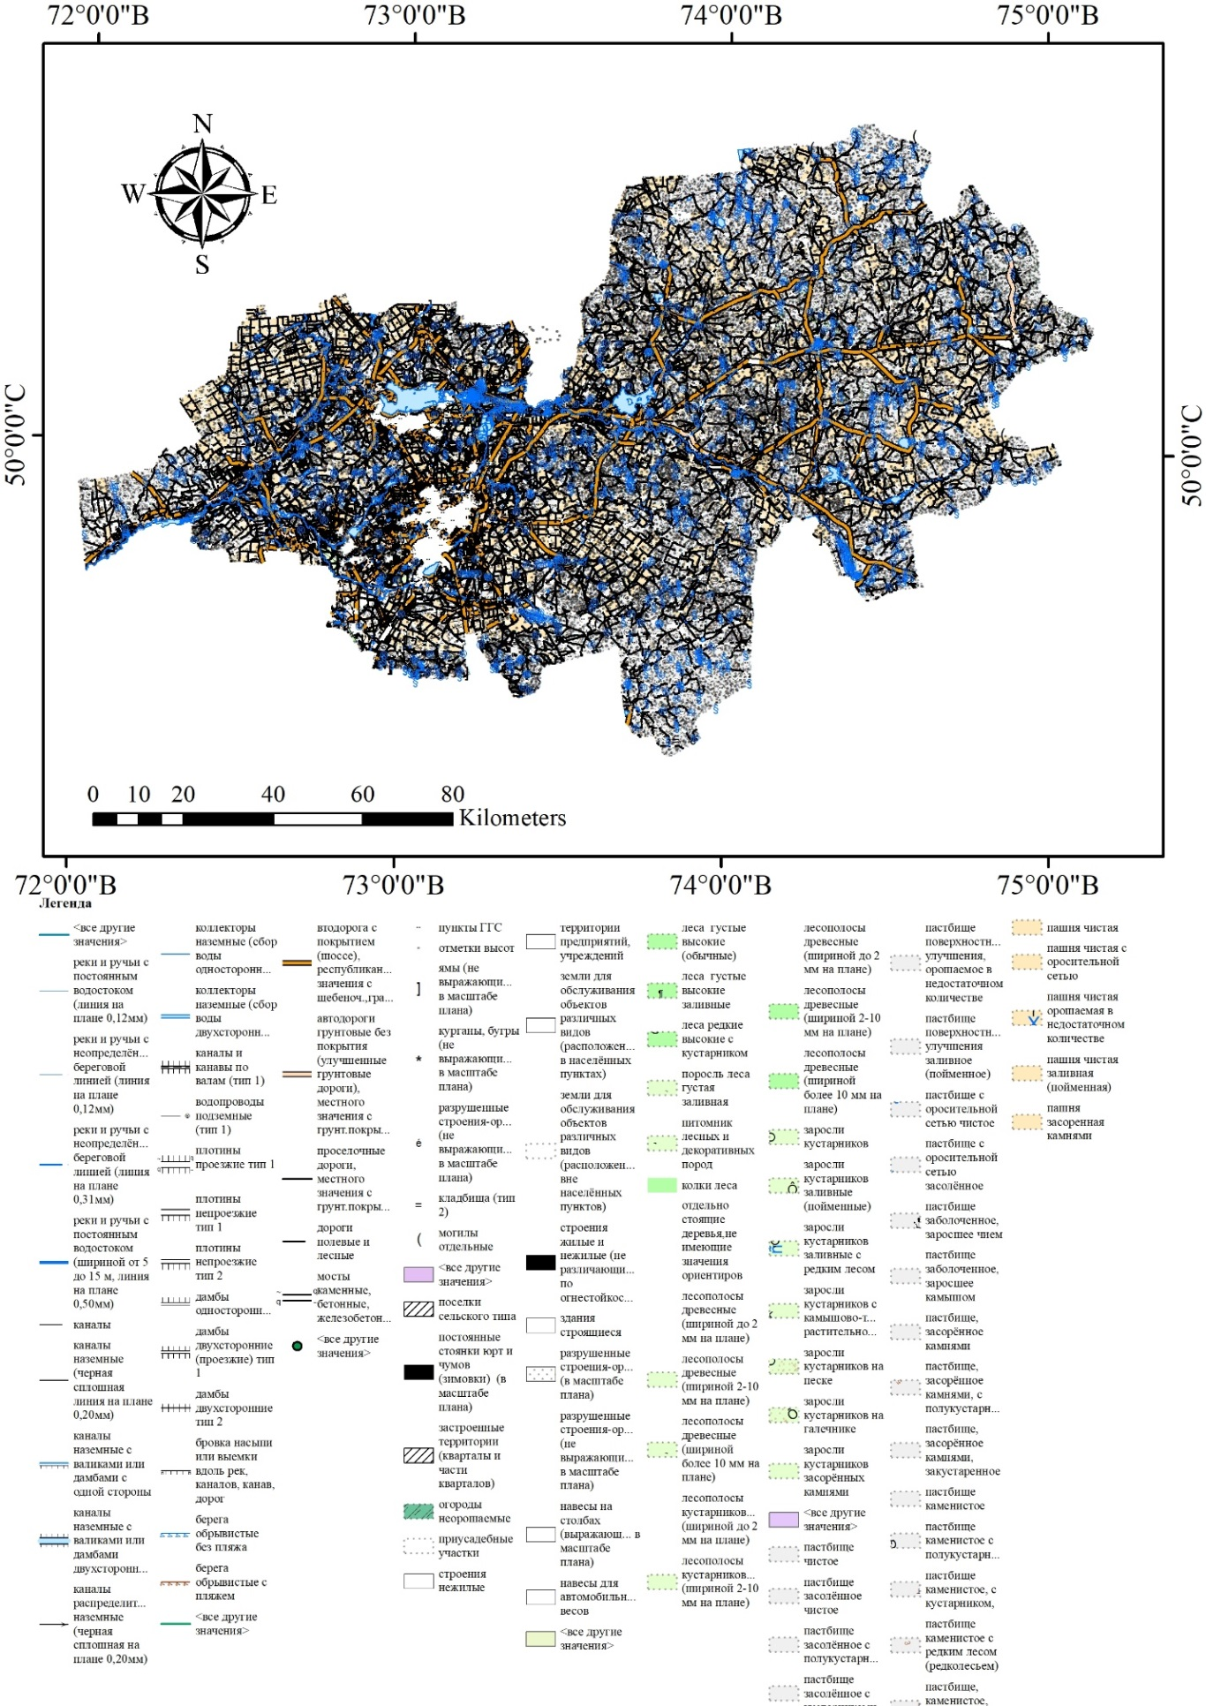

Рисунок 6 – Векторный уровень инфраструктуры пространственных данных Бухар-Жырауского района

Стратифицированная выборка эталонных данных стала фундаментальной методологической основой для комплексного анализа и интерпретации результатов классификации LULC. Она гарантировала надёжную, статистически обоснованную и равномерно распределённую базу для обучения и проверки алгоритмов.

2.3.1 Проведение полевых работ
Важным направлением повышения точности и достоверности полевых эталонных данных в рамках данного исследования стало активное использование передовых GNSS-технологий при выполнении геопривязки эталонных точек и участков. Технологии глобальных навигационных спутниковых систем (GNSS), в частности систем GPS, ГЛОНАСС, Galileo и BeiDou, существенно облегчают определение координат с высокой точностью в реальном времени и в постобработке. Ключевым элементом метода явились высокоточные GNSS-приёмники, применяемые как в полевых условиях, так и для последующего уточнения координатного решения методами постобработки.
На этапе проведения полевых кампаний в летние периоды 2023 и 2024 годов, операторы, оснащённые портативными GNSS-приёмниками, осуществляли привязку эталонных участков непосредственно в месте отбора данных. Использование современных GNSS режимов, таких как кинематический реальный режим времени (RTK) и постобработанный кинематический режим (PPK), обеспечило позиционирование с точностью до 2-3 сантиметров. Это особенно актуально для территорий с неоднородным сложным рельефом, где даже небольшие ошибки в геопозиционировании могут привести к неправильной интерпретации спектральных характеристик поверхности и снижению точности классификационных моделей.
Одной из применяемых методик стала процедура прецизионного определения координат с использованием техники Precise Point Positioning (PPP), которая опирается на точные орбиты и часы спутников, доступные из глобальных центров анализа, таких как IGS (International GNSS Service). В отличие от дифференциальных методов, требующих наличия базовой станции или постоянных опорных станций, PPP позволяет достичь высокоточной геопозиции на любой точке Земли без необходимости локальной инфраструктуры. Однако, PPP требует более продолжительного времени измерений (обычно 20–60 минут непрерывного наблюдения), необходимого для конвергенции решений. Данный подход становился особенно ценным при полевых выездах в удалённые и труднодоступные районы, где развертывание собственной базовой станции затруднено и нерационально.
Кроме PPP, в ряде случаев использовались и более традиционные методы дифференциального позиционирования. Там, где это было возможно, осуществлялась интеграция с референсными станциями. Использование RTK (Real-Time Kinematic) корректировок, получаемых по каналу сотовой связи, позволяло мгновенно получать координаты с точностью до нескольких сантиметров. Такой режим особенно удобен при выполнении множества эталонных замеров в течение короткого периода времени, при последовательном обходе ряда эталонных площадок. При использовании RTK оператор, с портативным GNSS-приёмником с поддержкой данного режима, оперативно фиксировал координаты точек, минимизируя временные затраты и обеспечивая однородный по точности массив данных.
Применение GNSS-технологий дополнялось тщательным выбором оптимального времени суток и условий при проведении замеров. Для повышения качества геопозиционирования учитывались такие факторы, как конфигурация спутников на небосводе, степень мультипутинга (переотражения сигналов), атмосферные условия и ионосферные возмущения. В ситуациях с затенённым небосводом, в лесных и городских условиях, точность напрямую зависела от способности приёмника отслеживать достаточное количество спутников в разных созвездиях. Использование многочастотных приёмников обеспечивало более устойчивое решение, поскольку приём сигнала на нескольких частотах уменьшал влияние ионосферных задержек.
Методы PPP и RTK дополнялись процедурами постобработки с применением специализированного программного обеспечения. При постобработке использовались высокоточные орбитальные параметры и данные региональных референсных станций. В случае PPP для этого применялись ресурсы, предоставляемые IGS. Подобные решения, будучи интегрированными с исходными полевыми наблюдениями, позволяли уточнять координаты эталонных точек задним числом, повышая их достоверность до сантиметрового уровня, даже если в полевых условиях были зафиксированы менее точные координаты.
Полученные с помощью высокоточного GNSS-позиционирования эталонные данные играли роль эталона при обучении и проверке алгоритмов классификации. Они гарантировали, что выборки пикселей, соответствующие эталонным участкам (пашни, пастбища, городская застройка, водно-болотные угодья, водные объекты, леса), максимально точно соотносятся с реальными географическими объектами. Это повышало надёжность результирующих LULC-карт и снижало погрешности, вызванные геопривязочными ошибками. В контексте машинного обучения высокоточная геопозиция эталонных точек обеспечивала корректную репрезентацию пространственно-временных закономерностей, важных для дифференциации классов, и минимизацию перекрытий между различными типами земель.
Задействование передовых GNSS-методов, включая PPP, RTK, PPK и интеграцию с референсными станциями, позволило создать высокоточный эталонный пространственный каркас для всех последующих стадий анализа. Данные, собранные и уточнённые таким образом, выступали основой для формирования выборок обучения и валидации классификаторов, а также для оценки точности и надёжности итоговых карт LULC. Применение данных подходов отвечало современным стандартам геодезической точности, обеспечивая надлежащее качество и репрезентативность эталонных полевых измерений в рамках многоступенчатого процесса интерпретации данных ДЗЗ.
Важным дополнением к высокоточному GNSS-позиционированию в рамках данного исследования стало использование беспилотных летательных аппаратов (БПЛА) с установленными на них мультиспектральными камерами, позволяющими получать детализированные изображения земной поверхности с субдециметровым пространственным разрешением и оптимизированным спектральным диапазоном. Применение таких комплексных систем как DJI Phantom 4 с мультиспектральным модулем, обеспечивало глубинную диагностику характеристик растительного покрова, структуры ландшафта и состояния почвенно-растительного покрова в контролируемых и труднодоступных точках исследуемой территории.
Ключевым преимуществом использования БПЛА в полевых работах являлась возможность оперативного и точечного сбора данных высокого разрешения. Если спутниковые платформы (Landsat, Sentinel и др.) обладают фиксированными траекториями, ограниченным временным разрешением и относительно крупным пространственным шагом, то БПЛА позволяет выбирать оптимальные сроки вылета, угол освещённости, масштаб съёмки и высоту полёта в зависимости от конкретных задач и погодных условий. Это особенно важно при необходимости верификации спектральных характеристик отдельных классов LULC, а также при уточнении границ классов и выявлении мелкомасштабных неоднородностей.
Процедура использования БПЛА включала несколько этапов. Сначала определялись ключевые полигоны, требующие детальной съёмки, затем проводилась планировка полёта с учётом рельефа, наземных препятствий и оптимизации перекрытий изображений (продольных и боковых) для последующей фотограмметрической обработки.
Оборудованные мультиспектральными сенсорами БПЛА, DJI Phantom 4 Multispectral, обеспечивали регистрацию отражательной способности поверхности в нескольких спектральных диапазонах, включающих синий, зелёный, красный, ближний инфракрасный (NIR) и красный край (Red Edge). Наличие подобных каналов позволяло рассчитывать широкий набор вегетационных индексов (NDVI, EVI и другие), дающих точную оценку состояния растительности вплоть до уровня отдельных растений. Высокая пространственная детальность в сочетании с мультиспектральной информацией значительно обогащала эталонный набор данных, используемый для обучения и валидации классификационных алгоритмов, поскольку классические спутниковые данные Landsat с 30-метровым разрешением не всегда способны различать тонкие детали структуры агроландшафтов или урбанизированных зон.
После завершения полётов и получения массива мультиспектральных снимков применялись методы фотограмметрической обработки: изображения выравнивались, сшивались в ортомозаики и корректировались по геометрии и радиометрии. В итоге, корректно откалиброванные ортомозаики, дополненные мультиспектральными индексами, давали высокоточную, консистентную и пространственно согласованную основу для проверки результатов LULC-классификации.
Значимое преимущество данных БПЛА заключалось в возможности идентифицировать мелкомасштабные объекты, переходные зоны, редкие и специфичные ландшафтные элементы, которые были сглажены и неразличимы на среднеразрешённых спутниковых сценах. К примеру, внутри класса пастбищ можно было детально различать участки с разной степенью деградации растительного покрова, в городских ландшафтах - выделить мелкие хозяйственные постройки и зелёные насаждения, а среди водно-болотных угодий - точно определить границу между заболоченными лугами и открытой водной гладью. Такая информация критически важна для корректного формирования эталонных выборок, поскольку при подготовке датасетов для машинного обучения точность тикетирования каждого пикселя и полигона прямо влияет на качество и точность итоговой классификации.
Использование БПЛА также позволяло оперативно реагировать на непредвиденные обстоятельства: при выявлении расхождений между наземными наблюдениями и спутниковыми данными повторно проводилась съёмка проблемного участка, уточнив его статус, пространственные границы и спектральные характеристики. Кроме того, данные БПЛА служили отличным инструментом для разносторонней валидации: сопоставление ортомозаик и рассчитанных по ним индексов с эталонными точками, полученными методом GNSS, обеспечивало двусторонний контроль качества. Если GNSS гарантировал высокую точность координат, то БПЛА с мультиспектральной камерой давал глубокую детализацию спектрально-пространственных свойств. В совокупности это формировало комплексную и надёжную эталонную информационную базу.
Таким образом, применение БПЛА с мультиспектральными сенсорами, Phantom 4, стало одним из ключевых факторов, позволяющих вывести полевые эталонные работы на новый уровень точности и детальности. Высокое пространственное разрешение, гибкость в выборе времени и места съёмки, возможность расчёта вегетационных индексов и точная геопривязка через GNSS-методы - все эти преимущества укрепляли фундамент для дальнейших этапов LULC-анализа и увеличивали достоверность итоговых карт LULC.

2.3.2 Интеграция полевых данных в ГИС
Интеграция полевых данных с геопространственными данными в среде ГИС выступала критически важным звеном в формировании комплексной информационной базы для последующего анализа LULC. ГИС-среды, ArcGIS, обладают широким спектром функциональных возможностей, начиная от базовой визуализации и простого наложения слоёв данных до сложных процедур пространственного анализа, статистической обработки и геопространственного моделирования. Это позволило не только эффективно организовать имеющийся массив полевых эталонных данных, но и расширить его за счёт интеграции с прочими тематическими геоданными.
В рамках данного исследования, собранные полевые точки, полученные с применением высокоточных GNSS-методов, а также данные БПЛА и мультиспектральных камер, импортировались в ГИС для их последующей систематизации и анализа. Каждая точка и полигон в эталонном наборе данных, имея уникальный идентификатор, связывалась с атрибутивной информацией: тип LULC, присутствующий класс (пашни, пастбища, городская застройка, водно-болотные угодья, водные объекты или леса), данные о состоянии растительности, наличии антропогенного вмешательства. Таким образом, ГИС становилась своего рода «виртуальным атласом» эталонных участков, доступным для многоракурсного анализа и проверки.
Геоинформационное моделирование позволяло выполнять целый ряд продвинутых операций над эталонными данными. Например, пространственные запросы в ГИС помогали фильтровать и сортировать эталонные точки по заданным критериям: отбор объектов, расположенных на высотах выше определённой отметки, нахождение эталонов в определённом удалении от рек или дорог, выбор участков в пределах заданных административных границ и природно-климатических зон. Подобная селективность обеспечивала возможность таргетированного анализа отдельных фрагментов территории и специфических ландшафтных ситуаций.
Кроме того, ГИС-среда активно использовалась при разработке методологий стратифицированной выборки эталонных данных. Опираясь на базовые векторные слои, а также опорные данные из спутниковых снимков средней и высокой детализации, формировались страты и автоматически генерировались репрезентативные выборки точек внутри каждой из них. Это значительно ускоряло процесс подготовки эталонных данных, снижало риск субъективных ошибок и повышало степень воспроизводимости подходов, особенно в масштабных проектах с большим объёмом анализируемой территории.
Инструментарий геостатистического анализа, доступный в ArcGIS, открывал возможности не только для точечной проверки данных, но и для оценки их пространственной согласованности. Так, на основе тепловых карт распределения эталонов по различным классам LULC, оценивалась плотность точек в каждой стратификационной категории и определять, нет ли «провалов» или «горячих точек» в их пространственной репрезентативности. Это обеспечивало сбалансированное представление всех классов и возможность при необходимости скорректировать стратегию полевых работ или расширить использование дополнительной информации (ещё раз выехать на определённый тип пастбищ и изучить дополнительный фрагмент лесного массива).
Важным аспектом интеграции данных в ГИС было также совместное использование ортомозаик, полученных с БПЛА, и спутниковых изображений, предоставляемых платформами дистанционного зондирования. Чёткая пространственная регистрация эталонных точек на ортомозаиках позволяла убедиться в корректности их позиционирования и классовой принадлежности: если спутниковые данные, Landsat, дают разрешение в десятки метров, то сантиметровое разрешение БПЛА и точные координаты GNSS позволяли однозначно интерпретировать визуальные особенности ландшафта и сопоставлять их с пиксельными значениями.
Таким образом, ГИС выступала методологической и технологической платформой, которая позволяла в полном объёме интегрировать полевые данные (точки, полигоны, атрибуты, фотоматериалы), материалы дистанционного зондирования (спутниковые изображения, ортомозаики с БПЛА, рельефные модели) и существующие тематические слои (почвы, растительность, гидрография, инфраструктура). Результатом этого процесса становилась единая, многослойная и многокомпонентная база данных, обеспечивающая высокую информативность и подготовленность к автоматизированной классификации. Данные, собранные, упорядоченные и проверенные в среде ГИС, служили опорными точками для обучения машинных алгоритмов, валидации их результатов, расчёта метрик точности и, в конечном итоге, для корректного интерпретационного анализа динамики LULC в интересующих районах исследования.

Выводы по разделу 2
Раздел 2 охватывает ключевые аспекты сбора и подготовки данных для анализа динамики землепользования, включая выбор исследуемой территории, привлечение многолетних данных дистанционного зондирования (ДЗЗ), а также разработку методик предварительной обработки данных. Постклассификационный анализ был выбран в качестве основного подхода для изучения изменений землепользования, что обеспечило глубокое понимание причинно-следственных связей и структурных характеристик изменений.
Для исследуемых районов Карагандинской области собраны данные высокой точности с использованием спутников Landsat, VIIRS и DMSP OLS, а также рельефной модели SRTM3. Применение медианных композитов и расчет спектральных индексов (NDVI, EVI, NDWI и других) позволило минимизировать влияние помех и создать стабильные данные для последующего анализа. Стратифицированная выборка эталонных данных, включая геопривязку точек с помощью GNSS и использование данных БПЛА, обеспечила репрезентативное покрытие всех целевых классов LULC.
Основные результаты включают создание обширной базы данных, интегрирующей данные ДЗЗ и статистическую информацию, что заложило основу для дальнейшего применения методов машинного обучения. Использование платформы Google Earth Engine автоматизировало ключевые процессы, включая фильтрацию и обработку данных, расчёт индексов и генерацию медианных композитов, что значительно повысило качество и точность подготовленных данных. Эти достижения обеспечивают высокую надежность для последующего анализа динамики землепользования и выявления факторов, влияющих на пространственные изменения.

3 КЛАССИФИКАЦИЯ ДАННЫХ LULC

Процесс классификации данных LULC, реализованный в данном исследовании, основывался на интеграции предварительно подготовленных многоспектральных композитов, вегетационных индексов, данных о ночной светимости и цифровой модели рельефа. Все эти входные данные были получены, отфильтрованы, сглажены медианными композитами, а также обогащены дополнительными признаками (вегетационными, влажностными, урбанизационными индексами) в среде Google Earth Engine. Применение GEE позволило автоматизировать и стандартизировать рабочий процесс: от загрузки и калибровки спутниковых данных Landsat 7/8, VIIRS, DMSP OLS и SRTM3, до расчёта индексов и последующей машинной классификации.
Для решения задачи классификации был выбран алгоритм Random Forest (RF), являющийся одним из наиболее распространённых и надёжных ансамблевых методов машинного обучения. Он зарекомендовал себя как эффективный и устойчивый к переобучению инструмент, хорошо работающий с большими и многомерными наборами данных. В GEE реализована встроенная поддержка RF-классификаторов, что позволяло запускать вычислительно ёмкие задачи непосредственно на серверных ресурсах, не загружая локальную машину пользователя. При обучении RF-классификатору в качестве входных признаков были поданы спектральные каналы Landsat, рассчитанные вегетационные и урбанизационные индексы (NDVI, EVI, NDWI, MNDWI, NDBI и др.), данные о ночной светимости (DMSP OLS и VIIRS), а также значения высот из SRTM3.
При оценке эффективности алгоритмов классификации LULC критически важным этапом является корректное разделение имеющихся эталонных данных на обучающую и тестовую выборки. Такой подход обеспечивает объективную проверку качества разработанной модели и снижает риск переобучения, при котором алгоритм слишком точно подстраивается под особенности обучающих данных, но оказывается неспособным адекватно интерпретировать новые, ранее не встречавшиеся примеры.
В рамках данного исследования был применён широко распространённый метод разделения данных, при котором 70% имеющихся эталонных данных отводилось под обучение модели, а оставшиеся 30% предназначались для тестирования. Такой пропорциональный расклад между обучающей и тестовой выборками не является жёстким стандартом, но на практике он зарекомендовал себя как оптимальный компромисс. Выделение 70% данных для обучения обеспечивает достаточную статистическую репрезентативность набора признаков и их вариаций, необходимых для адекватной настройки параметров классификатора. В то же время, 30% данных, оставляемых для тестирования, позволяют получить надёжную оценку качества модели на примерах, не участвовавших в её обучении.
Научная обоснованность данного подхода связана с теорией обобщающей способности статистических и машинных моделей. Чем больше разнообразия представлено в обучающих данных, тем выше вероятность, что модель научится выделять устойчивые закономерности, а не просто заучивать специфические особенности конкретных наблюдений. В нашем случае, эталонные данные представляли собой стратифицированную выборку, в которой были сбалансированы шесть целевых классов LULC (пашни, пастбища, городская застройка, водно-болотные угодья, водные объекты и леса). Включение широкого спектра вариантов внутри каждого класса (например, различные типы сельскохозяйственных культур, густота травянистого покрова на пастбищах, различные градостроительные комплексы в урбанизированной среде, разный характер растительности и открытых водных поверхностей) гарантировало, что обучающая выборка будет максимально представительной. Это уменьшало вероятность «искажения» модели редкими или случайными наблюдениями и улучшало её способность к корректной классификации новых данных.
Разделение данных на обучающую и тестовую выборки осуществлялось случайным образом с применением генераторов случайных чисел. Это предотвращало систематические ошибки, связанные с пространственным расположением эталонных точек или сезонными особенностями. К примеру, если бы обучающая и тестовая выборки были сформированы с учётом временной последовательности (все данные за один год в обучении, а данные за другой год в тесте), модель могла бы не улавливать временную устойчивость спектральных признаков. Случайное распределение точек по двум выборкам гарантировало, что статистические свойства эталонов в обучающем и тестовом наборах будут близкими, и тестовая оценка будет объективно отражать способность модели к генерализации, а не её подгонку под определённый период и участок территории.
В итоге, разделение эталонных данных на 70% для обучения и 30% для тестирования позволяло найти оптимальный баланс между глубиной «обучения» модели и полноценной проверкой её «знаний». Такой подход обеспечивал равномерное и объективное тестирование, сводил к минимуму риск переоценки точности классификации и позволял уверенно утверждать, что полученные результаты можно интерпретировать как отражающие реальную способность алгоритма классифицировать LULC по новым, ранее невиданным данным. Это особенно важно в контексте долгосрочного мониторинга LULC, когда модель, обученная на исторических данных, должна эффективно работать и при анализе будущих периодов, отражающих меняющиеся социально-экономические и климатические условия.
Подготовка обучающих данных для алгоритма Random Forest является ключевым шагом, от которого в значительной мере зависит точность, надёжность и обобщающая способность классификационной модели в задачах классификации LULC. Данный процесс объединяет в себе методологические, технические и аналитические аспекты, направленные на формирование полноценного, репрезентативного и когерентного набора признаков и целевых меток для последующего машинного обучения.
Первоначально, подготовка обучающих данных начинается с отбора и систематизации эталонных наблюдений. Стратифицированная выборка, описанная ранее, гарантирует, что каждый целевой класс (пашни, пастбища, городская застройка, водно-болотные угодья, водные объекты и леса) будет представлен в обучающем массиве в достаточной мере, обеспечивая модель информацией о типичной вариации спектральных и пространственных характеристик.
Следующим важным шагом является интеграция эталонных данных с мультиспектральными снимками, рассчитанными вегетационными и урбанизационными индексами, цифровой моделью рельефа (SRTM) и данными ночной светимости (DMSP OLS, VIIRS). В среде Google Earth Engine для каждого эталонного пикселя и полигона извлекались значения отражательности по всем необходимым спектральным каналам Landsat 5, 7 и 8, а также значения предварительно вычисленных индексов (NDVI, NDWI, NDBI, NDMI, MNDWI, EVI и др.). Одновременно к этим же точкам подтягивались высоты по данным SRTM и радиометрические значения ночной светимости. Таким образом, формировался расширенный вектор признаков, в котором каждый эталонный объект описывался целым набором числовых показателей, отражающих различные аспекты состояния поверхности.
При подготовке обучающих данных уделялось внимание не только спектрально-пространственным признакам, но и корректности геопривязки, сезонности, наличию атмосферных искажений и облачности. Благодаря медианным композитам, сформированным из Landsat-сцен с минимальным уровнем облачности, удавалось свести к минимуму влияние случайных помех и получить более стабильные значения пикселей. Данная процедура повышала надежность данных, используемых для обучения, устраняя сложности, связанные с пропусками и аномалиями в исходных изображениях.
Сформированный набор признаков и целевых классов затем структурировался в формат, приемлемый для подачи в алгоритм RF в GEE. Данные представляются в виде выборки (ee.FeatureCollection), где для каждого эталонного объекта (точки и полигона) определён вектор признаков (спектральные каналы, индексы, высоты, показатели ночной светимости) и целевая метка (класс LULC). Перед непосредственной передачей данных алгоритму RF могут применяться дополнительные процедуры нормализации и отбора признаков. Хотя Random Forest обычно не требует масштабирования данных и устойчив к корреляции между признаками, удаление явно избыточных и неинформативных признаков улучшает вычислительную эффективность и общую точность.
Важным аспектом подготовки данных являлась проверка консистентности и репрезентативности обучающей выборки. Если какой-то класс представлен недостаточно обширно или его спектральная вариативность недооценена, это может приводить к смещению в сторону более многочисленных классов. При обнаружения подобных проблем на данном этапе были расширины эталонные данные, добавлены дополнительные точки, переоценены выбранные временные интервалы и индексы, чтобы повысить шансы RF-классификатора на адекватное обучение.
В итоге, тщательно подготовленная обучающая выборка для Random Forest включала в себя:
- Репрезентативные эталонные объекты для каждого класса LULC, собранные и верифицированные с привлечением GNSS, БПЛА.
- Оптимизированный набор признаков, включающий спектральные каналы Landsat, вегетационные и водные индексы, параметры ночной светимости и рельефа.
- Минимизированное влияние облачности, сезонных артефактов и атмосферных искажений благодаря использованию медианных композитов и масок качества.
- Структурированный формат данных, обеспечивающий лёгкую интеграцию с инструментами машинного обучения в GEE.
Такая комплексная подготовка обучающих данных гарантировала, что входная информация для RF-классификатора будет максимально полна, корректна и информативна. Это, в свою очередь, обеспечивало наилучшие условия для последующего обучения, оптимизации и применения модели к новым наборам данных, повышая точность, устойчивость и универсальность получаемых карт LULC (Приложение В).

3.1 Настройка модели машинного обучения на основе алгоритма Random Forest
Процесс настройки модели классификации, в частности определение оптимальных параметров для алгоритма RF при анализе LULC, представляет собой комплексную научно-методологическую задачу.
Random Forest, являясь ансамблевым методом машинного обучения, строит множество решающих деревьев и усредняет их предсказания для снижения вариативности и повышения обобщающей способности. Для задач классификации LULC RF демонстрирует высокую гибкость и толерантность к высоким размерностям признаков и шумам в данных. Это обусловлено механизмом случайной выборки подмножества признаков при построении каждого дерева, а также самими свойствами ансамблирования, которые снижают риск переобучения. В контексте дистанционного зондирования земной поверхности и геопространственного анализа RF удобен ещё и тем, что отсутствует необходимость строгой предпосылки о распределении данных - метод не требует параметрических допущений и хорошо справляется с нелинейными зависимостями.
Изначально были выбраны стартовые параметры RF, включая количество деревьев в диапазоне от 100 до 200, отсутствие ограничений по глубине деревьев и значение числа признаков, равное квадратному корню из общего числа доступных признаков. Эти параметры обеспечили базовую конфигурацию модели для начального этапа анализа. На первом шаге была выполнена тренировка модели на обучающих данных, после чего алгоритм был протестирован на тестовой выборке.
В процессе итераций количество деревьев было увеличено до 300 для повышения стабильности предсказаний, а максимальная глубина деревьев была ограничена, чтобы уменьшить вероятность переобучения, особенно в условиях высокой гетерогенности данных. В ходе работы над моделью Random Forest (RF) были настроены ключевые параметры, такие как количество признаков, учитываемых при разбиении, и минимальное число элементов в узлах дерева. Это помогло найти баланс между точностью и способностью модели обобщать данные. Особенно важно это было для точной классификации редких классов, например, водно-болотных угодий.
С помощью встроенных инструментов Google Earth Engine процесс подбора параметров был автоматизирован, что позволило систематически протестировать множество их комбинаций и понять, как они влияют на точность. Такой подход помог избежать субъективности в настройке и обеспечил воспроизводимость результатов. На каждом этапе проверяли, как изменения параметров влияют на качество классификации отдельных классов - это особенно важно в случае сложных объектов, таких как пашни и пастбища, где спектральные признаки часто пересекаются.
Оптимизированная модель показала высокую точность: метрики вроде общей точности и коэффициента Kappa существенно улучшились после настройки. Увеличение количества деревьев повысило стабильность результатов, а оптимальная глубина деревьев позволила избежать переобучения и сохранить точность на новых данных.
Итоговая модель RF была использована для классификации землепользования в разные периоды времени, в результате чего была создана серия карт, показывающих, как менялись ландшафты на исследуемой территории. Эти карты прошли проверку на соответствие эталонным данным, и результаты классификации по точности и воспроизводимости приведены в соответствующем разделе. Они не только отражают текущее состояние землепользования, но и дают прочную основу для анализа изменений со временем и планирования устойчивого использования земель.
Также была проведена всесторонняя оценка эффективности модели, результаты которой показали, что грамотная настройка параметров с учётом особенностей данных позволила достичь высокой точности и создать надёжный инструмент для анализа как текущих, так и долгосрочных изменений LULC (Приложение В). Тренировка классификатора включала оценку метрик точности с использованием эталонных данных, отложенных для валидации. Применение стратифицированной выборки при подготовке эталонов обеспечивало равномерное представление всех классов и, следовательно, более надёжную оценку достоверности классификации.
После успешной валидации и оптимизации параметров RF-модели полученные классификационные карты отражали текущее состояние и пространственную структуру землепользования для всех четырёх исследуемых районов Карагандинской области.
Таким образом, интегрированный подход к классификации LULC, сочетавший использование медианных композитов Landsat, ночной светимости, данных рельефа, вегетационных индексов и стратифицированной эталонной выборки, а также применение RF-классификатора на платформе GEE, обеспечил высокую точность и достоверность результатов. Это закладывало прочную основу для долгосрочного мониторинга и количественной оценки изменений землепользования в условиях природно-климатического и социально-экономического состояния рассматриваемых территорий.

3.2 Оценка качества классификации
Оценка точности итоговых карт LULC является критически важным этапом валидации разработанной методики и полученных результатов. Именно на данном шаге определяется, насколько надёжно модель способна обобщать полученные закономерности на новые данные и насколько точно отражена пространственная мозаика классов LULC по сравнению с фактической ситуацией на месте. Ниже подробно описывается, как в рамках данного исследования осуществлялся процесс построения матриц ошибок, расчёта метрик точности и сравнения результатов классификации с эталонной выборкой. Представленные таблицы и формулы демонстрируют научный и методологический подход к количественной оценке полученных карт.

3.2.1 Построение матриц ошибок
После того как алгоритм Random Forest (RF), обученный на 70% эталонных данных, был применён к оставшимся 30% тестовых эталонных объектов, полученные результаты классификации сопоставлялись с «истинными» классами. Для каждого объекта из тестовой выборки определялось:
- Его фактическая принадлежность к одному из шести целевых классов (пашни, пастбища, городская застройка, водно-болотные угодья, водные объекты, леса).
- Класс, присвоенный алгоритмом классификации на основе обученной модели (таблица 2).

Таблица 2 – Сводная матрица ошибок для шести классов LULC

Истинный класс | Пашни | Пастбища | Городская застройка | Водно-болот ные угодья | Водные объекты | Леса | Сумма
Пашни | 121 | 12 | 3 | 0 | 0 | 4 | 140
Пастбища | 8 | 105 | 2 | 1 | 0 | 3 | 119
Городская застройка | 0 | 1 | 95 | 0 | 1 | 1 | 98
Водно-болотные угодья | 0 | 0 | 3 | 51 | 2 | 0 | 56
Водные объекты | 0 | 0 | 1 | 0 | 60 | 0 | 61
Леса | 5 | 3 | 2 | 0 | 0 | 120 | 130
Сумма | 134 | 121 | 106 | 52 | 63 | 128 | 604
Результаты группировались в виде матрицы ошибок (confusion matrix) (таблица 2), где по строкам откладывались «истинные» классы (ground truth), а по столбцам - предсказанные (classified). В качестве примера в таблице приведён обобщённый вариант матрицы ошибок для шести исследуемых классов. Числовые значения в ячейках демонстрируют количество точек, которые принадлежат соответствующей комбинации «истинный класс» – «прогноз модели».
Данная сводная матрица иллюстрирует, какое количество эталонных точек были классифицировано верно или ошибочно для каждого из шести классов. Для удобства анализа приводятся итоговые суммы по строкам (истинный класс) и по столбцам (прогноз модели). Эти суммы далее используются для расчёта метрик точности.

3.2.2 Метрики точности классификации
Ниже приводятся основные формулы метрик точности.
Общая точность (Overall Accuracy, OA) – это одна из самых популярных сводных метрик, показывающая долю правильно классифицированных объектов среди всех тестовых наблюдений приведена в формуле (8):

$OA=\frac{\sum_{i=1}^{N}{n_{ii}}}{\sum_{i=1}^{N}{\sum_{j=1}^{N}{n_{ij}}}}$ (8)

где $n_{ii}$ – элементы на главной диагонали матрицы ошибок (верные классифицированные объекты класса i);
$n_{ij}$ – элемент в i-й строке и j-м столбце, показывающий, сколько объектов истинного класса i было отнесено к классу j;
N – общее количество классов (в данном случаи N = 6).
Метрика Producer’s Accuracy отражает, насколько хорошо модель классифицирует объекты определённого истинного класса, то есть вероятность того, что пиксель с реальным классом i будет правильно отнесён к этому же классу. Для класса i формула (9):

${PA}_{i}=\frac{n_{ii}}{\sum_{j=1}^{N}{n_{ij}}}$ (9)

где знаменатель $\sum_{j=1}^{N}{n_{ij}}$ – сумма по строке i (все объекты истинного класса i).
User’s Accuracy характеризует вероятность того, что пиксель, классифицированный моделью как класс i, в действительности окажется этим классом. Для класса j формула (10):

${ UA}_{j}=\frac{n_{jj}}{\sum_{i=1}^{N}{n_{ij}}}$ (10)

где в знаменателе $\sum_{i=1}^{N}{n_{ij}}$ – сумма по столбцу j (все объекты, отнесенные моделью к классу j)
Метрика F1-score сочетает в себе Precision (аналог User’s Accuracy) и Recall (аналог Producer’s Accuracy) и определяется как гармоническое среднее этих двух показателей. В общем виде для класса i в формуле (11):

${F1}_{i}=2×\frac{{UA}_{i}×{PA}_{i}}{{UA}_{i}+{PA}_{i}}$ (11)

Kappa (κ) – ещё одна важная метрика, учитывающая вероятность случайного совпадения предсказания и реального класса. Она часто используется в задачах ДЗЗ и ГИС для корректировки OA на случайное угадывание, приведенное в формуле (12):

$κ=\frac{OA- P_{e}}{1-P_{e}}$ (12)

где $OA$ – общая точность;
$P_{e}$ – вероятность случайной классификации, рассчитываемая по следующей формуле (13):

$P_{e}=\sum_{j=1}^{N}{\left(\frac{\sum_{i=1}^{N}{n_{ij}}}{\sum_{i=1}^{N}{\sum_{j=1}^{N}{n_{ij}}}}\right)\left(\frac{\sum_{j=1}^{N}{n_{ij}}}{\sum_{i=1}^{N}{\sum_{j=1}^{N}{n_{ij}}}}\right)}$ (13)

то есть сумма произведений долей по столбцам и по строкам для каждого класса.
В задачах сравнения тематических классификаций с эталонными данными часто рассматривают две отдельные компоненты расхождения (disagreement) – количественную (quantity) и локационную (allocation). Эти понятия подробно описаны в работах Pontius [133; 134].
Quantity Disagreement (QD) отражает рассогласование в общих количествах (площадях) классов между эталонной картой и классификацией, вне зависимости от пространственного расположения.
Пусть $r_{i}$ – доля класса i в эталонных данных, а $c_{i}$ – доля того же класса i в классифицированной карте. Тогда суммарная количественная ошибка (для всех N классов) определяется формулой (14):

$QD=\frac{1}{2}\sum_{i=1}^{N}{\left|r_{i}-c_{i}\right|}$ (14)

Множитель $\frac{1}{2}$ используется для того, чтобы избежать двойного учета расхождения (пересумирование по всем классам учитывает отклонение как «сверху», так и «снизу»)
Allocation Disagreement (AD) отражает локационное несовпадение, то есть ошибки в пространственном распределении классов, когда общее количество (процент) класса в классификации может совпадать с эталоном, но его пространственная локализация различается.
Формула (15) для совокупной оценки аллокации:

$AD=1-\sum_{i=1}^{N}{min⁡(r_{i},c_{i})}$ (15)

где $min⁡(r_{i},c_{i})$ показывает, какая часть класса i перекрывается по количеству в двух сравниваемых картах. Чем больше сумма таких перекрытий, тем меньшей будет итоговая ошибка распределения.
Таким образом, Quantity disagreement выявляет, насколько в целом совпадают площади каждого класса, а Allocation disagreement указывает, насколько точно совпадают их местоположения. Оба показателя важны для более глубокой интерпретации результатов классификации. Даже при высокой «общей точности» (Overall Accuracy) может оказаться, что карты отличаются незначительными количественными, но существенными локационными ошибками или наоборот.
После вычисления матрицы ошибок и соответствующих метрик точности был проведён углублённый анализ, позволяющий понять, какие классы классифицируются наиболее уверенно, а какие - вызывают наибольшие затруднения. Для каждой из шести категорий были вычислены Producer’s Accuracy, User’s Accuracy, F1-score, а также был оценён вклад данного класса в общую точность (Overall Accuracy) и Kappa-статистику. Результаты итоговых расчётов приведены в таблице 3.

Таблица 3 – Итоговые метрики точности по классам

Класс | PA, % | UA, % | F1-score, % | QD, % | AD, % | Kappa, %
Пашни | 86.4 | 90.3 | 88.3 | 3.1 | 2.2 | 85.7
Пастбища | 88.2 | 86.8 | 87.5 | 2.7 | 2.0 | 84.9
Городская застройка | 96.9 | 89.6 | 93.1 | 1.8 | 1.1 | 91.3
Водно-болотные угодья | 91.1 | 98.1 | 94.5 | 1.0 | 1.5 | 93.4
Водные объекты | 98.4 | 95.2 | 96.8 | 0.8 | 1.3 | 95.6
Леса | 92.3 | 93.8 | 93.0 | 2.2 | 2.6 | 91.8

Из таблицы 3 видно, что наиболее высокие показатели Producer’s Accuracy (PA) достигаются в классах «Городская застройка» (96.9%) и «Водные объекты» (98.4%). Это свидетельствует о том, что модель хорошо различает пиксели этих классов, когда они действительно являются городскими территориями или водными пространствами. Самые высокие значения User’s Accuracy (UA) наблюдаются в «Водно-болотных угодьях» (98.1%) и «Водных объектах» (95.2%), то есть если модель отнесла пиксель к этим классам, то с вероятностью более 95–98% это предсказание верно.
Чуть более низкими оказались PA и UA для «Пашен» и «Пастбищ» (в среднем 86-90%). Это объясняется значительным сходством спектральных характеристик сельскохозяйственных угодий на начальных и поздних фазах вегетации и схожей растительностью на обширных пастбищных территориях. Однако даже в этих классах точность осталась высокой (свыше 85–86%), что подтверждает эффективность комплекса вегетационных индексов и ночной светимости для дифференциации сельскохозяйственных и пастбищных территорий.
Суммарные результаты показывают, что предложенная методика в сочетании со стратифицированной выборкой и Random Forest-классификатором обеспечивает высокий уровень точности. Значение Kappa, близкое к 0.9, указывает на очень хорошее согласование между прогнозом и реальными классами.
При этом были выявлены некоторые характерные тенденции:
- Смешение между пашнями и пастбищами. Несмотря на высокие метрики, в матрице ошибок чаще всего встречались взаимные ошибки между этими двумя схожими категориями. Вероятная причина - близость спектральных характеристик травянистой растительности на отдельных этапах развития культур и в пастбищном покрове.
- Чёткое разделение урбанизированных территорий и водных объектов. Высокая контрастность спектральных признаков и урбанизационных индексов (NDBI) позволила достигать точностей выше 90% для классов «Городская застройка» и «Водные объекты».
- Дополнительная роль рельефа и ночной светимости. Включение SRTM-высот и спутниковых данных ночной освещённости позволило повысить дифференциацию урбанизированных и сельскохозяйственных зон. Наличие ночной светимости часто чётко коррелирует с антропогенной нагрузкой и инфраструктурой.

Выводы по 3 разделу
Проведённая оценка качества классификации с помощью стандартных метрик (матрицы ошибок, Producer’s Accuracy, User’s Accuracy, F1-score и Kappa-статистика) показала:
- Высокий уровень соответствия. Значения OA на уровне 90–92%, Kappa около 0.88–0.90 и средний F1-score свыше 90% говорят о том, что итоговые карты LULC обладают высокой достоверностью.
- Информативность комплексного набора признаков. Интеграция медианных композитов, вегетационных/урбанизационных индексов, данных ночной светимости (DMSP OLS, VIIRS) и рельефа (SRTM) позволила компенсировать сезонно-климатические вариации и получить стабильные характеристики поверхностного покрова.
- Корректная стратификация эталонов. Благодаря стратифицированному отбору точек по шести классам и детальной верификации их в ГИС и полевых работах удалось добиться сбалансированного и достаточно полного представления всех целевых классов, что отразилось в сбалансированных метриках точности.
- Возможности дальнейшего совершенствования. Несмотря на общий успех, отдельные ошибки смешения между схожими категориями (например, пашни и пастбища) указывают на необходимость дополнительного анализа временных рядов вегетации, учёта фаз развития культур, а также возможного расширения набора индексных признаков (SAVI, GEMI и др.).
В целом, результаты подтверждают, что разработанный рабочий процесс в среде GEE с применением алгоритма Random Forest и комплексного подхода к подготовке данных позволяет надёжно и масштабируемо классифицировать LULC на больших территориях. Полученные карты с высокой точностью отражают пространственную структуру LULC и открывают возможность для многолетнего мониторинга динамики, анализа изменений в природных и антропогенных ландшафтах, а также для принятия управленческих решений в области рационального природопользования и планирования.
В данной части работы проведено детализированное описание методики оценки качества классификации. Построенные матрицы ошибок позволили выявить количественные показатели правильной и ошибочной классификации для каждого из шести целевых классов, что стало основой для расчёта метрик Producer’s Accuracy, User’s Accuracy, F1-score и Kappa-статистики. Значительные значения всех указанных метрик (часто свыше 90%) свидетельствуют о высокой надёжности и воспроизводимости результатов. Выявленные ограничения и потенциальные улучшения будут учтены в дальнейших исследованиях по углублённому анализу спектральных и временных характеристик различных типов землепользования, что позволит ещё точнее дифференцировать пограничные случаи и уменьшить долю взаимных ошибок.
4 РЕЗУЛЬТАТЫ КЛАССИФИКАЦИИ LULC И ИНТЕГРАЦИЯ СТАТИСТИКИ

Результатом проведённой классификации LULC стали тематические карты для каждого из исследуемых районов за период с 2000 по 2024 годы (Приложение В). В данном разделе приводятся сводные результаты по площадям соответствующих классов в четырёх районах Карагандинской области, анализ тенденций и переходов между классами.
В таблицах 4, 5, 6, 7 приводятся данные об изменении площадей (га) основных шести классов LULC в каждом из четырёх районов с 2000 по 2024 год.

Таблица 4 – классы LULC в Абайском районе в период с 2000 по 2024 годы

Годы | Пашни (га) | Застроенные территории (га) | Водные объекты (га) | Водно-болотные угодья (га) | Лес (га) | Пастбища (га) | Итого (га)
2000 | 25647.913 | 6334.563 | 10453.281 | 3251.327 | 29187.417 | 575125.499 | 650000.000
2001 | 31902.557 | 6334.637 | 10409.658 | 3240.142 | 29249.682 | 568863.324 | 650000.000
2002 | 36882.165 | 6334.690 | 10370.142 | 3233.289 | 29345.958 | 563833.756 | 650000.000
2003 | 43509.627 | 6334.811 | 10322.744 | 3241.557 | 29308.734 | 557282.527 | 650000.000
2004 | 50599.386 | 6334.921 | 10279.411 | 3228.625 | 29418.571 | 550139.086 | 650000.000
2005 | 46205.079 | 6335.129 | 10228.837 | 3214.781 | 29483.219 | 554532.955 | 650000.000
2006 | 36637.482 | 6335.298 | 10178.302 | 3204.936 | 29452.176 | 564191.806 | 650000.000
2007 | 47312.941 | 6335.524 | 10139.586 | 3197.503 | 29594.385 | 553420.061 | 650000.000
2008 | 49703.587 | 6336.585 | 10089.135 | 3210.978 | 29669.430 | 550990.285 | 650000.000
2009 | 50698.224 | 6337.195 | 10049.211 | 3202.614 | 29616.375 | 550096.381 | 650000.000
2010 | 49304.771 | 6337.914 | 10001.386 | 3189.278 | 29742.926 | 551423.725 | 650000.000
2011 | 49904.357 | 6338.443 | 9951.714 | 3173.641 | 29853.217 | 550778.628 | 650000.000
2012 | 52214.263 | 6338.983 | 9899.617 | 3160.247 | 29928.143 | 548458.747 | 650000.000
2013 | 54397.805 | 6339.894 | 9847.889 | 3146.125 | 29976.501 | 546291.786 | 650000.000
2014 | 55709.452 | 6340.538 | 9798.022 | 3131.529 | 29921.346 | 545099.113 | 650000.000
2015 | 49845.476 | 6341.459 | 9748.761 | 3115.875 | 29991.872 | 550956.557 | 650000.000
2016 | 49543.472 | 6342.715 | 9670.913 | 2900.627 | 30001.238 | 551541.035 | 650000.000
2017 | 62770.448 | 6343.368 | 9871.899 | 3009.111 | 30298.551 | 537706.623 | 650000.000
2018 | 61400.513 | 6344.332 | 10049.527 | 2992.376 | 29849.782 | 539363.470 | 650000.000
2019 | 73200.953 | 6345.404 | 10256.643 | 2905.218 | 30447.811 | 526843.971 | 650000.000
2020 | 72234.418 | 6346.549 | 10247.683 | 2922.599 | 30201.639 | 528047.112 | 650000.000
2021 | 79075.754 | 6347.947 | 10174.488 | 2952.484 | 30698.227 | 520751.100 | 650000.000
2022 | 83700.923 | 6348.766 | 10273.996 | 2910.021 | 30148.656 | 516617.638 | 650000.000
2023 | 84056.742 | 6349.585 | 10229.621 | 2922.805 | 30263.118 | 516178.129 | 650000.000
2024 | 84248.521 | 6350.443 | 10183.472 | 2935.684 | 30369.442 | 515912.438 | 650000.000

Согласно таблице 4 самым распространенным классом за весь период в Абайском районе являлись пастбища (рисунки 7, 8), которые в 2000 году занимали 88.48% от общей площади, а к 2024 году их доля снизилась до 79.37%. Это свидетельствует о снижении на 10.30% относительного изменения за весь период.

Рисунок 7 – Распределение 5 классов и тренд культивируемых земель в Абайском районе

Рисунок 8 – Распределение пастбищ и тренд изменения в Абайском районе

Самым маленьким классом за весь период являются заболоченные земли, которые в 2000 году занимали 0.50% от общей площади, а к 2024 году их доля уменьшилась до 0.45%. Это изменение эквивалентно снижению на 9.71%. Максимальная доля заболоченных земель наблюдалась в 2000 году, минимальная – в 2016 году, когда их доля упала до 0.41%.
Пашни в 2000 году занимали 3.95% от общей площади, к 2024 году их доля увеличилась до 12.96%, что представляет рост на 228.48%. Максимальное значение пашни достигли в 2023 году, когда их доля составила 13.04%, а минимальное – в 2000 году.
Застроенные территории имели незначительные изменения: в 2000 году они занимали 0.97% от общей площади, а к 2024 году увеличились до 0.98%, что соответствует росту на 0.25%.
Водные объекты составляли 1.61% от общей площади в 2000 году и снизились до 1.57% в 2024 году, что демонстрирует уменьшение на 2.58%. Максимальное значение доля водных объектов достигала в 2000 году, а минимальное – в 2016 году, когда их доля упала до 1.55%.
Леса в 2000 году занимали 4.49% от общей площади, а к 2024 году их доля увеличилась до 4.67%, что отражает рост на 4.05%. Максимум лесов наблюдался в 2024 году, а минимум – в 2003 году, когда их доля составляла 4.45%.

Таблица 5 – классы LULC в Бухар-Жырауском районе в период с 2000 по 2024 годы

Годы | Пашни (га) | Застроенные территории (га) | Водные объекты (га) | Водно-болотные угодья (га) | Лес (га) | Пастбища (га) | Итого (га)
2000 | 148 428.725 | 30 130.800 | 23 110.256 | 4 627.398 | 53 884.621 | 914 822.200 | 1 457 600.000
2001 | 157 891.382 | 30 150.982 | 23 210.482 | 4 510.276 | 53 989.347 | 905 257.931 | 1 457 600.000
2002 | 160 123.507 | 30 172.308 | 22 960.415 | 4 722.591 | 54 068.921 | 902 952.258 | 1 457 600.000
2003 | 172 532.046 | 30 193.576 | 23 210.962 | 4 560.347 | 53 980.216 | 890 519.853 | 1 457 600.000
2004 | 187 085.190 | 30 214.978 | 23 305.836 | 4 410.684 | 54 200.115 | 875 583.197 | 1 457 600.000
2005 | 195 602.991 | 30 237.365 | 22 867.104 | 4 599.733 | 53 925.884 | 868 367.923 | 1 457 600.000
2006 | 153 823.447 | 30 261.200 | 22 758.693 | 4 952.341 | 54 114.027 | 909 690.292 | 1 457 600.000
2007 | 163 833.209 | 30 285.976 | 23 198.556 | 4 460.923 | 53 811.396 | 899 510.940 | 1 457 600.000
2008 | 165 988.358 | 30 325.866 | 22 690.248 | 4 990.182 | 54 045.109 | 897 560.237 | 1 457 600.000
2009 | 174 746.772 | 30 364.505 | 23 301.866 | 4 572.539 | 53 900.386 | 888 714.932 | 1 457 600.000
2010 | 178 031.651 | 30 403.406 | 22 848.945 | 4 867.120 | 54 210.499 | 885 238.379 | 1 457 600.000
2011 | 180 739.024 | 30 444.266 | 23 133.582 | 4 483.297 | 54 100.258 | 882 699.573 | 1 457 600.000
2012 | 179 276.682 | 30 487.891 | 22 739.586 | 4 952.665 | 53 980.194 | 884 163.982 | 1 457 600.000
2013 | 187 687.644 | 30 531.979 | 23 188.443 | 4 489.321 | 54 242.617 | 875 460.997 | 1 457 600.000
2014 | 192 941.128 | 30 575.513 | 22 733.108 | 4 796.724 | 54 123.906 | 870 429.621 | 1 457 600.000
2015 | 195 955.616 | 30 619.201 | 23 260.327 | 4 423.669 | 54 385.822 | 866 355.365 | 1 457 600.000
2016 | 188 243.975 | 30 648.821 | 22 912.386 | 4 812.439 | 54 781.293 | 874 201.086 | 1 457 600.000
2017 | 198 103.528 | 30 679.092 | 23 043.186 | 4 661.973 | 55 043.289 | 863 068.932 | 1 457 600.000
2018 | 196 898.741 | 30 709.759 | 22 908.774 | 4 807.583 | 55 108.342 | 865 166.800 | 1 457 600.000
2019 | 183 497.855 | 30 739.124 | 23 114.562 | 4 652.391 | 54 823.772 | 878 772.295 | 1 457 600.000
2020 | 204 718.445 | 30 769.403 | 23 011.784 | 4 762.459 | 55 201.286 | 857 136.623 | 1 457 600.000
2021 | 211 674.128 | 30 798.742 | 22 847.921 | 4 893.716 | 54 876.289 | 850 509.203 | 1 457 600.000
2022 | 197 202.184 | 30 829.505 | 22 711.539 | 5 012.476 | 54 587.342 | 865 256.954 | 1 457 600.000
2023 | 203 578.991 | 30 859.003 | 22 689.314 | 4 974.312 | 54 602.718 | 858 896.662 | 1 457 600.000
2024 | 207 432.778 | 30 888.782 | 22 745.821 | 5 032.645 | 54 629.405 | 854 870.568 | 1 457 600.000
Согласно таблице 5 распространенным классом (рисунки 9, 10) за весь период в Бухар-Жырауском районе являлись пастбища. В 2000 году они занимали 914 822.20 га, что составляло 62.76% от общей площади, а к 2024 году их площадь сократилась до 854 870.57 га, или 58.65% от общей площади. Это указывает на сокращение площади пастбищ на 6,54% за весь анализируемый период. Максимальные значения были зафиксированы в 2000 году, а наименьшая площадь пастбищ - в 2024 году.

Рисунок 9 – Распределение и изменение Пастбищ в Бухар-Жырауском районе

Рисунок 10 – Распределение 5 классов и тренд культивируемых земель в Бухар-Жырауском районе

Заболоченные земли оставались самым малым по площади классом на протяжении всего периода. В 2000 году они занимали 4 627,40 га (0,32% от всей территории), а к 2024 году их площадь увеличилась до 5 032,65 га (0,35%). Это соответствует приросту в 8,76%. Минимальное значение было зафиксировано в 2001 году - 4 510,28 га, а максимальное - в 2024 году.
Площадь пашен, наоборот, заметно выросла: с 148 428,73 га (10,18%) в 2000 году до 207 432,78 га (14,23%) в 2024 году. Это увеличение составило 39,68% за весь период, что говорит о значительном расширении сельскохозяйственных территорий. Максимальная площадь пашен была зафиксирована в 2024 году, а минимальная – в 2000 году.
Застроенные территории в 2000 году составляли 30 130.80 га, что эквивалентно 2.07% от общей площади, а к 2024 году увеличилась до 30 888.78 га, или 2.12%. Это изменение представляет собой рост на 2.52% за весь период.
Водные объекты в 2000 году занимали 23 110.26 га, что составляло 1.59% от общей площади, а к 2024 году их площадь сократилась до 22 745.82 га, или 1.56%. Это отражает снижение на 1.57% за весь период. Максимальная площадь водных ресурсов наблюдалась в 2004 году (23 305.84 га), а минимальная – в 2016 году (22 912.39 га).
Леса в 2000 году занимали 53 884.62 га, что эквивалентно 3.70% от общей площади, а к 2024 году их площадь увеличилась до 54 629.41 га, или 3.75%. Это показывает рост на 1.38% за весь период. Максимальная площадь лесов наблюдалась в 2020 году (55 201.29 га), а минимальная – в 2003 году (53 980.22 га).

Таблица 6 – классы LULC в Осакаровском районе в период с 2000 по 2024 годы

Годы | Пашни (га) | Застроенные территории (га) | Водные объекты (га) | Водно-болотные угодья (га) | Лес (га) | Пастбища (га) | Итого (га)
2000 | 310146.273 | 5397.028 | 19820.481 | 3973.016 | 21020.389 | 909042.813 | 1269400.000
2001 | 339828.329 | 5390.114 | 19760.327 | 4011.582 | 21218.768 | 879191.880 | 1269400.000
2002 | 346085.336 | 5421.733 | 20071.241 | 3966.725 | 21427.350 | 872427.615 | 1269400.000
2003 | 289781.415 | 5378.660 | 19985.106 | 4054.525 | 20973.844 | 929226.450 | 1269400.000
2004 | 278225.902 | 5405.928 | 20234.993 | 3995.104 | 21169.377 | 940368.696 | 1269400.000
2005 | 287602.719 | 5432.510 | 19780.552 | 3982.160 | 20927.349 | 932676.710 | 1269400.000
2006 | 256743.618 | 5398.357 | 19931.806 | 4048.212 | 20808.073 | 962469.934 | 1269400.000
2007 | 257248.885 | 5415.682 | 20228.015 | 3990.733 | 21019.446 | 961497.239 | 1269400.000
2008 | 264781.523 | 5384.096 | 19726.549 | 4032.096 | 21202.583 | 954273.153 | 1269400.000
2009 | 284775.169 | 5419.188 | 20186.427 | 3782.065 | 20971.312 | 934266.839 | 1269400.000
2010 | 294703.061 | 5389.502 | 20019.886 | 3904.451 | 21128.449 | 924254.651 | 1269400.000
2011 | 284460.226 | 5404.229 | 19798.337 | 4050.917 | 20927.978 | 934758.313 | 1269400.000
2012 | 294948.122 | 5407.643 | 19889.012 | 3958.244 | 21117.096 | 924079.883 | 1269400.000
2013 | 311015.619 | 5395.528 | 20045.679 | 4036.885 | 21269.223 | 907636.066 | 1269400.000
2014 | 321490.488 | 5410.311 | 19944.308 | 3989.077 | 20981.652 | 897584.164 | 1269400.000
2015 | 305746.691 | 5435.424 | 19798.114 | 3997.319 | 20927.349 | 913495.103 | 1269400.000
2016 | 347603.500 | 5399.002 | 20234.566 | 4015.228 | 21185.360 | 870962.344 | 1269400.000
2017 | 369100.000 | 5421.615 | 19970.776 | 3986.708 | 21383.064 | 849537.837 | 1269400.000
2018 | 390700.000 | 5445.960 | 19797.388 | 3952.142 | 21208.073 | 828296.437 | 1269400.000
2019 | 406400.000 | 5452.387 | 20071.241 | 4026.593 | 20971.312 | 812478.467 | 1269400.000
2020 | 426096.700 | 5463.004 | 19832.877 | 3966.725 | 20927.349 | 793113.345 | 1269400.000
2021 | 440490.400 | 5488.273 | 20138.592 | 3995.104 | 20871.349 | 779416.282 | 1269400.000
2022 | 463700.000 | 5501.386 | 19729.998 | 3782.065 | 20833.601 | 756852.950 | 1269400.000
2023 | 478452.315 | 5515.283 | 20230.498 | 3994.108 | 20927.349 | 740280.446 | 1269400.000
2024 | 488340.622 | 5529.861 | 19997.964 | 4054.525 | 21085.612 | 730391.416 | 1269400.000
Согласно таблице 6 самым распространенным классом в Осакаровском районе (рисунки 11, 12) за весь период являлись пастбища. В 2000 году их площадь составляла 909 042.81 га, что эквивалентно 71.61% от общей площади, а к 2024 году она сократилась до 730 391.42 га, или 57.55% от общей площади. Это свидетельствует о снижении площади пастбищ на 20.49% за весь период. Максимальная площадь пастбищ была зафиксирована в 2000 году, а минимальная – в 2024 году – 444.

Рисунок 11 – сравнение изменений пастбищ и культивируемых земель в Осакаровском районе

Рисунок 12 ‒ Распределение 4 классов в Осакаровском районе

Самым маленьким классом за весь период являются заболоченные земли. В 2000 году их площадь составляла 3 973.02 га, или 0.31% от общей площади, а к 2024 году увеличилась до 4 054.53 га, что составляет 0.32%. Это изменение демонстрирует рост на 2.05%. Минимальная площадь заболоченных земель была зафиксирована в 2001 году (3 966.73 га), а максимальная – в 2024 году.
Пашни в 2000 году занимали 310 146.27 га, что составляло 24.43% от общей площади, а к 2024 году их площадь увеличилась до 488 340.62 га, или 38.47%. Это представляет собой рост на 57.43% за весь период. Минимальная площадь пашен была зафиксирована в 2004 году (278 225.90 га), а максимальная – в 2024 году.
Застроенная территория в 2000 году занимала 5 397.03 га, что эквивалентно 0.43% от общей площади, а к 2024 году увеличилась до 5 529.86 га, что составляет 0.44%. Это представляет рост на 2.46% за весь период.
Водные объекты в 2000 году занимали 19 820.48 га, что составляло 1.56% от общей площади, а к 2024 году их площадь сократилась до 19 997.96 га, или 1.58%. Это отражает рост на 0.90% за весь период. Минимальная площадь водных объектов наблюдалась в 2018 году (19 797.39 га), а максимальная – в 2004 году (20 234.99 га).
Леса в 2000 году занимали 21 020.39 га, что составляло 1.66% от общей площади, а к 2024 году их площадь увеличилась до 21 085.61 га, или 1.66%. Это демонстрирует незначительный рост на 0.31% за весь период. Минимальная площадь лесов была зафиксирована в 2006 году (20 808.07 га), а максимальная – в 2024 году.

Таблица 7 – классы LULC в Каркаралинском районе в период с 2000 по 2024 годы

Годы | Пашни (га) | Застроенные территории (га) | Водные объекты (га) | Водно-болотные угодья (га) | Лес (га) | Пастбища (га) | Итого (га)
2000 | 100328.417 | 5219.445 | 39780.126 | 4921.337 | 98908.377 | 3300842.298 | 3550000.000
2001 | 112737.912 | 5219.605 | 40125.483 | 4854.221 | 99055.718 | 3288007.061 | 3550000.000
2002 | 131272.659 | 5220.133 | 39652.744 | 4983.855 | 98773.924 | 3270096.685 | 3550000.000
2003 | 129231.544 | 5220.376 | 41012.393 | 4752.697 | 99230.548 | 3270552.442 | 3550000.000
2004 | 130647.282 | 5224.589 | 40335.218 | 4823.541 | 99575.687 | 3269393.683 | 3550000.000
2005 | 124531.336 | 5225.619 | 39916.842 | 4905.684 | 98951.362 | 3276469.157 | 3550000.000
2006 | 81378.682 | 5227.996 | 41084.514 | 4749.036 | 99023.146 | 3318536.626 | 3550000.000
2007 | 101327.894 | 5232.058 | 39657.745 | 4938.872 | 99496.377 | 3299347.054 | 3550000.000
2008 | 99646.851 | 5252.376 | 40080.341 | 4990.126 | 98822.955 | 3301207.351 | 3550000.000
2009 | 83364.108 | 5259.947 | 39954.686 | 4888.774 | 99101.348 | 3317431.137 | 3550000.000
2010 | 83244.567 | 5270.261 | 40252.379 | 4945.552 | 98666.593 | 3317620.648 | 3550000.000
2011 | 73420.136 | 5274.792 | 40706.166 | 4816.345 | 99091.266 | 3326691.295 | 3550000.000
2012 | 69461.973 | 5279.654 | 39937.348 | 4983.362 | 98887.942 | 3331449.721 | 3550000.000
2013 | 72978.864 | 5284.779 | 40568.144 | 4752.618 | 99122.053 | 3327293.542 | 3550000.000
2014 | 72269.881 | 5290.188 | 39976.629 | 4910.505 | 99488.315 | 3328064.482 | 3550000.000
2015 | 70045.557 | 5296.691 | 40265.723 | 4842.831 | 99710.054 | 3330839.145 | 3550000.000
2016 | 76933.895 | 5305.326 | 40534.265 | 4851.972 | 99712.894 | 3322661.648 | 3550000.000
2017 | 72336.217 | 5308.420 | 40805.731 | 4783.614 | 99856.018 | 3326909.999 | 3550000.000
2018 | 70641.394 | 5312.377 | 40984.113 | 4756.229 | 100031.552 | 3328274.335 | 3550000.000
2019 | 63367.718 | 5314.732 | 39692.886 | 4897.341 | 100202.194 | 3336525.129 | 3550000.000
2020 | 66486.984 | 5332.348 | 41162.445 | 4689.662 | 100529.011 | 3331799.550 | 3550000.000
2021 | 61092.114 | 5341.011 | 39552.183 | 4922.104 | 100849.539 | 3338243.049 | 3550000.000
2022 | 55543.263 | 5347.251 | 41754.996 | 4663.218 | 101148.732 | 3341542.540 | 3550000.000
2023 | 58049.218 | 5353.5 | 41650.148 | 4724.184 | 101452.487 | 3338770.463 | 3550000.000
2024 | 62033.678 | 5363.483 | 41689.122 | 4681.258 | 101752.495 | 3334479.964 | 3550000.000
Согласно таблице 7 самым распространенным классом в Каркаралинском районе (рисунки 13, 14) за весь период являются пастбища. В 2000 году этот класс занимал 3 300 842.30 га, что эквивалентно 93.00% от общей площади, а к 2024 году его площадь сократилась до 3 334 426.32 га, или 93.93%. Это свидетельствует о незначительном увеличении доли на 0.99% за весь период. Максимальная площадь пастбищ была зафиксирована в 2012 году (3 331 449.72 га), а минимальная – в 2005 году (3 276 469.16 га).

Рисунок 13 – Распределение и изменение Пастбищ в Каркаралинском районе

Рисунок 14 – Распределение 5 классов и тренд культивируемых земель в Каркаралинском районе

Самым маленьким классом за весь период являются заболоченные земли. В 2000 году их площадь составляла 4 921.34 га, что эквивалентно 0.14% от общей площади, а к 2024 году площадь снизилась до 4 680.00 га, или 0.13%. Это изменение демонстрирует снижение на 4.90% за весь период. Максимальная площадь заболоченных земель наблюдалась в 2002 году (4 983.86 га), а минимальная – в 2020 году (4 689.66 га).
Пашни в 2000 году занимали 100 328.42 га, что составляло 2.83% от общей площади, а к 2024 году их площадь сократилась до 62 033.68 га, или 1.75%. Это представляет собой снижение на 38.17% за весь период. Максимальная площадь пашен была зафиксирована в 2002 году (131 272.66 га), а минимальная – в 2022 году (55 543.26 га).
Застроенная территория в 2000 году занимала 5 219.45 га, что эквивалентно 0.15% от общей площади, а к 2024 году она увеличилась до 5 360.00 га, или 0.15%. Это представляет рост на 2.69% за весь период.
Водные ресурсы в 2000 году занимали 39 780.13 га, что составляло 1.12% от общей площади, а к 2024 году их площадь увеличилась до 41 750.00 га, или 1.18%. Это отражает рост на 4.95% за весь период. Минимальная площадь водных ресурсов была зафиксирована в 2019 году (39 692.89 га), а максимальная – в 2024 году.
Леса в 2000 году занимали 98 908.38 га, что составляло 2.79% от общей площади, а к 2024 году их площадь увеличилась до 101 750.00 га, или 2.87%. Это демонстрирует рост на 2.87% за весь период. Минимальная площадь лесов наблюдалась в 2010 году (98 666.59 га), а максимальная – в 2024 году.

4.1 Методы анализа изменений землепользования: пропорциональное распределение и матрица переходов на основе цепей Маркова
Для анализа динамики землепользования и взаимосвязей между различными классами важно не только фиксировать итоговые изменения, но и понимать характер трансформаций между классами. В этом контексте рассмотрены два подхода: пропорциональный метод распределения изменений и метод матрицы переходов. Каждый из них имеет свои особенности, преимущества и ограничения.
Пропорциональный метод является одним из базовых подходов к анализу переходов между классами. Он предполагает, что уменьшение площади одного класса распределяется пропорционально увеличению площадей других классов. Например, если площадь пастбищ уменьшилась, а площади лесов и водоемов увеличились, то уменьшение пастбищ пропорционально “распределяется” между лесами и водоемами в зависимости от их прироста. Такой подход достаточно прост и интуитивно понятен. Он не требует сложных вычислений и позволяет быстро получить общее представление о распределении изменений. Пропорциональный метод сохраняет баланс: сумма уменьшений всегда равна сумме увеличений, что делает его математически устойчивым формула (16).

$T_{ij}=\frac{{∆A}_{j}}{\sum_{k∋Increase}{{∆A}_{k}}}*\left|{∆A}_{i}\right|$ (16)

где $T_{ij}$ – площадь, перешедшая из класса в класс;
${∆A}_{j}$ – прирост площади класса;
$\sum_{k∋Increase}{{∆A}_{k}}$ – суммарный прирост площадей всех классов, которые увеличились;
$\left|{∆A}_{i}\right|$ – абсолютное уменьшение площади класса.
Однако у этого метода есть ряд ограничений. Прежде всего, он не учитывает реальных закономерностей трансформации классов. Например, вода вряд ли превратится в пашни, но пропорциональный метод предполагает возможность таких переходов. Более того, метод игнорирует пространственное расположение классов, что может приводить к некорректной интерпретации изменений. В ситуациях, где изменения небольшие, пропорциональный метод может не отражать реальные процессы, происходящие в ландшафте. По этому для анализа вероятностей перехода был использован метод матрицы перехода на основе цепи Маркова.
В отличие от пропорционального метода, метод матрицы переходов предлагает более точный и сложный подход. Он основан на построении вероятностной модели, отражающей процессы переходов между классами землепользования. Матрица переходов представляет собой квадратную таблицу, в которой строки соответствуют текущим классам, а столбцы – будущим классам. Каждый элемент матрицы показывает вероятность того, что участок из одного класса перейдет в другой в заданный временной период. Для построения такой матрицы используются данные о фактических изменениях между картами землепользования за разные годы согласно формуле (17):

$P_{ij}= \frac{n_{ij}}{\sum_{k=1}^{n}{n_{ik}}}$ (17)

где $P_{ij}$ – вероятность перехода из класса в класс;
$n_{ij}$ – количество пикселей, которые перешли из класса в класс;
$\sum_{k=1}^{n}{n_{ik}}$ – общее количество пикселей, изначально принадлежащие классу.
Матрица переходов $P$ представляет собой квадратную таблицу, где каждая строка соответствует текущему классу, а столбец – будущему классу по формуле (18).

$\left[\begin{matrix}P_{11} & P_{12} & P_{13} & ⋯ & P_{1n} \\ P_{21} & P_{22} & P_{23} & ⋯ & P_{2n} \\ ⋮ & ⋮ & ⋮ & ⋱ & ⋮ \\ P_{n1} & P_{n2} & P_{n3} & ⋯ & P_{nn}\end{matrix}\right]$ (18)

где n – количество классов LULC. Диагональные элементы ($P_{nn}$) представляют вероятность того, что участок останется в том же классе, а недиагональные элементы ($P_{ij}, где i≠j$) показывают вероятность перехода в другой класс.
Сравнение карт землепользования за 2000 и 2024 годы позволяет определить, какие пиксели изменили свой класс и в каком направлении произошли эти изменения. На основе этих данных рассчитываются относительные частоты переходов между классами, которые затем формируют так называемую матрицу переходов.
Этот метод имеет несколько важных преимуществ. Он позволяет учитывать вероятности конкретных переходов от одного типа землепользования к другому, что делает анализ более реалистичным. Благодаря пространственному контексту можно выявить устойчивые закономерности в изменении ландшафта. Кроме того, матрица переходов используется для моделирования и прогнозирования будущих изменений, что особенно важно для планирования и управления земельными ресурсами.
Однако у метода есть и ограничение: он предполагает, что вероятность переходов остаётся постоянной во времени, что не всегда отражает реальную динамику процессов. Для построения матрицы переходов классов LULC с использованием цепей Маркова в программе IDRISI были использованы данные о землепользовании за два временных периода, 2000 и 2024 годы (рисунок 15). IDRISI, разработанная компанией Clark Labs, является мощным инструментом для пространственного анализа и моделирования изменений. Этот процесс основан на сравнении карт землепользования, каждая из которых представляет собой растровый слой, где каждому пикселю присвоен числовой код, обозначающий определенный класс.

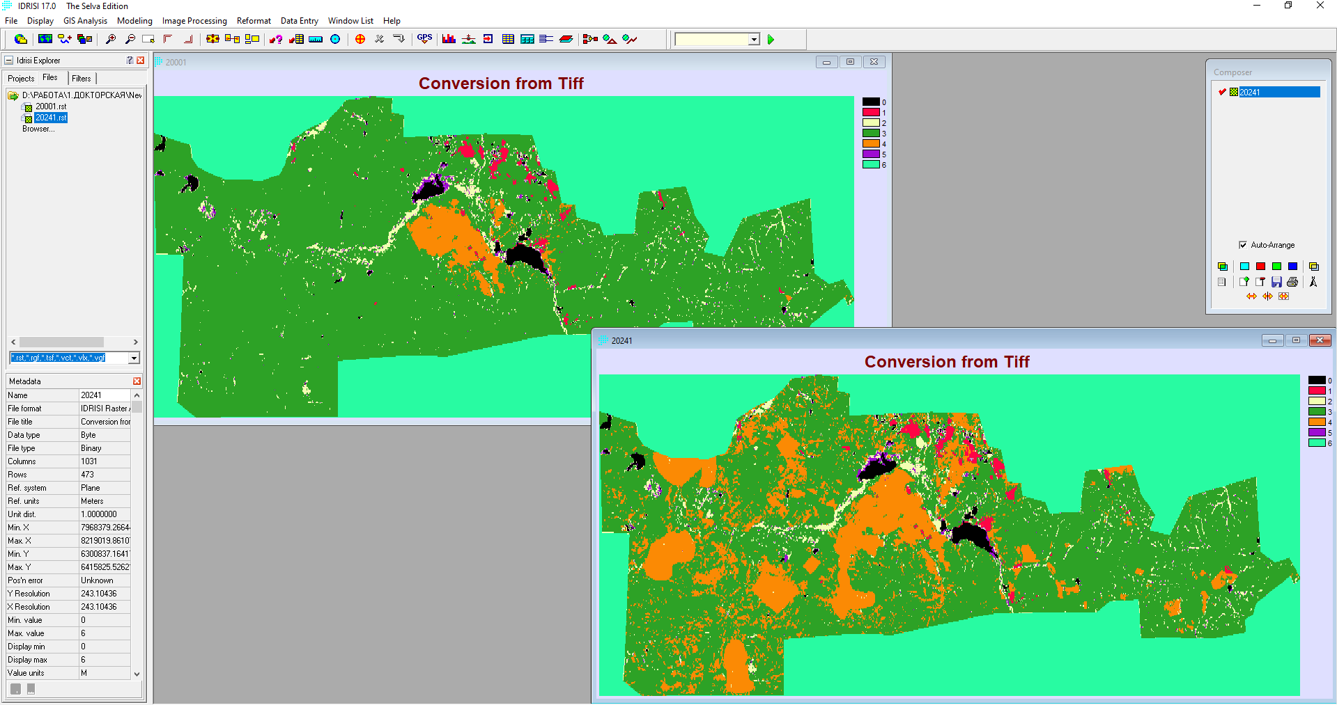

Рисунок 15 – Интерфейс программы IDRISI

На первом этапе карты за разные годы были загружены в IDRISI и приведены к единому формату: одинаковая система координат, разрешение и соответствие классов. Сравнение карт осуществляется путем их наложения пиксель за пикселем. Это позволяет точно определить, сколько пикселей осталось в своем исходном классе и сколько перешло в другой класс. Этот этап является основой для дальнейшего построения матрицы переходов (таблицы 8, 9, 10, 11), где фиксируется количество и направление изменений между классами.

Таблица 8 – Матрица переходов классов LULC в Абайском районе

Абай | Пашни | Застроенные территории | Водные объекты | Водно-болот ные угодья | Лес | Пастбища
Пашни | 83.9 | 7.0 | 1.4 | 2.1 | 0.4 | 5.1
Застроенные территории | 0.8 | 95.1 | 0.4 | 1.9 | 0.4 | 1.4
Водные объекты | 0.8 | 1.3 | 80.9 | 13.9 | 0.9 | 2.2
Водно-болотные угодья | 0.5 | 0.3 | 15.0 | 83.7 | 0.3 | 0.2
Лес | 1.5 | 1.8 | 0.5 | 0.4 | 95.5 | 0.4
Пастбища | 32.1 | 6.6 | 0.3 | 0.4 | 0.4 | 60.1

Таблица 9 – Матрица переходов классов LULC в Бухар-жырауском районе

Бухар-жырау | Пашни | Застроенные территории | Водные объекты | Водно-болот ные угодья | Лес | Пастбища
Пашни | 83.2 | 7.8 | 1.4 | 2.1 | 0.4 | 5.1
Застроенные территории | 0.8 | 94.9 | 0.5 | 2.1 | 0.4 | 1.4
Водные объекты | 0.7 | 1.3 | 81.3 | 13.9 | 0.9 | 2.0
Водно-болотные угодья | 0.5 | 0.3 | 14.0 | 84.7 | 0.3 | 0.2
Лес | 1.5 | 2.0 | 0.5 | 0.4 | 95.2 | 0.4
Пастбища | 31.9 | 6.7 | 0.3 | 0.4 | 0.5 | 60.2

Таблица 10 – Матрица переходов классов LULC в Осакаровском районе

Осакаровка | Пашни | Застроенные территории | Водные объекты | Водно-болот ные угодья | Лес | Пастбища
Пашни | 84.2 | 6.9 | 1.3 | 2.1 | 0.4 | 5.2
Застроенные территории | 0.8 | 94.8 | 0.5 | 1.9 | 0.4 | 1.6
Водные объекты | 0.8 | 1.3 | 82.4 | 12.4 | 0.9 | 2.3
Водно-болотные угодья | 0.5 | 0.3 | 16.7 | 81.9 | 0.3 | 0.2
Лес | 1.4 | 1.6 | 0.5 | 0.4 | 95.8 | 0.4
Пастбища | 32.0 | 6.7 | 0.3 | 0.5 | 0.4 | 60.1

Таблица 11 – Матрица переходов классов LULC в Каркаралинском районе

Каркаралинск | Пашни | Застроенные территории | Водные объекты | Водно-болот ные угодья | Лес | Пастбища
Пашни | 44.2 | 6.9 | 1.3 | 2.1 | 0.4 | 45.2
Застроенные территории | 0.8 | 94.8 | 0.5 | 1.9 | 0.4 | 1.6
Водные объекты | 0.8 | 1.3 | 82.4 | 12.4 | 0.9 | 2.3
Водно-болотные угодья | 0.5 | 0.3 | 16.7 | 81.9 | 0.3 | 0.2
Лес | 1.4 | 1.6 | 0.5 | 0.4 | 95.8 | 0.4
Пастбища | 22.0 | 6.7 | 0.3 | 0.5 | 0.4 | 70.1

На основе этих матриц создается карта переходов (рисунок 16). На карте можно увидеть, какие участки изменили свои классы, в каких направлениях произошли изменения и где изменения происходят наиболее интенсивно. Например, она позволяет точно определить, какие участки пашен были преобразованы в леса или водные ресурсы, а какие сохранили свой статус.

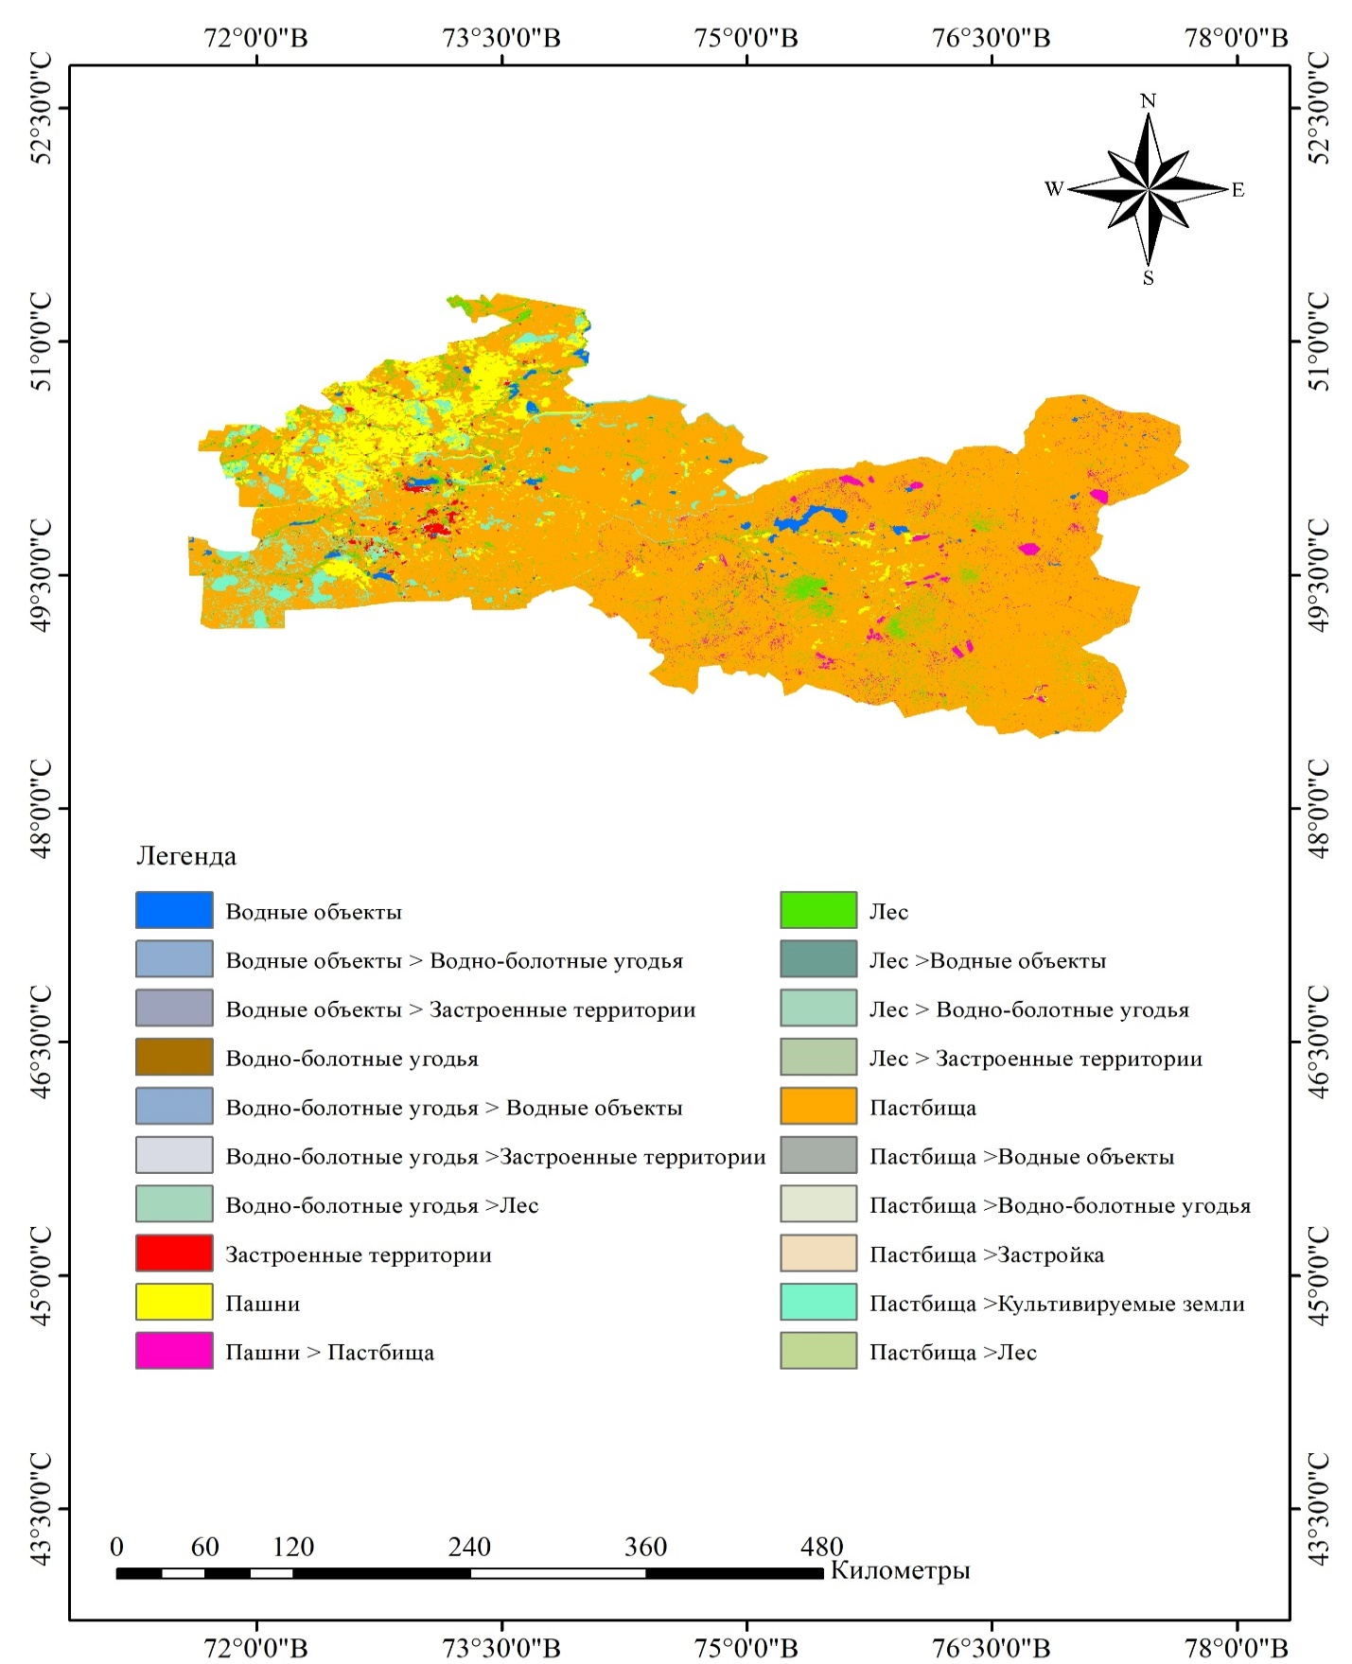

Рисунок 16 – Карта переходов классов LULC

4.2 Интеграция статистических данных: социально-экономические показатели, демографические и экологические факторы; связь изменений землепользования с внешними факторами

Одним из важнейших аспектов долгосрочного мониторинга и анализа LULC является понимание тех причинно-следственных связей, которые лежат в основе пространственных и временных изменений. Картографические данные о распределении LULC дают лишь «пространственный срез» реальности, тогда как более глубокое понимание динамики требует учёта целого комплекса социально-экономических, демографических и экологических факторов. В данной работе для этого были проанализированы официальные статистические данные (включая демографические сведения, экономические показатели сельского хозяйства, урбанизации, а также сведения о состоянии окружающей среды). Ниже приводятся подробности процесса интеграции соответствующих данных и методы выявления связей между внешними факторами и изменениями землепользования.

4.2.1 Источники и типы статистической информации
В контексте многолетнего анализа LULC крайне важным представляется учёт тех внешних факторов, которые оказывают непосредственное или косвенное влияние на динамику пространственных категорий. Для выявления закономерностей в изменении площадей пашен, пастбищ, лесов, городских территорий и других классов исследуемых районов необходимо сопоставить временные ряды спутниковых данных с социально-экономическими, демографическими и экологическими показателями. При этом результаты классификации LULC за период 2000–2024 гг. Становятся полноценными, так как подкрепляются детальными статистическими данными (таблица 12), которые позволяют охарактеризовать различные аспекты развития территории. Ниже приводится перечень основных использованных источников и типов статистической информации, а также краткое описание их вклада в общую методологию исследования.

Таблица 12 – Категории статистических данных

Категория | Переменная | Источник данных | Код | Единицы измерения
1 | 2 | 3 | 4 | 5
Демография | Общая численность населения | Бюро национальной статистики | D.1 | тыс. человек
Демография | Естественный прирост населения | Бюро национальной статистики | D.2 | человек в год
Демография | Сальдо миграции | Бюро национальной статистики | D.3 | человек
Социальные показатели | Количество медицинских учреждений | Бюро национальной статистики | S.1 | единиц
Социальные показатели | Количество общеобразовательных школ | Бюро национальной статистики | S.2 | единиц
Продолжение таблицы 12

1 | 2 | 3 | 4 | 5
Социальные показатели | Число средне-специальных учебных заведений | Бюро национальной статистики | S.3 | единиц
Социальные показатели | Число зарегистрированных преступлений | Бюро национальной статистики | S.4 | единиц
Социальные показатели | Средний размер назначенной месячной пенсии | Бюро национальной статистики | S.5 | долларов США
Социальные показатели | Средний прожиточный минимум | Бюро национальной статистики | S.6 | тенге
Социальные показатели | Среднемесячная номинальная заработная плата | Бюро национальной статистики | S.7 | долларов США
Экономика | Совокупный объем инвестиций в основной капитал | Бюро национальной статистики | E.1 | млн. долларов США
Экономика | Совокупный объем промышленного производства | Бюро национальной статистики | E.2 | млн. тенге
Экономика | Объем горнодобывающей промышленности | Бюро национальной статистики | E.3 | млн. тенге
Экономика | Объем обрабатывающей промышленности | Бюро национальной статистики | E.4 | млн. тенге
Экономика | Общий выпуск продукции сельского хозяйства | Бюро национальной статистики | E.5 | млн. тенге
Экономика | Общий объем продукции растениеводства | Бюро национальной статистики | E.6 | млн. тенге
Экономика | Общий объем продукции животноводства | Бюро национальной статистики | E.7 | млн. тенге
Экономика | Объем выполненных строительных работ | Бюро национальной статистики | E.8 | млн. тенге
Экономика | Объем розничного товарооборота | Бюро национальной статистики | E.9 | млн. тенге
Экономика | Общее количество зарегистри рованных субъектов малого и среднего предпринимательства | Бюро национальной статистики | E.10 | единиц
Экология | Нормализованный дифференциальный вегетационный индекс (NDVI) | Данные дистанционного зондирования | EC.1 | безразмерный индекс
Экология | Улучшенный вегетационный индекс (EVI) | Данные дистанцион ного зондирования | EC.2 | безразмерный индекс
Экология | Модифицированный нормализованный индекс водных объектов (MNDWI) | Данные дистанционного зондирования | EC.3 | безразмерный индекс
Экология | Нормализованный индекс застроенных территорий (NDBI) | Данные дистанцион ного зондирования | EC.4 | безразмерный индекс
Экология | Нормализованный индекс влажности почвы (NDMI) | Данные дистанцион ного зондирования | EC.5 | безразмерный индекс
Экология | Нормализованный индекс запыленности (NDTI) | Данные дистанцион ного зондирования | EC.6 | безразмерный индекс
Экология | Нормализованный индекс водных объектов (NDWI) | Данные дистанцион ного зондирования | EC.7 | безразмерный индекс
Экология | Среднегодовая температура воздуха | Данные дистанцион ного зондирования | EC.8 | °C
Экология | Среднегодовой уровень атмосферных осадков | Данные дистанцион ного зондирования | EC.9 | мм

Все данные были обработаны и нормализованы с использованием метода Min-Max по формуле (19). Это позволило привести их к единому масштабу, что облегчило сравнение показателей за период с 2000 по 2024 годы. Данные были соотнесены с территорией районов.

$X_{norm}=\frac{X-X_{min}}{X_{max}-X_{min}}$ (19)

где $X$ – исходное значение переменной;
$X_{min}$ – минимальное значение в выборке;
$X_{max}$ – максимальное значение в выборке;
$X_{norm}$ – нормализированное значение в диапазоне от 0 до 1.
Нормализация данных позволила проводить сравнения между разными регионами, что важно для оценки социально-экономического развития территорий. Это позволяет отслеживать текущие изменения и принимать более точные управленческие решения в сфере регионального планирования и городского развития.

4.2.2 Методы выявления связей и закономерностей СЭП и LULC
Выявление факторов, влияющих на пространственно-временную динамику LULC, требует комплексного применения статистических и многомерных методов анализа. В рамках данного исследования использовались три взаимодополняющих направления: корреляционный анализ, анализ главных компонент (PCA), регрессионное моделирование. Ниже приведено подробное описание каждого из подходов.
Корреляционный анализ проводился для выявления статистической зависимости между переменными и оценки степени их взаимосвязи. В контексте пространственного анализа LULC он позволяет определить, какие внешние факторы, такие как численность населения, инвестиции в агропромышленный комплекс и т.д. оказывают наибольшее влияние на динамику площадей классов земель. Практическая значимость анализа заключалась в выявлении ключевых драйверов изменений землепользования и прогнозировании будущих трендов. Использование коэффициента Пирсона позволяет количественно оценить степень взаимосвязи, выделяя сильные (ρ>0.7) и слабые (ρ≈0) корреляции, что ускоряет выявление наиболее значимых факторов.
Коэффициент Пирсона ($ρ$) для двух переменных X и Y, представляющих, две переременные определяется формулой (20):

$ρ_{X,Y}= \frac{\sum_{t=1}^{T}{(X_{t}-\overline{X})(Y_{t}-\overline{Y})}}{\sqrt{\sum_{t=1}^{T}{{(X_{t}-\overline{X})}^{2}}}\sqrt{\sum_{t=1}^{T}{{(Y_{t}-\overline{Y})}^{2}}}}$ (20)

где $X_{t} и Y_{t}$ – значения соответствующих переменных в год t,
$\overline{X}$ и $\overline{Y}$ – средние значения по всему временному ряду t = 1, 2, …, T.
При $ρ_{X,Y}$ близкому к +1, связь между переменными считается сильной и прямой; при близкому к значению -1 – связь сильная, но обратная; при $ρ_{X,Y}≈0$ статистически значимая зависимость отсутствует. Распределение зависимостей по районам представлено на рисунках 17, 18, 19,20.

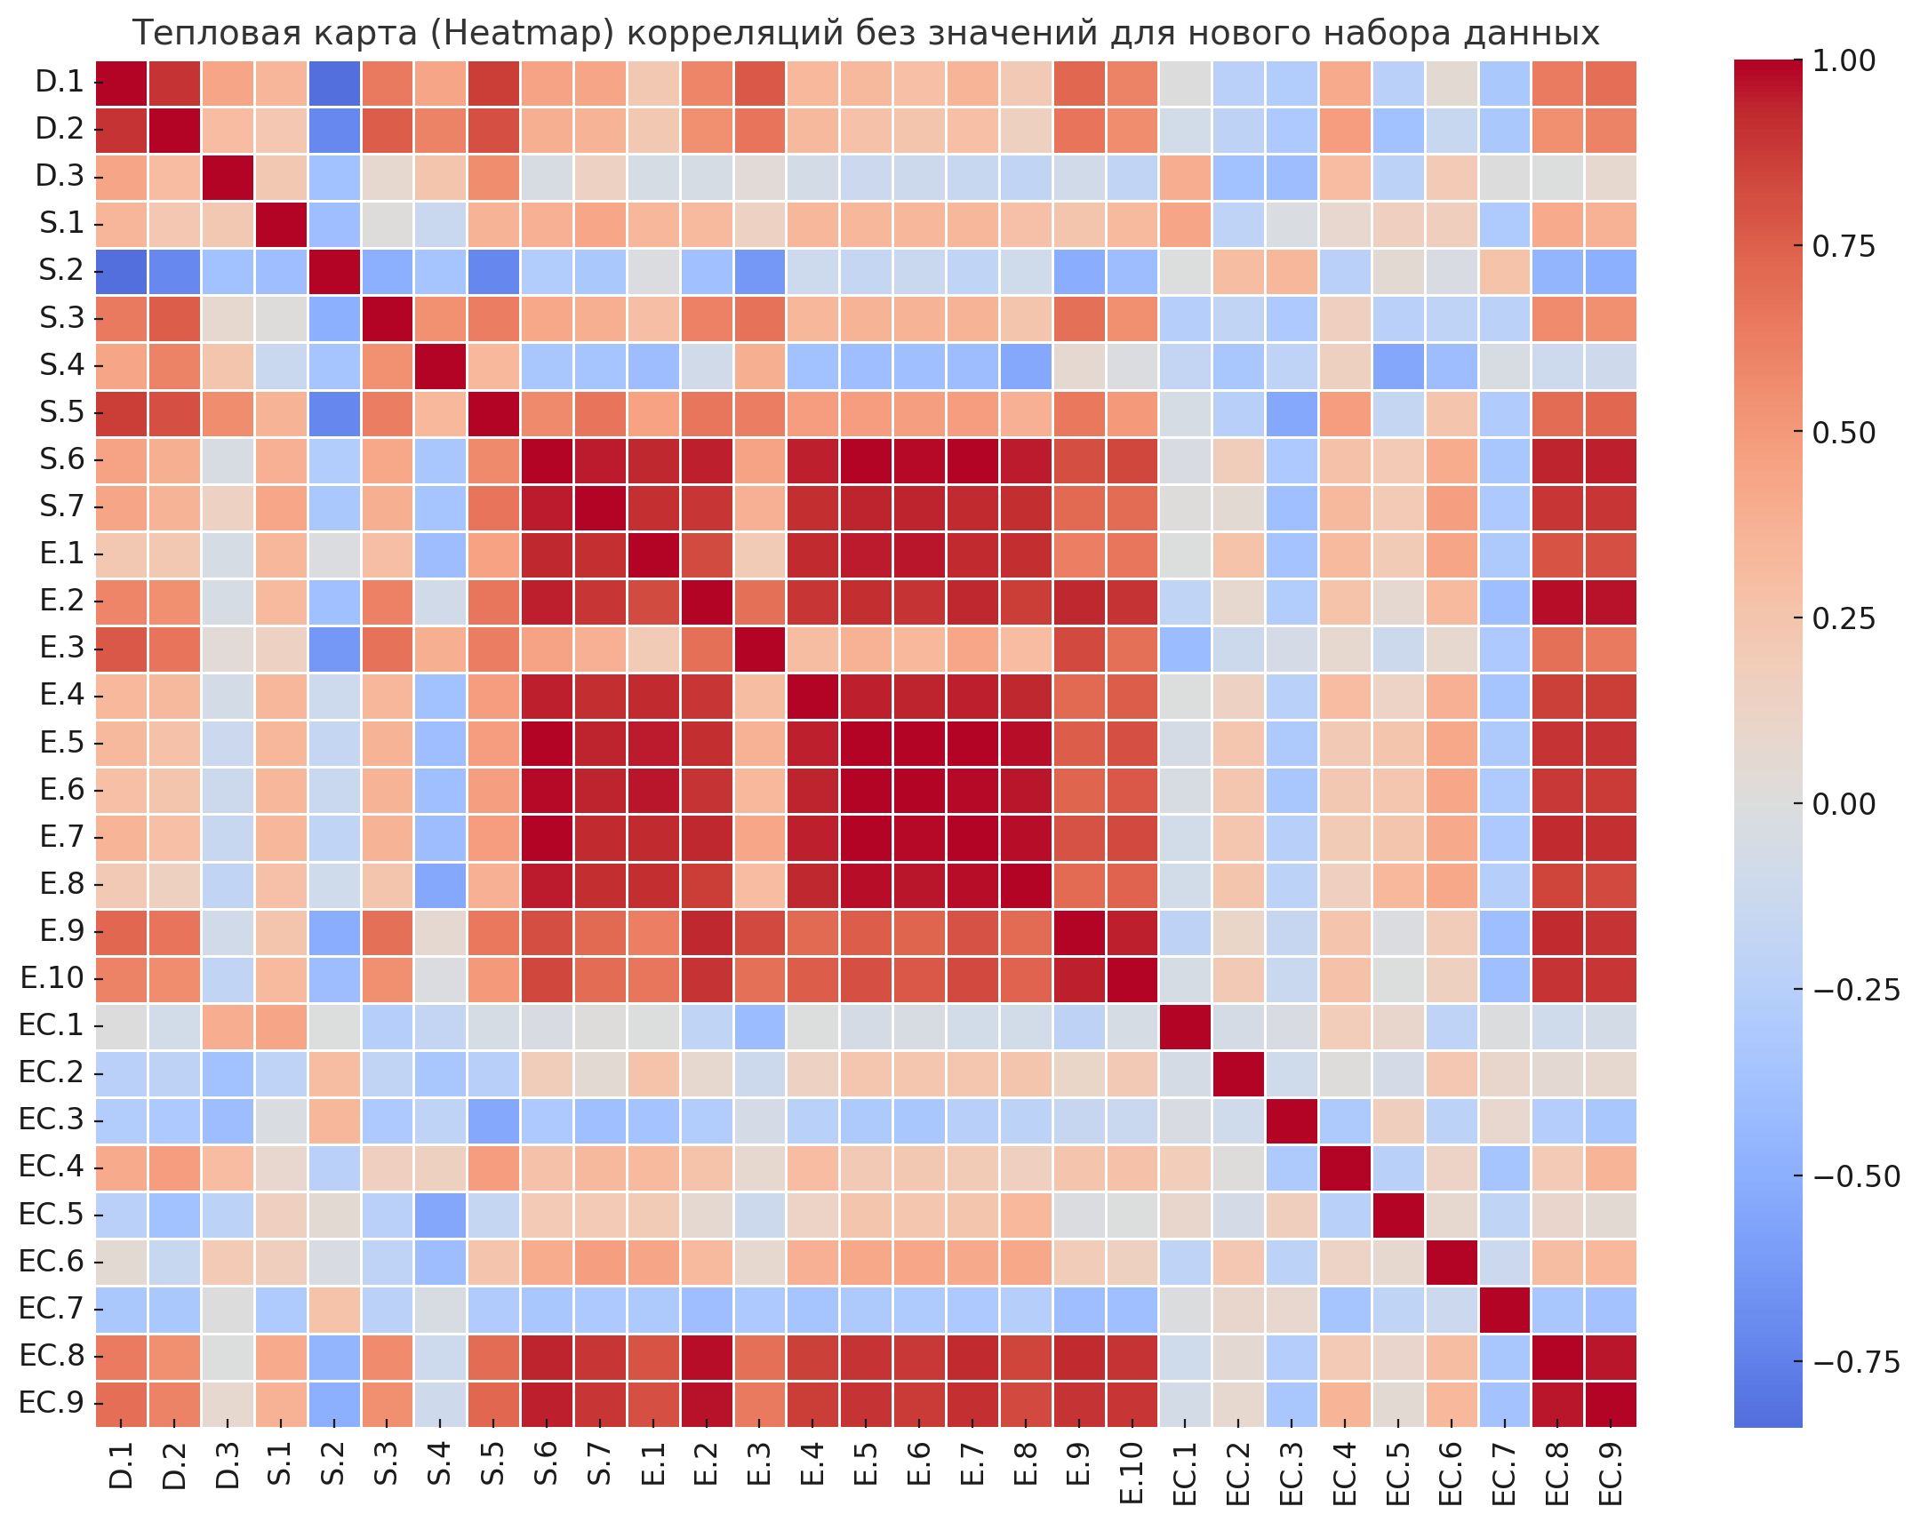

Рисунок 17 – Тепловая карта зависимостей статистических показателей Абайского района

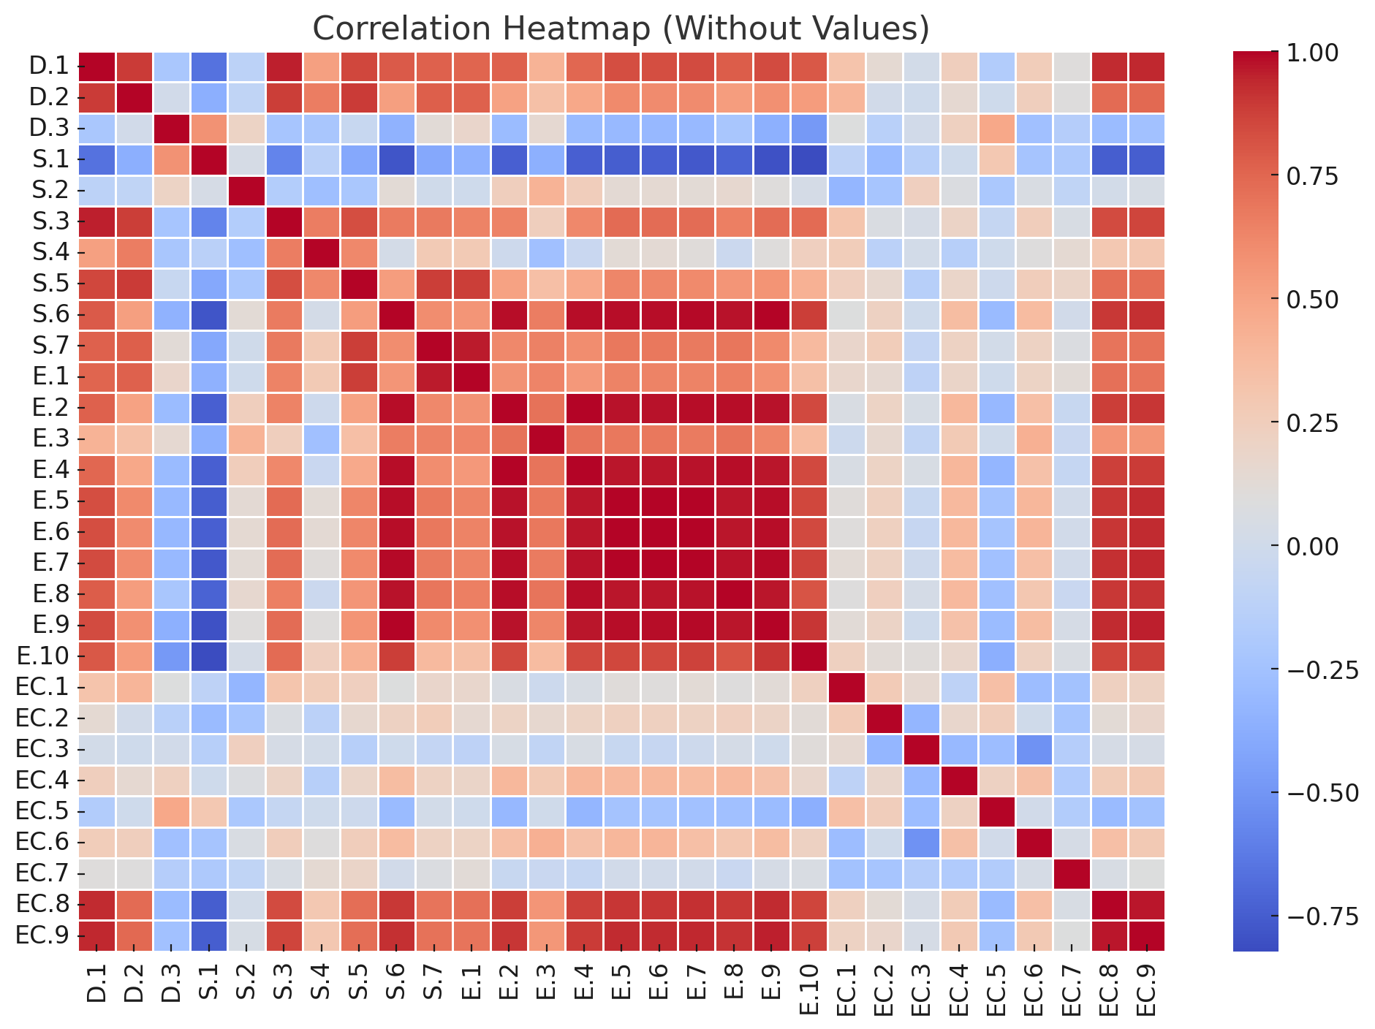

Рисунок 18 – Тепловая карта зависимостей статитстических показателей Бухар-Жырауского района

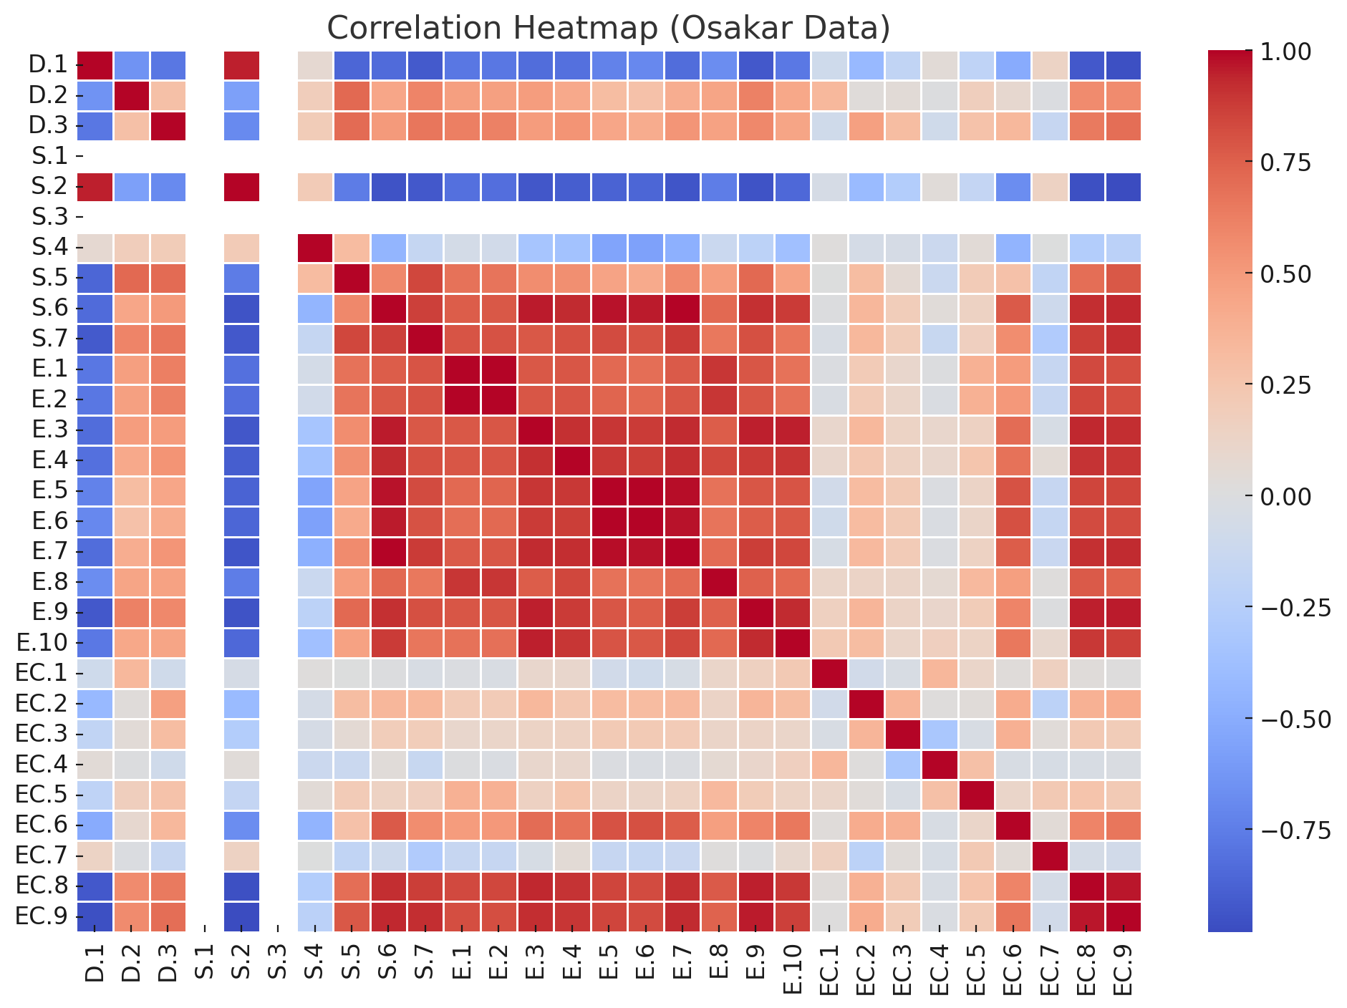

Рисунок 19 – Тепловая карта зависимостей статитстических показателей Осакаровского района
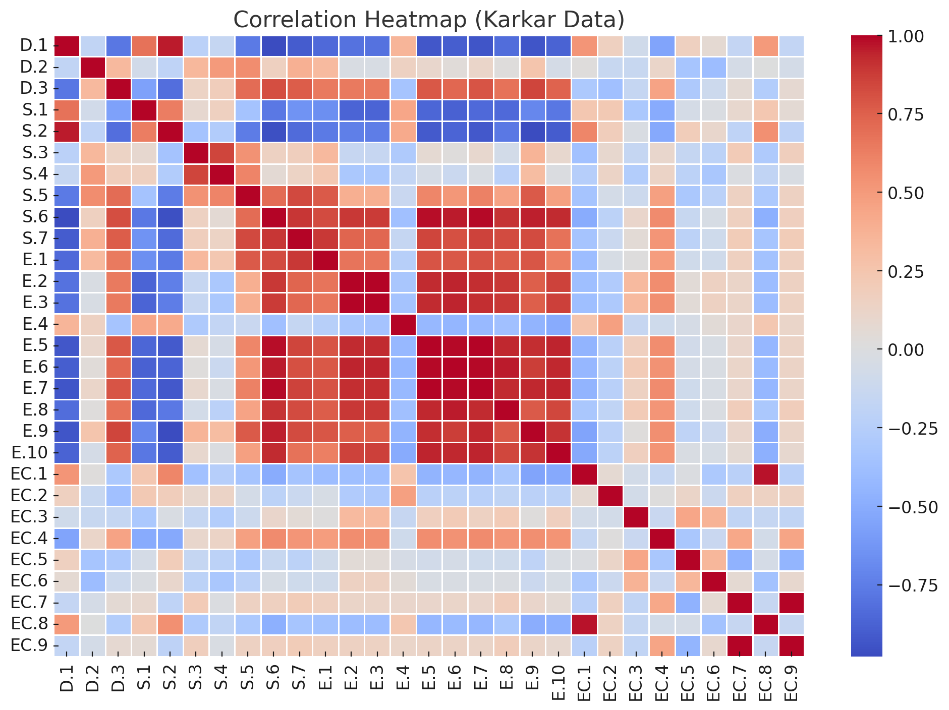

Рисунок 20 – Тепловая карта зависимостей статитстических показателей Каркаралинского района

В рамках исследования был проведён анализ главных компонент (PCA) с целью выявления ключевых факторов, определяющих динамику социально-экономических, демографических и экологических параметров, а также их связь с изменением площадей классов LULC. Метод главных компонент позволил сократить размерность исходного многомерного пространства, выделив несколько латентных факторов, наиболее существенно объясняющих общую дисперсию данных. Данный подход позволил выявить скрытые закономерности, сгруппировать взаимосвязанные переменные и устранить избыточность в исходных данных, что критически важно для построения интерпретируемых регрессионных моделей прогнозирования изменений землепользования.
Изначально анализ включал широкий спектр переменных, характеризующих экономическое развитие, демографическую ситуацию и климатические условия. Среди них численность населения, уровень урбанизации, валовой региональный продукт, инвестиции в основной капитал, уровень заработной платы, а также климатические показатели, такие как осадки, температура воздуха и вегетационные индексы. Все эти параметры варьировались во времени и по территориям, формируя многомерную матрицу данных. Перед проведением PCA был выполнен процесс стандартизации, чтобы переменные с разными шкалами измерения имели одинаковый вес в итоговом анализе. Это позволило исключить ситуацию, при которой переменные с большим разбросом значений (например, численность населения) доминировали бы над переменными с меньшим разбросом (например, индексами растительности).
Стандартный PCA требует центрирования и нормировки входных переменных, после чего ищет векторы-направления $ω_{1},ω_{1},…,$ при проекции на которые дисперсия максимальна. Первая главная компонента ${PC}_{1}$ даёт наибольший вклад, вторая (${PC}_{2}$) - следующий по величине вклад и т.д. Формально, для первой компоненты решается задача по формуле (21):

$\max_{\left\|ω\right\|=1}{Var(Xω)}$ (21)

где $ω$ – искомое направление в пространстве переменных.
Коэффициенты вектора $ω_{i}$ показывают, какие исходные переменные сильнее всего влияют на соответствующую компоненту ${PC}_{i}$. После определения ${PC}_{1}, {PC}_{2}$ каждая точка $X_{t}$ имеет координаты по двум компонентам (${PC}_{1}(t), {PC}_{2}(t)$). Эти новые переменные коррелируются с изменениями в площадях классов LULC.
Метод главных компонент предполагает поиск направлений в пространстве переменных, при проекции на которые дисперсия максимальна. Первая главная компонента (P1) объясняет наибольшую долю вариативности данных, вторая компонента (P2) объясняет следующую по величине часть дисперсии, и так далее. Результаты анализа PCA приведены ниже в таблицах 13, 14, 15, 16.

Таблица 13 – распределение переменных в главных компонентах по Абайскому району

Абайский район
переменная | компонента P1 | компонента P2
Совокупный объем промышленного производства | 0.342 | 0.094
Общий объем продукции животноводства | 0.356 | -0.073
Общий выпуск продукции сельского хозяйства | 0.355 | -0.067
Общий объем продукции растениеводства | 0.351 | -0.065
Объем выполненных строительных работ | 0.344 | -0.155
Объем обрабатывающей промышленности | 0.342 | 0.049
Среднегодовой уровень атмосферных осадков | 0.337 | 0.157
Среднегодовая температура воздуха | 0.337 | 0.051
Нормализованный индекс запыленности (NDTI) | 0.159 | -0.039
Улучшенный вегетационный индекс (EVI) | 0.072 | -0.020
Нормализованный индекс застроенных территорий (NDBI) | 0.099 | 0.640
Нормализованный индекс влажности почвы (NDMI) | 0.069 | -0.716

Таблица 14 – распределение переменных в главных компонентах по Бухар-Жыраускому району

Бухар-Жырауский район
переменная | компонента P1 | компонента P2
Общий объем продукции животноводства | 0.350 | -0.021
Общий выпуск продукции сельского хозяйства | 0.350 | 0.009
Общий объем продукции растениеводства | 0.350 | 0.016
Совокупный объем промышленного производства | 0.345 | 0.024
Объем выполненных строительных работ | 0.344 | -0.020
Объем розничного товарооборота | 0.349 | -0.015
Среднегодовой уровень атмосферных осадков | 0.336 | -0.100
Среднегодовая температура воздуха | 0.331 | -0.076
Нормализованный индекс застроенных территорий (NDBI) | 0.146 | 0.314
Нормализованный дифференциальный вегетационный индекс (NDVI) | 0.046 | -0.691
Улучшенный вегетационный индекс (EVI) | 0.085 | -0.346
Нормализованный индекс запыленности (NDTI) | 0.142 | 0.536

Таблица 15 – распределение переменных в главных компонентах по Осакаровскому району

Осакаровский район
переменная | компонента P1 | компонента P2
Объем горнодобывающей промышленности | 0.337 | 0.096
Объем обрабатывающей промышленности | 0.329 | 0.159
Общий объем продукции животноводства | 0.343 | 0.039
Объем розничного товарооборота | 0.324 | 0.123
Общий выпуск продукции сельского хозяйства | 0.334 | 0.006
Общий объем продукции растениеводства | 0.329 | -0.004
Среднегодовая температура воздуха | 0.333 | 0.085
Среднегодовой уровень атмосферных осадков | 0.335 | 0.057
Нормализованный индекс запыленности (NDTI) | 0.277 | -0.252
Улучшенный вегетационный индекс (EVI) | 0.147 | -0.527
Нормализованный индекс влажности почвы (NDMI) | 0.073 | 0.332
Модифицированный нормализованный индекс водных объектов (MNDWI) | 0.091 | -0.697

Таблица 16 – распределение переменных в главных компонентах по Каркаралинскому району

Каркаралинский район
переменная | компонента P1 | компонента P2
Общий выпуск продукции сельского хозяйства | 0.377 | -0.096
Общий объем продукции животноводства | 0.376 | -0.094
Общий объем продукции растениеводства | 0.376 | -0.099
Совокупный объем промышленного производства | 0.369 | -0.093
Объем горнодобывающей промышленности | 0.369 | -0.097
Объем выполненных строительных работ | 0.358 | -0.059
Среднегодовой уровень атмосферных осадков | 0.104 | 0.631
Нормализованный индекс водных объектов (NDWI) | 0.097 | 0.636
Улучшенный вегетационный индекс (EVI) | -0.096 | 0.265
Среднегодовая температура воздуха | -0.203 | -0.062
Нормализованный индекс застроенных территорий (NDBI) | 0.242 | 0.243
Нормализованный дифференциальный вегетационный индекс (NDVI) | -0.210 | -0.125
В рамках исследования было установлено, что первая главная компонента объясняет от 55.5 до 67.7% общей изменчивости данных в зависимости от региона, тогда как вторая главная компонента описывает от 10.8 до 18.1%, суммарно обеспечивая объяснение от 73.6 до 79.1% общей дисперсии. Это подтверждает, что модель адекватно отражает структуру данных, позволяя интерпретировать влияние ключевых факторов на динамику LULC.
Результаты PCA показали, что первая главная компонента (P1) тесно связана с экономическими переменными, такими как инвестиции в основной капитал, объем промышленного производства, уровень заработной платы и численность населения. Высокие коэффициенты загрузки этих переменных на P1 указывают на то, что она отражает уровень экономического развития региона и степень антропогенного воздействия. Анализ загрузочных коэффициентов продемонстрировал, что P1 оказывает наиболее сильное влияние на сельскохозяйственные земли (пашни и пастбища), а также на урбанизированные территории. В некоторых регионах её влияние на застроенную территорию достигало значений R²=0.96, а на пашни до 0.91, что свидетельствует о сильной детерминированности этих категорий землепользования экономическими процессами.
Вторая главная компонента (P2) имеет выраженную связь с климатическими факторами, такими как среднегодовая температура, уровень осадков, а также вегетационные индексы (NDVI, EVI). Высокие загрузочные коэффициенты этих переменных позволяют интерпретировать P2 как климато-экологический фактор, который определяет изменчивость природных классов землепользования, таких как леса, водные объекты и болота. Анализ регрессионных моделей подтвердил, что P2 оказывает значительное влияние на динамику лесов, особенно в Каркаралинске (R²=0.91), а также в меньшей степени на водно-болотные угодья, где коэффициенты детерминации варьировались от 0.03 до 0.42, что указывает на более сложную природу их пространственно-временной изменчивости.
Полученные результаты демонстрируют, что объединение социально-экономических и климатических факторов через метод главных компонент позволяет выявить глубинные взаимосвязи в структуре данных, что, в свою очередь, даёт возможность строить более точные модели прогнозирования изменений землепользования. Выделенные компоненты не только позволяют сократить размерность данных без потери значимой информации, но и формируют основу для построения интерпретируемых регрессионных уравнений, связывающих динамику LULC с ключевыми факторами, управляющими её изменениями. Это открывает возможности для дальнейшего применения метода PCA в комплексном анализе пространственной динамики, а также в разработке стратегий управления земельными ресурсами, устойчивого планирования территорий и экологического мониторинга.

4.3 Регрессионный анализ
Была проведена регрессионная оценка влияния главных компонент, полученных с помощью анализа PCA, на динамику классов LULC в четырёх исследуемых районах. Основной целью данного этапа анализа являлось формализованное определение количественных зависимостей между социально-экономическими, демографическими и экологическими факторами и изменением площадей различных классов LULC. Применение метода множественной линейной регрессии позволило не только установить наличие статистически значимых связей, но и оценить вклад каждой главной компоненты в объяснение динамики землепользования.
Концептуальная модель основана на стандартной форме множественной линейной регрессии, в которой приращение и сокращение площади конкретного класса LULC моделируется как функция главных компонент. В данной постановке P1 и P2 выступают в роли предикторов, а регрессионные коэффициенты β отражают степень их влияния. Если коэффициент β статистически значимо отличен от нуля, это указывает на наличие сильной взаимосвязи между компонентой и соответствующим классом землепользования рассчитываемой по формуле (22).

$∆{LULC}_{i}=β_{0}+β_{1}X_{1}+β_{2}X_{2}+…+β_{n}X_{n}+ε$ (22)

где $β_{n}$ – искомые регрессионные коэффициенты,
$ε$ – случайная ошибка.
Так $β_{1}$ показывает, насколько единичное изменение фактора $X_{1}$ в среднем приводит к изменению $∆{LULC}_{i}$.
Если $β_{n}$ значительно отличен от нуля при статистически значимом уровне, это говорит о существенном вкладе фактора $X_{n}$.
Результаты регрессионного моделирования показали, что наиболее детерминированными категориями землепользования являются пашни, пастбища и застроенные территории. В районах Абай, Бухар-Жырау и Осакаровка пашни демонстрируют высокую предсказуемость модели, что подтверждается коэффициентами детерминации R² = 0.91 в Абае, R² = 0.66 в Бухар-Жырау и R² = 0.82 в Осакаровке. Вклад P1 в эти регрессионные модели значителен, что подтверждает сильное влияние экономических факторов на изменение сельскохозяйственных площадей. Например, в Абае уравнение (23) для пашен принимает вид:

Пашни = 5437.95 × PC1 + 200.79 × PC2 + 55228.27 (23)

что свидетельствует о том, что рост экономической активности (отражённый в P1) приводит к увеличению площади пашен. Аналогичная ситуация наблюдается для пастбищ, где значения R² = 0.91 (Абай), 0.66 (Бухар-Жырау) и 0.82 (Осакаровка) подтверждают значительное влияние социально-экономических факторов на этот класс LULC.
Категория застроенных территорий демонстрирует наиболее высокую предсказательную силу модели во всех районах. В Осакаровке регрессионное уравнение (24):

Застроенные территории = 12.92 × PC1 – 1.15 × PC2 + 5428.11 (24)

с коэффициентом детерминации R²=0.96 показывает, что изменение урбанизированных земель почти полностью объясняется первой главной компонентой, что связано с интенсивной урбанизацией и ростом инвестиций в инфраструктуру. В Бухар-Жырау аналогичное уравнение (25):

Застроенные территории = 82.80 × PC1 – 21.26 × PC2 + 30492.88 (25)

с R²=0.93 подтверждает сильную зависимость застройки от экономических факторов, таких как численность населения и уровень урбанизации.
Прогнозируемая динамика лесных массивов оказалась неоднородной в разных районах. В Каркаралинске леса показали наиболее высокую степень объяснения с R²=0.91, что позволяет с высокой точностью предсказывать изменения лесных площадей на основе P1 и P2. Уравнение (26):

Лес = 315.29 × PC1 – 63.20 × PC2 + 99657.42 (26)

свидетельствует о значительном вкладе как экономических, так и климатических факторов. В других регионах уровень объясняющей способности ниже, например, в Бухар-Жырау R² = 0.54, что может быть связано с большей зависимостью лесных экосистем от локальных климатических условий, не учтённых в текущих компонентах.
Категории водных объектов и болот продемонстрировали наименьшую предсказательную силу модели. В Осакаровском районе водные объекты показали R²=0.03, а болота R²=0.05, что указывает на высокую пространственную изменчивость и сложные природные детерминанты этих классов LULC. В Бухар-Жырау и Каркаралинске водные объекты предсказываются несколько лучше (R²=0.25-0.37), однако показатели всё равно остаются низкими. Для болот регрессионные уравнения (27), (28) варьируются по регионам:

Водно-болотные угодья = -41.2 × PC1 – 1.50 × PC2 + 3103.73 (27)

в Абае и Каркаралинске:

Водно-болотные угодья = -23.01 × PC1 – 16.46 × PC2 + 4840.14 (28)

Это подтверждает, что для корректного прогнозирования водных и болотных экосистем требуется учёт дополнительных переменных, таких как гидрологические факторы и сезонные колебания влажности.
Таким образом, проведённый регрессионный анализ позволил не только количественно оценить влияние ключевых факторов на изменение структуры землепользования, но и выявить различия в предсказательной способности моделей для различных классов LULC. Высокие значения R² для пашен, пастбищ и застроенных территорий подтверждают, что изменения в этих категориях детерминируются экономическими процессами, тогда как леса, водные объекты и болота оказываются более чувствительными к климатическим и гидрологическим факторам.

Выводы по разделу 4
Данная работа, основанная на объединении спутниковых снимков землепользования LULC с данными по экономике, демографии и экологии за период 2000–2024 годов, позволила описывать изменения ландшафтов, и анализировать их причины. Использование официальной статистики о населении, инвестициях, климате, урбанизации и промышленности помогло выявить ключевые факторы, влияющие на изменение землепользования и количественно оценить их влияние. Такой подход важен для планирования территорий и принятия решений о рациональном использовании природных ресурсов.
Метод анализа главных компонент PCA помог выделить основные факторы, влияющие на изменения землепользования. Первая главная компонента (P1) объясняет от 55.5% (Каркаралинск) до 67.7% (Осакаровка) изменений данных, тогда как вторая главная компонента (P2) варьируется от 10.8% (Осакаровка) до 18.1% (Каркаралинск). В совокупности они охватывают от 73.6% (Каркаралинск) до 79.1% (Бухар-Жырау) вариации, что подтверждает эффективность анализа. Этот метод позволяет сократить сложность данных и выделить их наиболее важные закономерности.
Результаты анализа показали, что P1 тесно связана с экономическими параметрами, такими как инвестиции в промышленность и сельское хозяйство, а также уровень заработной платы. Это особенно важно для категорий пашен и пастбищ, которые демонстрируют высокие коэффициенты детерминации: R²=0.91 для пашен в Абае и R²=0.88 в Бухар-Жырау. Пастбища также сильно зависят от этих экономических факторов (R²=0.91 в Абае и R²=0.82 в Осакаровке). В Каркаралинске зависимость слабее (R²=0.51 и R²=0.47 соответственно), что может быть связано с влиянием природных условий.
Категория застроенных территорий демонстрирует наибольшую предсказательную точность во всех регионах. Коэффициенты детерминации R²=0.96 (Осакаровка), R²=0.93 (Бухар-Жырау) и R²=0.82 (Каркаралинск) подтверждают тесную связь урбанизированных территорий с экономическими процессами. Основное влияние оказывает P1, что объясняется зависимостью застройки от инвестиций в инфраструктуру и роста численности населения. Влияние P2 минимально, что указывает на слабое влияние климатических факторов на застроенные территории.
Анализ лесных массивов показал, что их предсказуемость варьируется в зависимости от региона. В Каркаралинске R²=0.91, что указывает на сильную связь с основными компонентами, тогда как в Осакаровке и Бухар-Жырау показатели ниже (R²=0.67 и R²=0.54 соответственно). В Абае коэффициент детерминации составляет R²=0.28, что подтверждает, что леса в этом регионе больше зависят от природных факторов, чем от экономических. Влияние P1 варьируется от 125.92 (Абай) до 315.29 (Каркаралинск), а P2 играет более значимую роль, чем для других классов LULC, с коэффициентами от -63.20 до -24.99.
Категории водных объектов и болот показали наименьшую предсказательную способность модели, особенно в Осакаровке, где R²=0.03 (вода) и R²=0.05 (болота). В Бухар-Жырау и Каркаралинске точность немного выше (R²=0.25-0.42), но даже эти показатели свидетельствуют о слабой зависимости от главных компонент. Это объясняется тем, что водные объекты и болота подвержены сезонным колебаниям, а также изменениям уровня осадков и влажности почвы. Коэффициенты влияния P1 на воду варьируются от 5.83 (Осакаровка) до 150.99 (Каркаралинск), а P2 – от 22.49 до 63.25, что указывает на значительное влияние природных факторов.
Интеграция статистических данных значительно расширила возможности анализа и принятия решений в области планирования землепользования. Ранее карты LULC фиксировали только фактические изменения в структуре территорий, теперь же стало возможным не только объяснять причины этих изменений, но и прогнозировать их развитие. Полученные результаты могут использоваться для оценки устойчивости природопользования, выявления территорий с высоким риском потери сельскохозяйственного потенциала или экологической деградации.
.

ЗАКЛЮЧЕНИЕ

Диссертация представляет собой завершенную научно-квалификационную работу, в которой содержится новое решение актуальной научной и практической задачи – анализ и управление динамикой землепользования с использованием методов дистанционного зондирования Земли, геоинформационных технологий и машинного обучения. Основные научные и практические результаты диссертационной работы заключаются в следующем:
- Был проведён анализ изменений землепользования в Карагандинской области за период с 2000 по 2024 год с использованием спутниковых данных (Landsat) и инструментов ГИС. Это позволило определить ключевые тенденции, такие как рост урбанизированных территорий, восстановление растительности и изменения в сельхозугодьях.
- Разработаны и применены методы интеграции данных дистанционного зондирования, включая расчёт вегетационных индексов (NDVI, EVI) и анализ ночной светимости. Это значительно повысило точность классификации и детализацию карт землепользования.
- Алгоритм Random Forest был адаптирован и оптимизирован для задачи классификации землепользования. Использовалась стратифицированная обучающая выборка и дополнительные признаки, такие как цифровая модель рельефа (SRTM) и вегетационные индексы. В результате достигнута высокая точность классификации - до 92%, с коэффициентом Kappa, равным 0.88, что подтверждает надёжность полученных данных. Созданы классификационные карты землепользования, которые отражают пространственные и временные изменения в структуре ландшафтов. Выявлены ключевые драйверы изменений, включая урбанизацию, экономическую деятельность и климатические факторы.
- Разработана методология анализа устойчивости территорий к антропогенному воздействию, основанная на интеграции статистических данных о социально-экономических и демографических процессах с пространственными данными.
- Определены ключевые изменения в землепользовании исследуемых районов. Например, в Осакаровском районе выявлено сокращение пастбищ в пользу пахотных земель, а в Каркаралинском районе зафиксировано увеличение площади лесных массивов благодаря природоохранным мерам.
- Разработаны рекомендации по устойчивому управлению земельными ресурсами, включая оптимизацию использования сельскохозяйственных и урбанизированных территорий, восстановление деградированных земель и сохранение биоразнообразия.
- Внедрение результатов исследования в производственную практику продемонстрировало их эффективность для мониторинга и планирования землепользования, включая сценарное моделирование и прогнозирование изменений в природных и антропогенных ландшафтах.
- Экономический эффект от применения предложенных методов подтверждается повышением точности и эффективности оценки землепользования, что создает основу для принятия обоснованных решений в области территориального планирования и управления природными ресурсами.
Результаты исследований реализованы в рамках территориального планирования и мониторинга динамики землепользования, а также интегрированы в образовательные и исследовательские программы.
Таким образом, выполненная работа вносит значительный вклад в развитие методов анализа землепользования с использованием современных технологий дистанционного зондирования, машинного обучения и ГИС, обеспечивая основу для устойчивого управления земельными ресурсами.

СПИСОК ИСПОЛЬЗОВАННЫХ ИСТОЧНИКОВ

1 Журкин И.Г., Шайтура С.В. Геоинформационные системы. – М.: КУИЦ-ПРЕСС, 2009. – 272 с.
2 Liping C., Yujun S., Saeed S. Monitoring and predicting land use and land cover changes using remote sensing and GIS techniques – A case study of a hilly area, Jiangle, China // PloS ONE. – 2018. – Vol. 13. – P. e0200493.
3 Alipbeki O. et al. A spatiotemporal assessment of land use and land cover changes in peri-urban areas: A case study of Arshaly District, Kazakhstan // Sustainability. – 2020. – Vol. 12, Issue 4. – P. 1556-1-1556-15.
4 Aplin P. Remote sensing: Land cover // Progress in Physical Geography. – 2003. – Vol. 27, Issue 2. – P. 201-211.
5 Bartholome E., Belward A.S. GLC2000: A new approach to global land cover mapping from Earth observation data // Int. J. Remote Sens. – 2005. – Vol. 26, Issue 9. – P. 1959-1977.
6 Gorelick N., Hancher M., Dixon M. et al. Google Earth Engine: Planetary-Scale Geospatial Analysis for Everyone // Remote Sensing of Environment. – 2017. – Vol. 202. – P. 18-27.
7 Halder A., Ghosh A., Ghosh S. Supervised and unsupervised landuse map generation from remotely sensed images using ant based systems // Applied Soft Computing. – 2011. – Vol. 11, Issue 8. – P. 5770-5781.
8 Braun A., Hochschild V. A SAR-based index for landscape changes in African savannas // Remote Sensing. – 2017. – Vol. 9, Issue 4. – P. 359-1-359-23.
9 DeFries R.S., Townshend J.R.G., Hansen M.C Continuous Fields of Vegetation Characteristics at the Global Scale at 1-km Resolution // Journal of Geophysical Research-Atmospheres. – 1999. – Vol. 104. – P. 16911-16923.
10 Singh S.K., Mustak S., Srivastava P.K. et al. Predicting spatial and decadal LULC changes through cellular automata Markov chain models using Earth observation datasets and geo-information // Environmental Processes. – 2015. – Vol. 2. – P. 61-78.
11 Lateef F., Ruichek Y. Survey on semantic segmentation using deep learning techniques // Neurocomputing. – 2019. – Vol. 338. – P. 321-348.
12 Zhao Q., Yu L., Li X., Peng D., Zhang Y., Gong P. Progress and trends in the application of Google Earth and Google Earth Engine // Remote Sens. – 2021. – Vol. 13. – P. 3778-1-3778-21.
13 Zhu Y., Geiß C., So E. et al. Multitemporal relearning with convolutional LSTM models for land use classification // J. Sel. Top. Appl. Earth Obs. Remote Sens. – 2021. – Vol. 14. – P. 3251-3265.
14 Wang Z., Yang P., Liang H. et al. Semantic segmentation and analysis on sensitive parameters of forest fire smoke using Smoke-Unet and Landsat-8 imagery // Remote Sens. – 2022. – Vol. 14. – P. 45-1-45-19.
15 Merchant C.J., Paul F., Popp T. et al. Uncertainty information in climate data records from Earth observation // Earth Syst. Sci. Data. – 2017. – Vol. 9. – P. 511-527.
16 Yuan X., Shi J., Gu L. A review of deep learning methods for semantic segmentation of remote sensing imagery // Expert Syst. Appl. – 2021. – Vol. 169. – P. 114417.
17 Wei H., Wang J., Cheng K. et al. Desertification information extraction based on feature space combinations on the Mongolian Plateau // Remote Sens. – 2018. – Vol. 10. – P. 1614-1-1614-17.
18 Kolios S., Mitrakos S., Stylios C. Detection of areas susceptible to land degradation in Cyprus using remote sensed data and environmental quality indices // Land Degrad. Dev. – 2018. – Vol. 29. – P. 2338-2350.
19 van der Meer F.D. et al. Multi- and hyperspectral geologic remote sensing: A review // Int. J. Appl. Earth Obs. Geoinf. – 2012. – Vol. 14. – P. 112-128.
20 Remer L.A., Kaufman Y.J., Tanre D. et al. The MODIS aerosol algorithm, products, and validation // J. Atmos. Sci. – 2005. – Vol. 62. – P. 947-973.
21 Ramirez-Reyes C., Brauman K. et al. Reimagining the potential of Earth observations for ecosystem service assessments // Sci. Total Environ. – 2019. – Vol. 665. – P. 1053-1063.
22 Yao X.C., Li G.Q., Xia J.S. et al. Enabling the big Earth observation data via cloud computing and DGGS: Opportunities and challenges // Remote Sens. – 2020. – Vol. 12. – P. 62-1-62-15.
23 Rivera-Marin D., Dash J., Ogutu B. The use of remote sensing for desertification studies: A review // J. Arid. Environ. – 2022. – Vol. 206. – P. 104829.
24 Philipp M., Dietz A., Buchelt S. et al. Trends in satellite Earth observation for permafrost related analyses – A review // Remote Sens. – 2021. – Vol. 13. – P. 1217-1-1217-57.
25 Vasavi S., Sri Somagani H., Sai Y. Classification of buildings from VHR satellite images using ensemble of U-Net and ResNet // Egypt. J. Remote Sens. Space Sci. – 2023. – Vol. 26. – P. 937-953.
26 Cai D., Wang X., Hua T. et al. Baseline and status of desertification in Central Asia // Land Degrad. Dev. – 2022. – Vol. 33. – P. 771-784.
27 Zhang C., Sargent I., Pan X. et al. Joint deep learning for land cover and land use classification // Remote Sensing of Environment. – 2019. – Vol. 221. – P. 173-187.
28 Weng L., Pang K., Xia M. et al. Sgformer: A local and global features coupling network for semantic segmentation of land cover // IEEE J. Sel. Top. Appl. Earth Obs. Remote Sens. – 2023. – Vol. 16. – P. 6812-6824.
29 Segarra J., Buchaillot M.L., Araus J.L. et al. Remote sensing for precision agriculture: Sentinel-2 improved features and applications // Agronomy. – 2020. – Vol. 10, Issue 5. – P. 641-1-641-18.
30 Kadri N., Jebari S., Augusseau X. et al. Analysis of four decades of land use and land cover change in semiarid Tunisia using Google Earth Engine // Remote Sens. – 2023. – Vol. 15. – P. 3257-1-3257-16.
31 Nasiri E., Matkan A.A., Azarakhsh Z. et al. Land use/land cover mapping using Sentinel-2 data and machine learning algorithms in Google Earth Engine // J of the Indian Society of Remote Sensing. – 2022. – Vol. 50, Issue 2. – P. 369-381.
32 Xia J.Z. et al. Building a spatiotemporal index for Earth observation big data // Int. J. Appl. Earth Obs. Geoinf. – 2018. – Vol. 73. – P. 245-252.
33 SDG Indicator Metadata (2022) // https://docs.yandex.kz/docs. 10.10.2025.
34 Wang Z., Ma Y., Zhang Y. et al. Review of remote sensing applications in grassland monitoring // Remote Sens. – 2022. – Vol. 14. – P. 2903-1-2903-40.
35 Wu L., Zhu X., Lawes R. et al. Comparison of machine learning algorithms for classification of LiDAR points for characterization of canola canopy structure // International Journal of Remote Sensing. – 2019. – Vol. 40, Issue 16. – P. 5973-5991.
36 Hu Y., Yang G. Analysis of land use and land cover change in Kazakhstan from 1992 to 2015 // Remote Sensing. – 2019. – Vol. 11, Issue 22. – P. 2630.
37 Alipbeki O., Mussaif G., Grossul P. et al. Untangling the integral impact of land use change, economic, ecological and social factors on the development of Burabay District (Kazakhstan) during the period 1999–2021 // Sustainability. – 2023. – Vol. 15. – P. 7548-1-7548-36.
38 Nguyen K.A., Liou Y.A., Tran H.P. et al. Soil salinity assessment by using near-infrared channel and Vegetation Soil Salinity Index derived from Landsat 8 OLI data: A case study in the Tra Vinh Province, Mekong Delta, Vietnam // Progress in Earth and Planetary Science. – 2020. – Vol. 7. – P. 1-17.
39 Land Use, Land-Use Change, and Forestry: Special Report of the Intergovernmental Panel on Climate Change / IPCC. – Cambridge, 2000. – 377 p.
40 Rahman A., Kumar S., Fazal S. et al. Assessment of land use/land cover change in the North-West District of Delhi using remote sensing and GIS techniques // Journal of the Indian Society of Remote Sensing. – 2012. – Vol. 40, Issue 4. – P. 689-697.
41 Prince S.D. Challenges for remote sensing of the Sustainable Development Goal SDG 15.3.1 productivity indicator // Remote Sens. Environ. – 2019. – Vol. 234. – P. 111428.
42 Wang D., Yang R., Zhang Z. et al. P-Swin: Parallel Swin Transformer multi-scale semantic segmentation network for land cover classification // Comput. Geosci. – 2023. – Vol. 175. – P. 105340.
43 Vali A., Comai S., Matteucci M. Deep learning for land use and land cover classification based on hyperspectral and multispectral Earth observation data: A review // Remote Sens. – 2020. – Vol. 12. – P. 2495-1-2495-31.
44 Гук А.П., Евстратова Л.Г., Алфёрова А.С. Комплексный анализ космических снимков для мониторинга территорий // Сб. науч. тр. СГГА. – Новосибирск, 2009. – С. 181-185.
45 AbdelRahman M.A.E. An overview of land degradation, desertification and sustainable land management using GIS and remote sensing applications // Rend. Fis. Acc. Lincei. – 2023. – Vol. 34. – P. 767-808.
46 Deng X., Huang J., Rozelle S. et al. Economic growth and the expansion of urban land in China // Urban Studies. – 2010. – Vol. 47. – P. 813-843.
47 Carvalho-Santos C. et al. Assessing the effects of land cover and future climate conditions on the provision of hydrological services in a medium-sized watershed of Portugal // Hydrological Processes. – 2016. – Vol. 30. – P. 720-738.
48 Aliani H., Malmir M., Sourodi M. et al. Change detection and prediction of urban land use changes by CA–Markov model // Environmental Earth Sciences. – 2019. – Vol. 78. – P. 546.
49 Cerovski-Darriau C., Roering J.J. Influence of anthropogenic land-use change on hillslope erosion in the Waipaoa River Basin, New Zealand // Earth Surface Processes and Landforms. – 2016. – Vol. 41, Issue 14. – P. 2167-2176.
50 Dong R., Fang W., Fu H. et al. High-resolution land cover mapping through learning with noise correction // IEEE Trans. Geosci. Remote Sens. – 2022. – Vol. 60. – P. 4402013.
51 Olofsson P., Foody G.M., Herold M. et al. Good practices for estimating area and assessing accuracy of land change // Remote Sensing of Environment. – 2014. – Vol. 148. – P. 42-57.
52 Pal S., Talukdar S. Assessing the role of hydrological modifications on land use/land cover dynamics in Punarbhaba river basin of Indo-Bangladesh // Environmental Development and Sustainab. – 2020. – Vol. 22, Issue 1. – P. 363-382.
53 Lukas P., Melesse A.M., Kenea T.T. Prediction of future land use/land cover changes using a coupled CA-ANN model in the Upper Omo–Gibe River Basin, Ethiopia // Remote Sens. – 2023. – Vol. 15. – P. 1148-1-1148-24.
54 Molina A.A., Huang Y., Jiang Y. A review of unmanned aerial vehicle applications in construction management: 2016–2021 // Standards. – 2023. – Vol. 3. – P. 95-109.
55 Barthakur M., Sarma K.K., Mastorakis N. Modified semi-supervised adversarial deep network and classifier combination for segmentation of satellite images // IEEE Access. – 2020. – Vol. 8. – P. 117972-117985.
56 Yu Y., Guo Z., Wang Y.-C. Spatial patterns and driving forces of land change in Tibetan-inhabited Three Rivers Headwaters region, China // J. Mt. Sci. – 2019. – Vol. 16. – P. 207-225.
57 Prakash M. et al. Open Earth observations for sustainable urban development // Remote Sens. – 2020. – Vol. 12. – P. 1646-1-1646-16.
58 Lamaamri M., Lghabi N., Ghazi A. et al. Evaluation of desertification in the Middle Moulouya Basin (North-East Morocco) using Sentinel-2 images and spectral index techniques // Earth Syst. Environ. – 2023. – Vol. 7. – P. 473-492.
59 Smith A.M., Wooster M.J., Drake N.A. et al. Testing the potential of multi-spectral remote sensing for retrospectively estimating fire severity in African savanna environments // Remote Sensing of Environment. – 2003. – Vol. 88, Issue 1-2. – P. 161-173.
60 Sun P., Lu Y., Zhai J. Mapping land cover using a developed U-Net model with weighted cross entropy // Geocarto Int. – 2022. – Vol. 37. – P. 9355-9368.
61 Li J., Wang H., Zhang A. et al. Semantic segmentation of hyperspectral remote sensing images based on PSE-Unet model // Sensors. – 2022. – Vol. 22. – P. 9678-1-9678-18.
62 Talukdar S., Pal S. Effects of damming on the hydrological regime of Punarbhaba river basin wetlands // Ecological Engineering. – 2019. – Vol. 135. – P. 61-74.
63 Shen X. et al. Multi-scale feature aggregation network for semantic segmentation of land cover // Remote Sens. – 2022. – Vol. 14. – P. 6156-1-6156-20.
64 Song Y., Wu P. Earth observation for sustainable infrastructure: A review // Remote Sens. – 2021. – Vol. 13. – P. 1528-1-1528-20.
65 Chen B., Xia M., Huang J. Mfanet: A multi-level feature aggregation network for semantic segmentation of land cover // Remote Sens. – 2021. – Vol. 13. – P. 731-1-731-20.
66 Weng Q., Xu B., Hu X. et al. Use of Earth observation data for applications in public health // Geocarto Int. – 2013. – Vol. 29. – P. 3-16.
67 Zhang R., Chen J., Feng L. et al. A refined pyramid scene parsing network for polarimetric SAR image semantic segmentation in agricultural areas // IEEE Geosci. Remote Sens. Lett. – 2022. – Vol. 19. – P. 4014805.
68 Turner B.L., Skole D., Sanderson S. et al. Land-Use and Land-Cover Change: Science/Research Plan. – Stockholm, 1994. – 132 p.
69 Chen S., Wu C., Mukherjee M. et al. Ha-Mppnet: Height aware-multi path parallel network for high spatial resolution remote sensing image semantic segmentation // ISPRS Int. J. Geoinf. – 2021. – Vol. 10. – P. 672-1-672-18.
70 Liu R., Tao F., Liu X. et al. RAANet: A residual ASPP with attention framework for semantic segmentation of high-resolution remote sensing images // Remote Sens. – 2022. – Vol. 14. – P. 3109-1-3109-18.
71 Pontius R.G., Jr., Boersma W., Castella J.-C. et al. Comparing the input, output, and validation maps for several models of land change // Annals of Regional Science. – 2008. – Vol. 42. – P. 11-47.
72 Paris Agreement (2015) / UN // https://ru.ruwiki.ru/wiki. 10.09.2025.
73 Wang Q., Luo X., Feng J. et al. CCENet: Cascade class-aware enhanced network for high-resolution aerial imagery semantic segmentation // IEEE J. Sel. Top. Appl. Earth Obs. Remote Sens. – 2022. – Vol. 15. – P. 6943-6956.
74 Liu S., Wang T., Kang W. et al. Several challenges in monitoring and assessing desertification // Environ. Earth Sci. – 2015. – Vol. 73. – P. 7561-7570.
75 Kiani-Harchegani M., Sadeghi S.H. Practicing land degradation neutrality (LDN) approach in the Shazand Watershed, Iran // Sci. Total Environ. – 2020. – Vol. 698. – P. 134319.
76 Dao P.D., Liou Y.A. Object-based flood mapping and affected rice field estimation with Landsat 8 OLI and MODIS data // Remote Sensing. – 2015. – Vol. 7, Issue 5. – P. 5077-5097.
77 Zhao Y., Yang S., Liu L. et al. Variations and driving mechanisms of desertification in the southeast section of the China-Mongolia-Russia Economic Zone // Sci. Total Environ. – 2023. – Vol. 887. – P. 164004.
78 Chander G., Markham B.L., Helder D.L. Summary of current radiometric calibration coefficients for Landsat MSS, TM, ETM+, and EO-1 ALI sensors // Remote Sens. Environ. – 2009. – Vol. 113. – P. 893-903.
79 Wang Y., Shi H., Zhuang Y. et al. Bidirectional grid fusion network for accurate land cover classification of high-resolution remote sensing images // IEEE J. Sel. Top. Appl. Earth Obs. Remote Sens. – 2020. – Vol. 13. – P. 5508-5517.
80 Xu Y., Wu L., Xie Z. et al. Building extraction in very high resolution remote sensing imagery using deep learning and guided filters // Remote Sens. – 2018. – Vol. 10. – P. 144-1-144-18.
81 Weier J., Herring D. Measuring Vegetation: NDVI and EVI // https://science.nasa.gov/earth/earth-observatory/measuring-vegetation. 10.09.2025.
82 Кондратьев К.Я. Актинометрия. – Л.: Гидрометеоиздат, 1965. – 690 с.
83 Hou H., Wang R., Murayama Y. Scenario-based modelling for urban sustainability focusing on changes in cropland under rapid urbanization: A case study of Hangzhou from 1990 to 2035 // Science of the Total Environment. – 2019. – Vol. 661. – P. 422-431.
84 Chen G., Zhang X., Wang Q. et al. Symmetrical dense-shortcut deep fully convolutional networks for semantic segmentation of very-high-resolution remote sensing images // IEEE J. Sel. Top. Appl. Earth Obs. Remote Sens. – 2018. – Vol. 11. – P. 1633-1644.
85 Li A., Jiao L., Zhu H. et al. Multitask semantic boundary awareness network for remote sensing image segmentation // IEEE Trans. Geosci. Remote Sens. – 2022. – Vol. 60. – P. 5400314.
86 Xoxo S., Mantel S., De Vos A. et al. Towards SDG 15.3: The biome context as the appropriate degradation monitoring dimension // Environ. Sci. Policy. – 2022. – Vol. 136. – P. 400-412.
87 Xie H. et al. A bibliometric analysis on land degradation: Current status, development, and future directions // Land. – 2020. – Vol. 9. – P. 28-1-28-37.
88 Hagen A. Fuzzy set approach to assessing similarity of categorical maps // International Journal of Geographical Information Science. – 2003. – Vol. 17, Issue 3. – P. 235-249.
89 Mbow C., Brandt M., Ouedraogo I. et al. What four decades of Earth observation tell us about land degradation in the Sahel? // Remote Sens. – 2015. – Vol. 7. – P. 4048-4067.
90 Degife A.W., Zabel F., Mauser W. Assessing land use and land cover changes and agricultural farmland expansions in Gambella Region, Ethiopia, using Landsat 5 and Sentinel 2a multispectral data // Heliyon. – 2018. – Vol. 4. – P. e00919.
91 Lambin E.F., Turner B.L., Geist H.J. et al. The causes of land-use and land-cover change: Moving beyond the myths // Global Environmental Change. – 2001. – Vol. 11. – P. 261-269.
92 Liou Y.A., Nguyen K.A., Li M.H. Assessing spatiotemporal eco-environmental vulnerability by Landsat data // Ecological Indicators. – 2017. – Vol. 80. – P. 52-65.
93 Li W., Chen K., Chen H. et al. Geographical knowledge-driven representation learning for remote sensing images // IEEE Trans. Geosci. Remote Sens. – 2022. – Vol. 60. – P. 5405516.
94 Kumar P., Srivastava P.K., Tiwari P. et al. Application of GPS and GNSS technology in geosciences // In book: GPS and GNSS Technology in Geosciences. – Amsterdam: Elsevier, 2021. – P. 415-427.
95 Дейвис Ш., Ландгребе Д.А., Филипс Т.Л. Дистанционное зондирование: количественный подход. – М.: Недра, 1989. – 415 с.
96 Lillesand T.M., Kiefer R.W. Remote Sensing and Image Interpretation. – Ed. 6-е. – NY.: Wiley, 2006. – 804 p.
97 Rahman A., Kumar S., Fazal S. et al. Assessment of land use/land cover change in the North-West District of Delhi using remote sensing and GIS techniques // Journal of the Indian Society of Remote Sensing. – 2012. – Vol. 40, Issue 4. – P. 689-697.
98 Lambin E.F., Geist H.J., Lepers E. Dynamics of land-use and land-cover change in tropical regions // Annual Review of Environment and Resources. – 2003. – Vol. 28. – P. 205-241.
99 Chen X., Wang Y., Chen Y. et al. NDVI-based assessment of land degradation trends in Balochistan, Pakistan, and analysis of the drivers // Remote Sens. – 2023. – Vol. 15. – P. 2388-1-2388-17.
100 Liu J., Zhang Z., Xu X. et al. Spatial patterns and driving forces of land use change in China during the early 21st century // Journal of Geographical Sciences. – 2010. – Vol. 20. – P. 483-494.
101 Behera M.D., Borate S.N., Panda S.N. et al. Modelling and analyzing the watershed dynamics using Cellular Automata (CA)–Markov model – A geo-information-based approach // Journal of Earth System Science. – 2012. – Vol. 121. – P. 1011-1024.
102 Petropoulos G., Srivastava P., Piles M. et al. Earth observation-based operational estimation of soil moisture and evapotranspiration for agricultural crops in support of sustainable water management // Sustainability. – 2018. – Vol. 10. – P. 181-1-181-20.
103 Sogno P., Traidl-Hoffmann C., Kuenzer C. Earth observation data supporting non-communicable disease research: A review // Remote Sens. – 2020. – Vol. 12. – P. 2541-1-2541-34.
104 Sengani D., Ramoelo A., Archer E. A review of fusion framework using optical sensors and Synthetic Aperture Radar imagery to detect and map land degradation and sustainable land management in the semi-arid regions // Geocarto Int. – 2023. – Vol. 38. – P. 2278325.
105 Sterk G., Stoorvogel J.J. Desertification – Scientific versus political realities // Land. – 2020. – Vol. 9. – P. 156-1-156-18.
106 Zhang H., Liu M., Wang Y. et al. Automated delineation of agricultural field boundaries from Sentinel-2 images using recurrent residual U-Net // Int. J. Appl. Earth Obs. Geoinf. – 2021. –Vol. 105. – P. 102557.
107 Seitkazy M., Beisekenov N., Taukebayev O. et al. Forecasting land use dynamics in Talas District, Kazakhstan, using Landsat data and the Google Earth Engine (GEE) platform // Sustainability. – 2024. – Vol. 16. – P. 6144-1-6144-18.
108 Che T., Xiao L., Liou Y.A. Changes in glaciers and glacial lakes and the identification of dangerous glacial lakes in the PumHua River Basin, Xizang (Tibet) // Advances in Meteorology. – 2014. – Vol. 2014. – P. 903709.
109 Li W., He C., Fang J. et al. Semantic segmentation-based building footprint extraction using very high-resolution satellite images and multi-source GIS data // Remote Sens. – 2019. – Vol. 11. – P. 403-1-403-19.
110 Hao S., Zhou Y., Guo Y. A brief survey on semantic segmentation with deep learning // Neurocomputing. – 2020. – Vol. 406. – P. 302-321.
111 Pontius R.G., Millones M. Death to Kappa: Birth of quantity disagreement and allocation disagreement for accuracy assessment // International Journal of Remote Sensing. – 2011. – Vol. 32, Issue 15. – P. 4407-4429.
112 Roy D.P., Wulder M.A., Loveland T.R. et al. Landsat-8: Science and product vision for terrestrial global change research // Remote Sens. Environ. – 2014. – Vol. 145. – P. 154-172.
113 Van den Broeck W.A.J., Goedemé T., Loopmans M. Multiclass land cover mapping from historical orthophotos using domain adaptation and spatio-temporal transfer learning // Remote Sens. – 2022. – Vol. 14. – P. 5911-1-5911-34.
114 Abd El-Hamid H.T., El-Alfy M.A., Elnaggar A. Prediction of future situation of land use/cover change and modeling sensitivity to pollution in Edku Lake // GeoJournal. – 2020. – Vol. 86. – P. 1895-1913.
115 Guo Y., Liu Y., Oerlemans A. et al. Deep learning for visual understanding: A review // Neurocomputing. – 2016. – Vol. 187. – P. 27-48.
116 Levy R.C., Remer L.A., Dubovik O. Global aerosol optical properties and application to Moderate Resolution Imaging Spectroradiometer aerosol retrieval over land // J. Geophys. Res.-Atmos. – 2007. – Vol. 112. – P. D13210.
117 Li T., Chen Y.-Z., Han L.-J. et al. Shortened duration and reduced area of frozen soil in the Northern Hemisphere // Innovation. – 2021. – Vol. 2. – P. 100146.
118 Hua L., Tang L., Cui S. et al. Simulating urban growth using the SLEUTH model in a coastal peri-urban district in China // Sustainability. – 2014. – Vol. 6. – P. 3899-3914.
119 Shi W., Qin W., Chen A. Towards robust semantic segmentation of land covers in foggy conditions // Remote Sens. – 2022. – Vol. 14. – P. 4551-1-4551-22.
120 Houghton R.A. The annual net flux of carbon to the atmosphere from changes in land use 1850-1990 // Tellus B: Chemical and Physical Meteorology. – 1999. – Vol. 51, Issue 2. – P. 298-313.
121 Sepuru T.K., Dube T. An appraisal on the progress of remote sensing applications in soil erosion mapping and monitoring // Remote Sens. Appl. Soc. Environ. – 2018. – Vol. 9. – P. 1-9.
122 Mayr S., Kuenzer C., Gessner U. et al. Validation of Earth observation time-series: A review for large-area and temporally dense land surface products // Remote Sens. – 2019. – Vol. 11. – P. 2616-1-2616-34.
123 Rogan J., Franklin J., Stow D. et al. Mapping land-cover modifications over large areas: A comparison of machine learning algorithms // Remote Sensing of Environment. – 2008. – Vol. 112, Issue 5. – P. 2272-2283.
124 Sirous A., Satari M., Shahraki M.M. et al. A conditional generative adversarial network for urban area classification using multi-source data // Earth Sci. Inf. – 2023. – Vol. 16. – P. 2529-2543.
125 Ustin S.L., Middleton E.M. Current and near-term advances in Earth observation for ecological applications // Ecol. Process. – 2021. – Vol. 10. – P. 1-57.
126 Wang L., Li R., Zhang C. et al. UnetFormer: A Unet-like transformer for efficient semantic segmentation of remote sensing urban scene imagery // ISPRS J. Photogramm. Remote Sens. – 2022. – Vol. 190. – P. 196-214.
127 Maxwell A.E., Warner T.A., Fang F. Implementation of machine-learning classification in remote sensing: An applied review // International Journal of Remote Sensing. – 2018. – Vol. 39, Issue 9. – P. 2784-2817.
128 Zhang Z., Huang X., Li J. Dwin-HRFormer: A high-resolution transformer model with directional windows for semantic segmentation of urban construction land // IEEE Trans. Geosci. Remote Sens. – 2023. – Vol. 61. – P. 5400714.
129 Rimal B., Zhang L., Keshtkar H. et al. Land use/land cover dynamics and modeling of urban land expansion by the integration of Cellular Automata and Markov chain // ISPRS International Journal of Geo-Information. – 2018. – Vol. 7. – P. 154-1-154-21.
130 Li Z., Zhang H., Lu F. et al. Breaking the resolution barrier: A low-to-high network for large-scale high-resolution land-cover mapping using low-resolution labels // ISPRS J. Photogramm. Remote Sens. – 2022. – Vol. 192. – P. 244-267.
131 Chen H., Pontius R.G. Diagnostic tools to evaluate a spatial land change projection along a gradient of an explanatory variable // Landscape Ecology. – 2010. – Vol. 25, Issue 9. – P. 1319-1331.
132 Justice C.O. et al. The Moderate Resolution Imaging Spectroradiometer (MODIS): Land remote sensing for global change research // IEEE Trans. Geosci. Remote Sens. – 1998. – Vol. 36. – P. 1228-1249.
133 Liu Q., Kampffmeyer M., Jenssen R. et al. Dense dilated convolutions merging network for land cover classification // IEEE Trans. Geosci. Remote Sens. – 2020. – Vol. 58. – P. 6309-6320.
134 Pandey B.K., Khare D. Analyzing and modeling of a large river basin dynamics applying integrated Cellular Automata and Markov model // Environmental Earth Sciences. – 2017. – Vol. 76. – P. 779.
135 United Nations. Political Declaration of the High-Level Political Forum on Sustainable Development Convened under the Auspices of the General Assembly: https://data.opendevelopmentmekong.net/laws_record/political. 10.09.2025.
136 Jensen J.R. Introductory Digital Image Processing: A Remote Sensing Perspective. – Ed. 3-е. – Upper Saddle River, NJ, 2005. – 544 p.
137 Thien B.B., Phuong V.T., Huong D.T.V. Forest cover depletion and land use/land cover change in Bac Kan province, Vietnam // GeoFocus. International Review of Geographical Information Science and Technology. – 2024. – Vol. 34. – P. 29-44.
138 Hua L., Tang L., Cui S. et al. Simulating urban growth using the SLEUTH model in a coastal peri-urban district in China // Sustainability. – 2014. – Vol. 6. – P. 3899-3914.
139 Guo H.D., Liu Z., Jiang H. et al. Big Earth Data: A new challenge and opportunity for Digital Earth’s development // Int. J. Digit. Earth. – 2017. – Vol. 10. – P. 1-12.
140 Shan L., Wang W. DenseNet-based land cover classification network with deep fusion // IEEE Geosci. Remote Sens. Lett. – 2022. – Vol. 19. – P. 6001705.
141 Simms D.M. Fully convolutional neural nets in-the-wild // Remote Sens. Lett. – 2020. – Vol. 11. – P. 1080-1089.
142 Ronneberger O., Fischer P., Brox T. U-Net: Convolutional networks for biomedical image segmentation // Lecture Notes in Computer Science (Including Subseries Lecture Notes in Artificial Intelligence and Lecture Notes in Bioinformatics): col. of scient. pap. – Munich, 2015. – P. 234-241.
143 Anderson K., Ryan B., Sonntag W. et al. Earth observation in service of the 2030 Agenda for Sustainable Development // Geo-Spat. Inf. Sci. – 2017. – Vol. 20. – P. 77-96.
144 Liu W., Liu J., Luo Z. et al. Weakly supervised high spatial resolution land cover mapping based on self-training with weighted pseudo-labels // Int. J. Appl. Earth Obs. Geoinf. – 2022. – Vol. 112. – P. 102931.
145 Jia W., Gu X., Mi X. et al. Multi-scale spatiotemporal pattern analysis and simulation (MSPAS) model with driving factors for land cover change and Sustainable Development Goals: A case study of Nepal // Remote Sens. – 2022. – Vol. 14. – P. 6295-1-6295-26.
146 Gardner R.H., Urban D.L. Model validation and testing: Past lessons, present concerns, future prospects // In book: Models in Ecosystem Science. – Princeton, 2003. – P. 184-203.
ПРИЛОЖЕНИЕ А

Акты внедрения

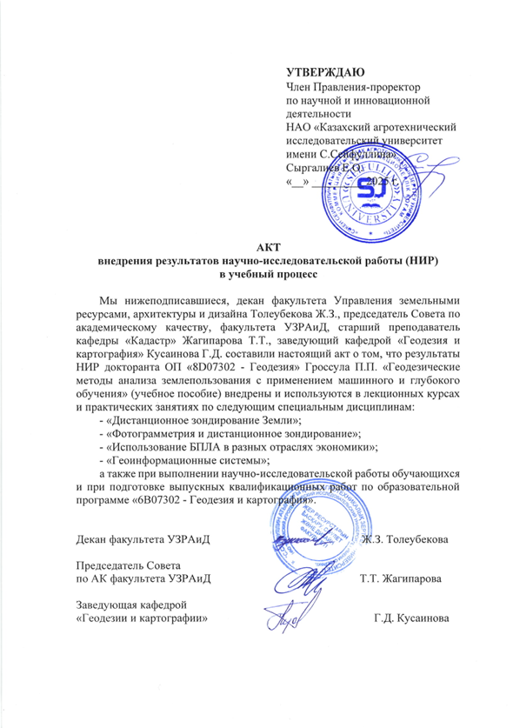

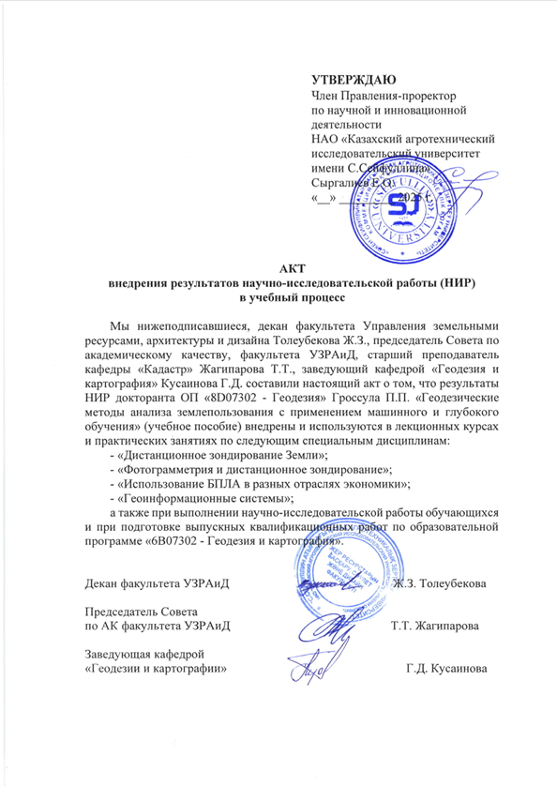

ПРИЛОЖЕНИЕ Б

Программный код для GEE

// Определяем регион интереса (ROI)
var roi = ee.table;

// Временные интервалы
var startDate = '2020-05-01';
var endDate = '2020-09-30';

// Функция маскирования облаков для Landsat 8 Collection 2 TOA Reflectance данных
function maskCloudsL8(image) {
var qa = image.select('QA_PIXEL');
// Биты для определения облаков (в документации: bit 3 и 5 для облаков и облачной тени)
var cloudMask = qa.bitwiseAnd(1 << 3).eq(0)
.and(qa.bitwiseAnd(1 << 5).eq(0));
return image.updateMask(cloudMask);
}

// Загрузка коллекции Landsat 8
var l8_col = ee.ImageCollection("LANDSAT/LC08/C02/T1_L2")
.filterDate(startDate, endDate)
.filterBounds(roi)
.map(function(image){
var rad = image.multiply(0.0000275).add(-0.2);
return rad.copyProperties(image, image.propertyNames());
})
.map(maskCloudsL8);

// Аналогично Landsat 7
var l7_col = ee.ImageCollection("LANDSAT/LE07/C02/T1_L2")
.filterDate(startDate, endDate)
.filterBounds(roi)
.map(function(image){
var rad = image.multiply(0.0000275).add(-0.2);
return rad.copyProperties(image, image.propertyNames());
})
.map(maskCloudsL8);

// Объединяем Landsat 7 и Landsat 8 коллекции
var merged_col = l8_col.merge(l7_col);

// Создаём медианный композит
var medianComposite = merged_col.median().clip(roi);

// Расчёт NDVI для медианного композита:
// Для Landsat 8: NIR = B5, RED = B4
// Для Landsat 7: NIR = B4, RED = B3
var ndvi = medianComposite.expression(
'(NIR - RED) / (NIR + RED)', {
'NIR': medianComposite.select('B5'), // Для Landsat 8
'RED': medianComposite.select('B4')
});

// Аналогично NDWI:
var ndwi = medianComposite.expression(
'(GREEN - NIR) / (GREEN + NIR)', {
'GREEN': medianComposite.select('B3'), // Для L8 - B3 это Green
'NIR': medianComposite.select('B5')
});

// EVI = 2.5 * ((NIR - RED)/(NIR + 6*RED - 7.5*BLUE + 1))
var evi = medianComposite.expression(
'2.5 * ((NIR - RED) / (NIR + 6 * RED - 7.5 * BLUE + 1))', {
'NIR': medianComposite.select('B5'),
'RED': medianComposite.select('B4'),
'BLUE': medianComposite.select('B2')
});

// Интеграция данных SRTM:
var srtm = ee.Image("USGS/SRTMGL1_003").clip(roi);
var elevation = srtm.select('elevation');

// Добавление данных ночной светимости (VIIRS):
var viirs = ee.ImageCollection("NOAA/VIIRS/DNB/MONTHLY_V1/VCMCFG")
.filterDate('2020-01-01', '2020-12-31')
.filterBounds(roi)
.median()
.clip(roi);

// Объединение в общий стек:
var stacked = medianComposite.addBands(ndvi.rename('NDVI'))
.addBands(ndwi.rename('NDWI'))
.addBands(evi.rename('EVI'))
.addBands(elevation.rename('ELEVATION'))
.addBands(viirs.select('avg_rad').rename('VIIRS_LIGHT'));

// Теперь у нас есть многоуровневый набор данных, пригодный для последующей классификации и анализа
Map.centerObject(roi, 7);
Map.addLayer(ndvi, {min: -1, max: 1, [81]ette: ['blue','white','green']}, 'NDVI');
Map.addLayer(stacked, {}, 'Stacked bands');

// Подготовка эталонных данных
// ee.FeatureCollection с эталонными точками `trainingPoints`
// Каждый объект имеет поле 'class' - целевую метку LULC
// trainingPoints = ee.FeatureCollection("users/username/training_data")

// Извлекаем пиксельные значения в точках
var trainingData = finalComposite.sampleRegions({
collection: trainingPoints,
properties: ['class'],
scale: 30, // Масштаб Landsat
tileScale: 2
});

// Разделение на обучающую и тестовую выборки
// Перемешиваем точки
trainingData = trainingData.randomColumn('random');

// 70% для обучения
var split = 0.7;
var trainingSet = trainingData.filter(ee.Filter.lt('random', split));
var testSet = trainingData.filter(ee.Filter.gte('random', split));

// Настройка и тренировка Random Forest
var rfClassifier = ee.Classifier.smileRandomForest({
numberOfTrees: 300,
variablesPerSplit: null, // Использование sqrt(число признаков)
minLeafPopulation: 1,
maxDepth: 20,
seed: 42
}).train({
features: trainingSet,
classProperty: 'class',
inputProperties: finalComposite.bandNames()
});

// Оценка модели на тестовой выборке
var classified = testSet.classify(rfClassifier);
var confusionMatrix = classified.errorMatrix('class', 'classification');
print('Confusion Matrix:', confusionMatrix);
print('Overall Accuracy:', confusionMatrix.accuracy());
print('Kappa:', confusionMatrix.kappa());

// Применение модели ко всему композиту
var classifiedImage = finalComposite.classify(rfClassifier);

// Визуализация классифицированного изображения
Map.centerObject(roi, 8);
Map.addLayer(classifiedImage, {
min: 0, max: 5, // Количество классов
[81]ette: ['yellow', 'green', 'blue', 'brown', 'red', 'purple']
}, 'Classified LULC');

// Экспорт классифицированного изображения
Export.image.toDrive({
image: classifiedImage,
description: 'LULC_Classification',
scale: 30,
region: roi,
fileFormat: 'GeoTIFF',
maxPixels: 1e13
});
ПРИЛОЖЕНИЕ В

Карты LULC по 4 районам Карагандинской области

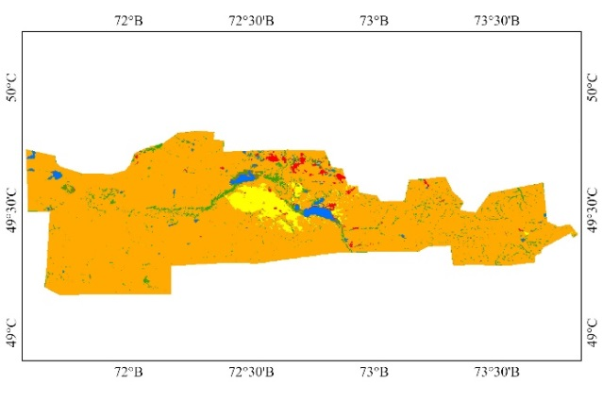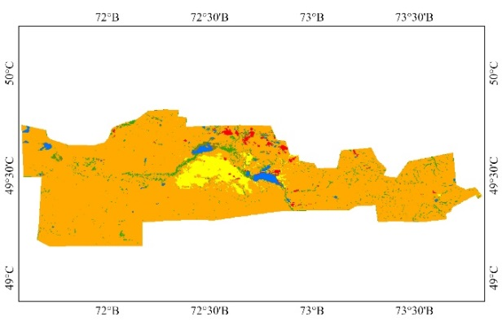
а б
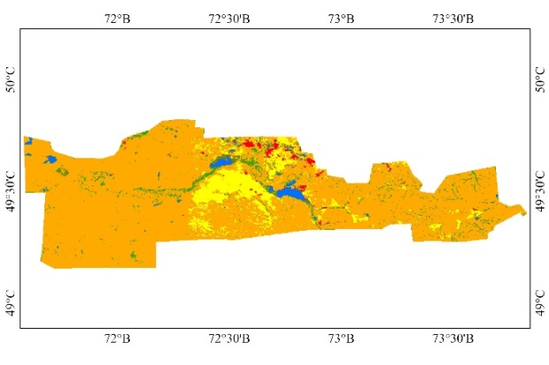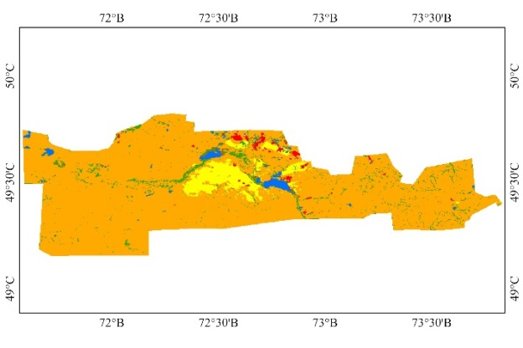
в г
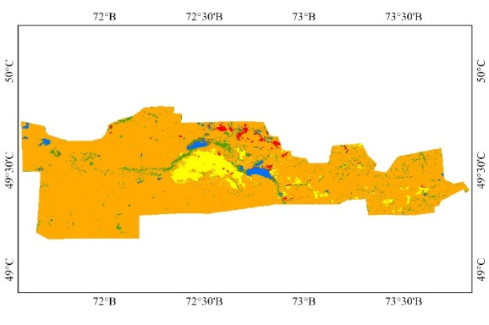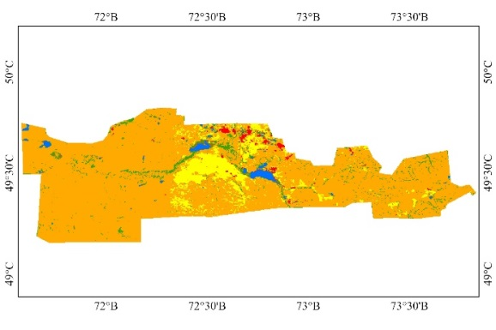
д е
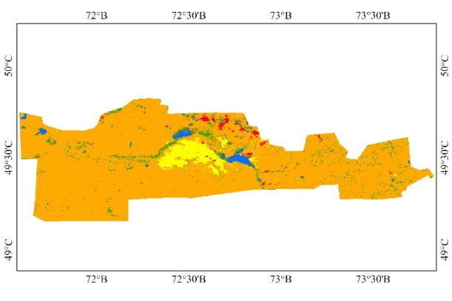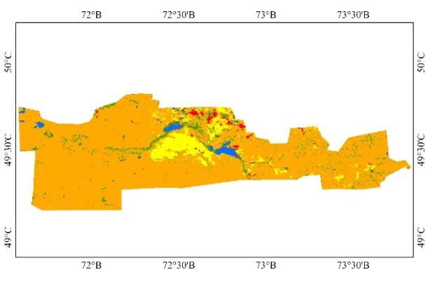
ж и

а – 2000; б – 2001; в – 2002; г – 2003; д – 2004; е – 2005; ж – 2006; и – 2007

Рисунок В.1 – Карты LULC по 4 районам Карагандинской области в период с 2000 по 2024 годы, лист 1
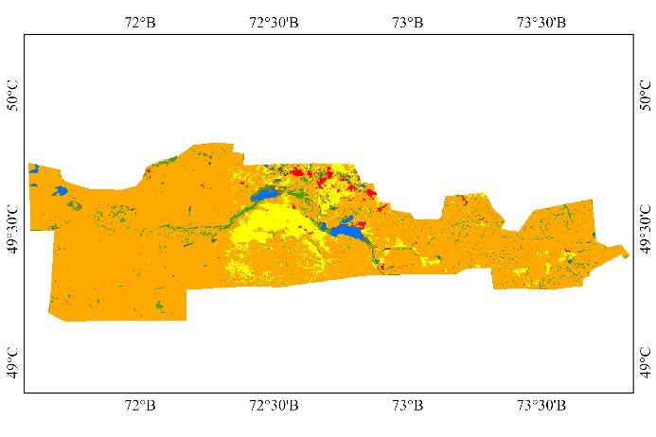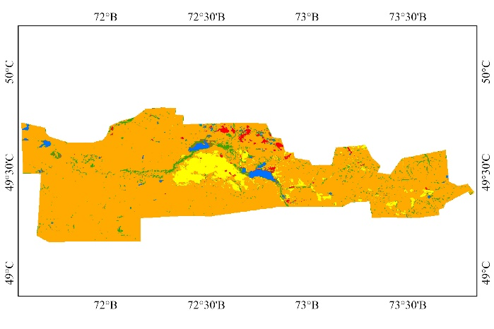
к л
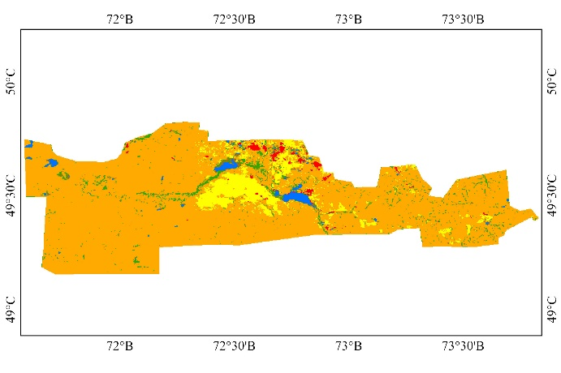
м н
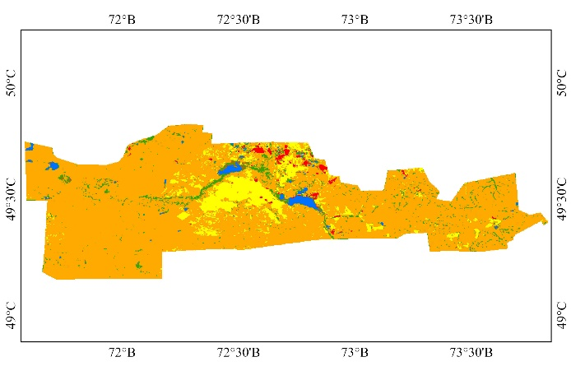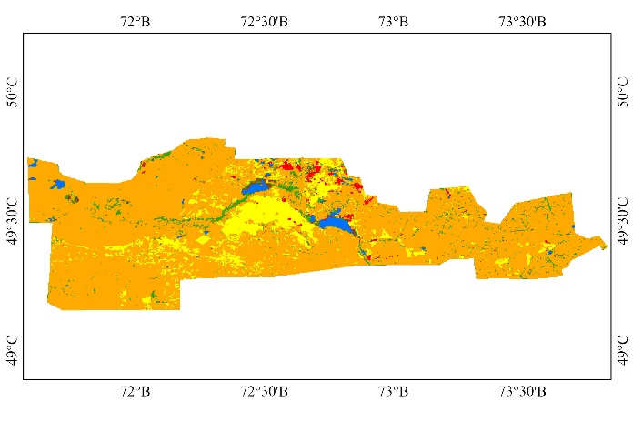
п р
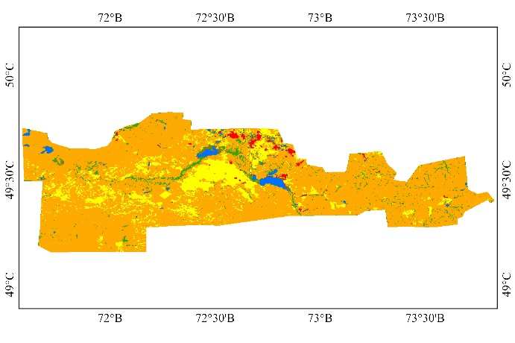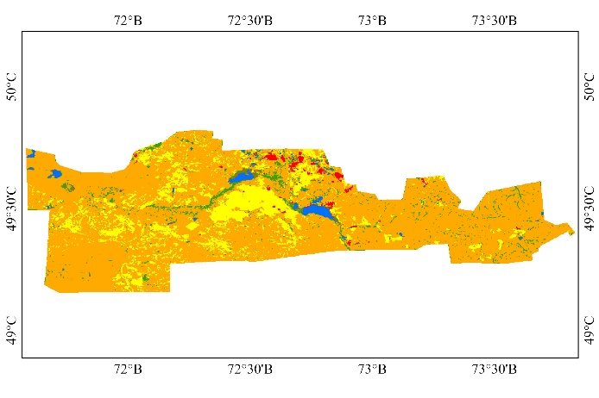
с т

к – 2008; л – 2009; м – 2010; н – 2011; п – 2012; р – 2013; с – 2014; т – 2015

Рисунок В.1, лист 2

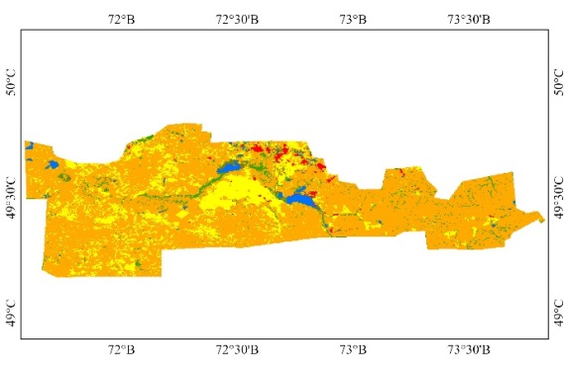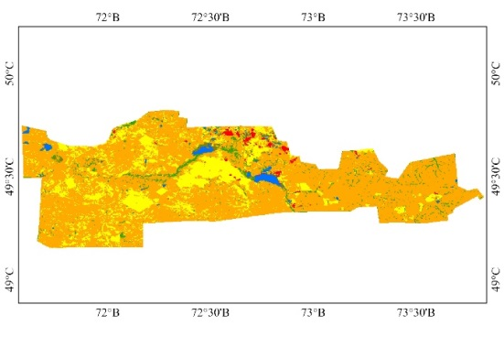
у ф
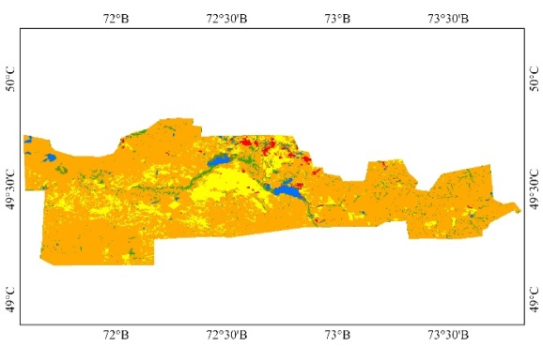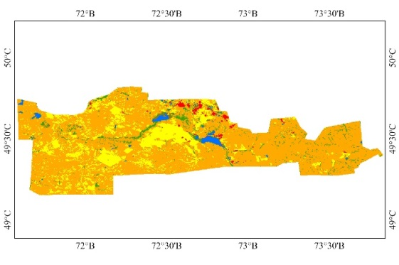
х ц
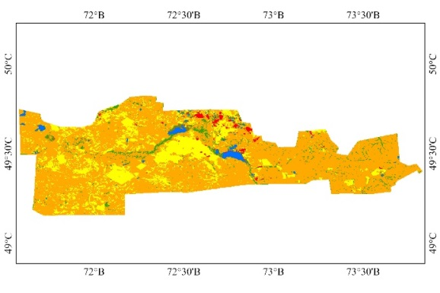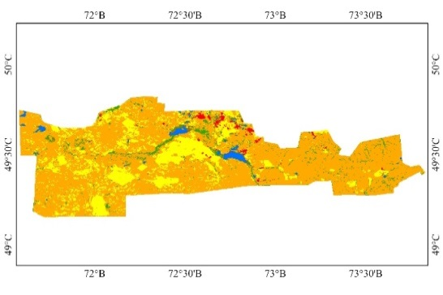
ш щ
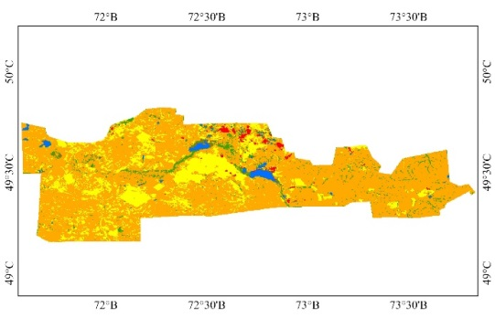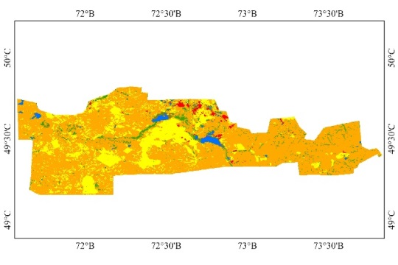
э ю
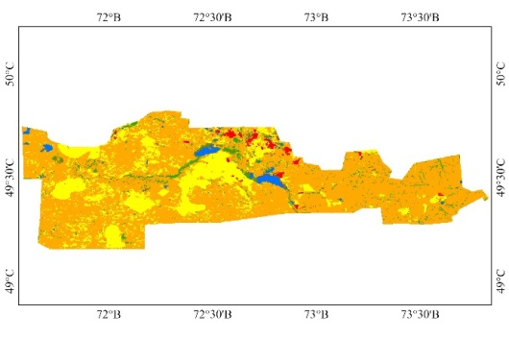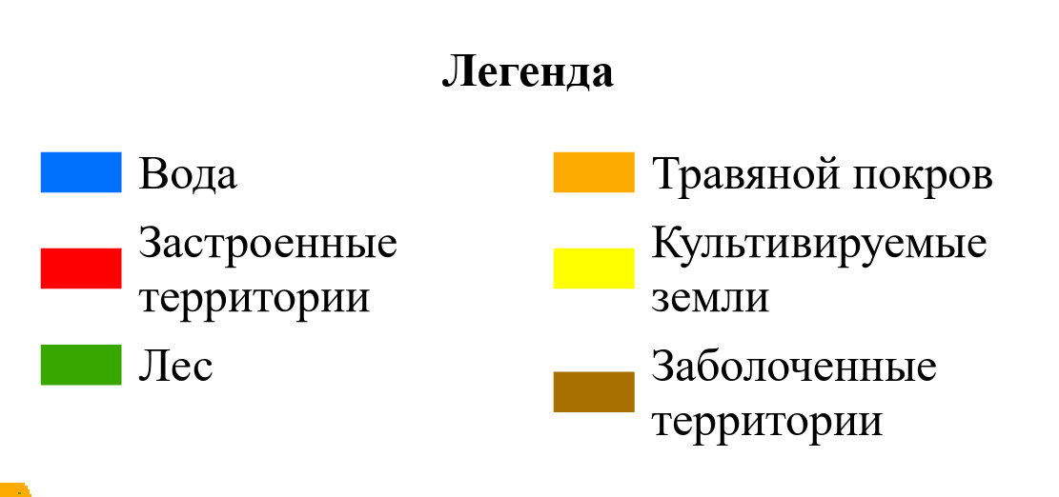
я

у ‒ 2016; ф ‒ 2017; х ‒ 2018; ц ‒ 2019; ш ‒ 2020; щ ‒ 2021; э ‒ 2022; ю ‒ 2023; я ‒ 2024

Рисунок В.1, лист 3
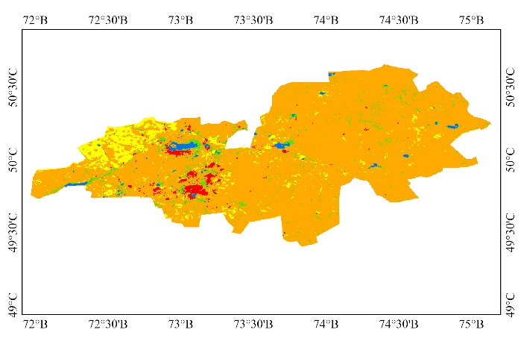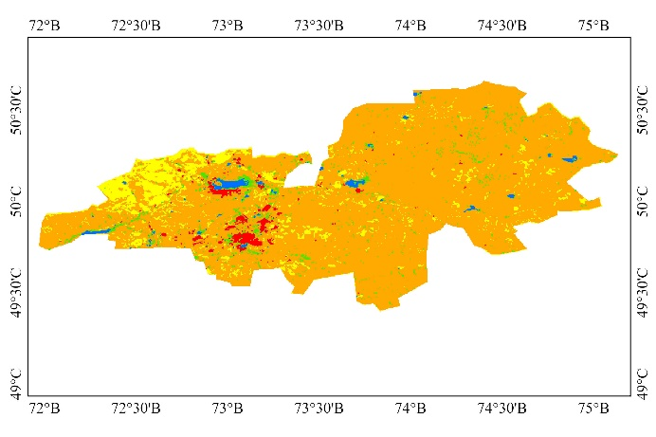
а б
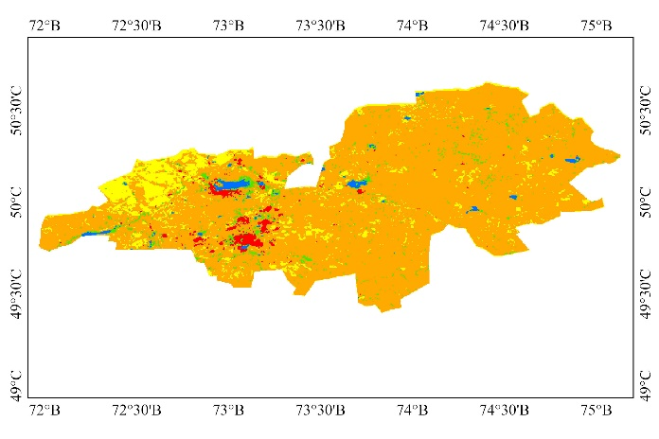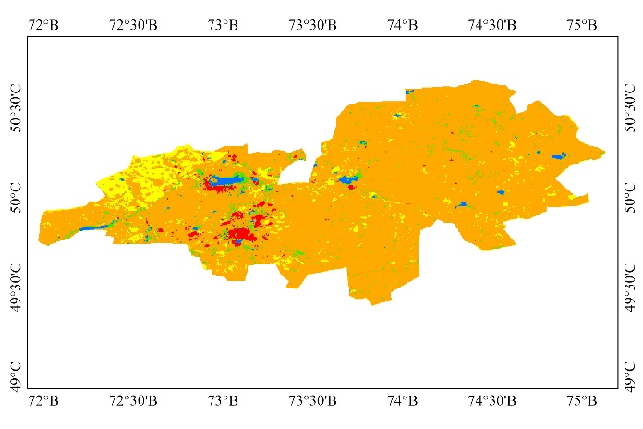
в г
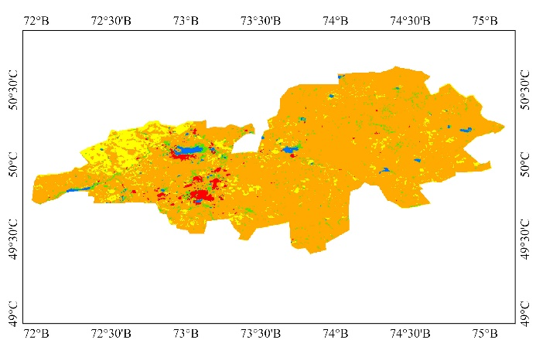
д е
ж и

а – 2000; б – 2001; в – 2002; г – 2003; д – 2004; е – 2005; ж – 2006; и – 2007

Рисунок В.2 – Бухар-Жырауский район, лист 1

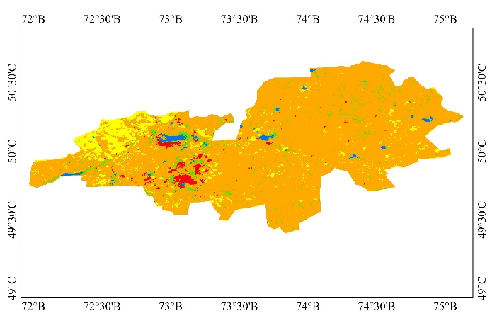
к л
м н
п р
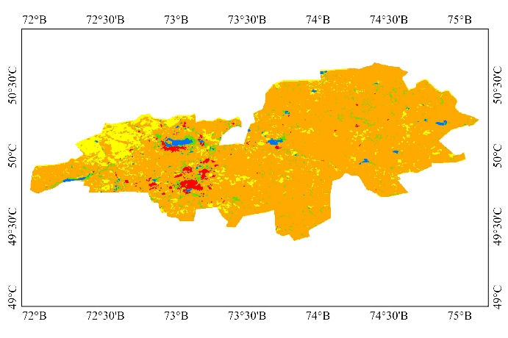
с т

к – 2008; л – 2009; м – 2010; н – 2011; п – 2012; р – 2013; с – 2014; т – 2015

Рисунок В.2, лист 2

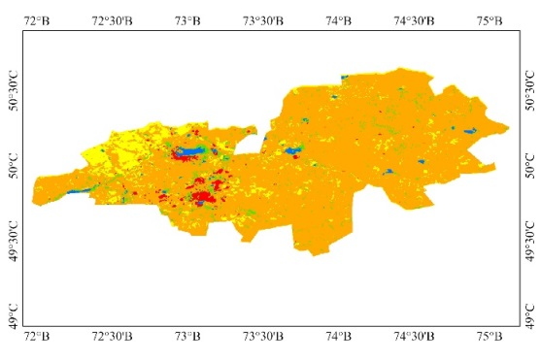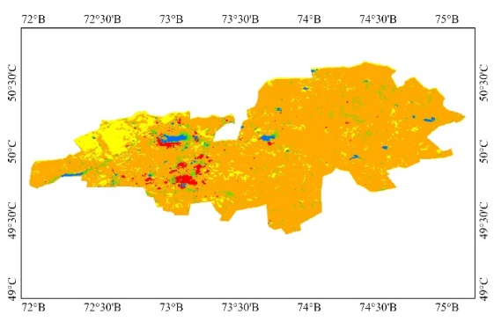
у ф
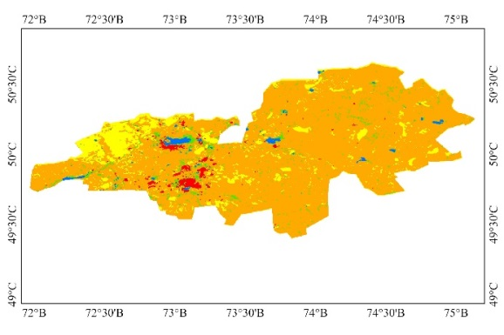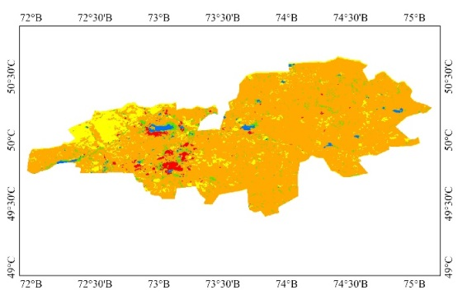
х ц
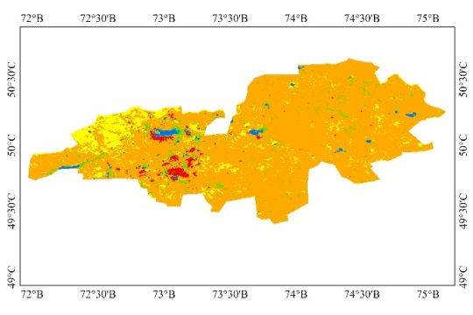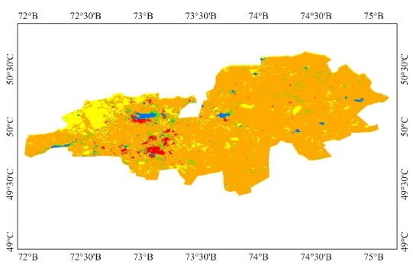
ш щ
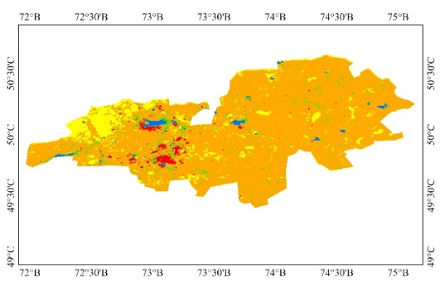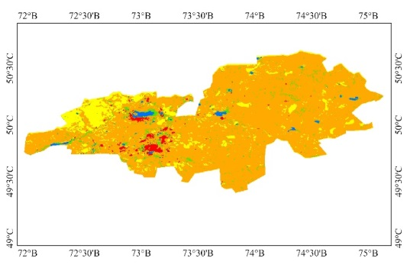
э ю
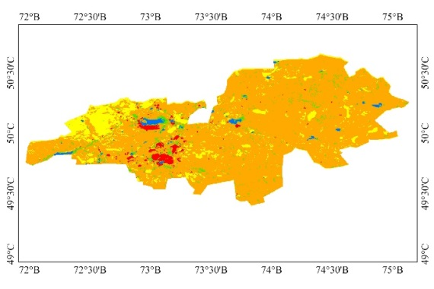
я

у ‒ 2016; ф ‒ 2017; х ‒ 2018; ц ‒ 2019; ш ‒ 2020; щ ‒ 2021; э ‒ 2022; ю ‒ 2023; я ‒ 2024

Рисунок В2, лист 3
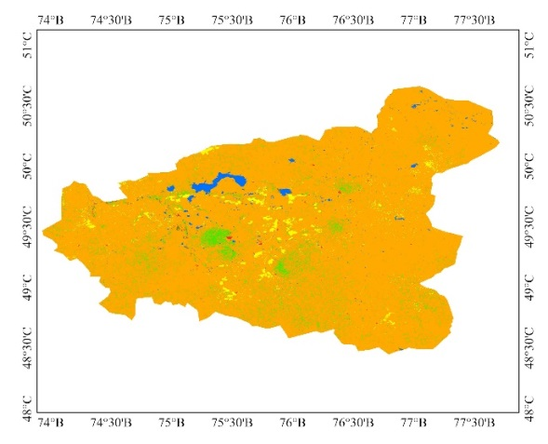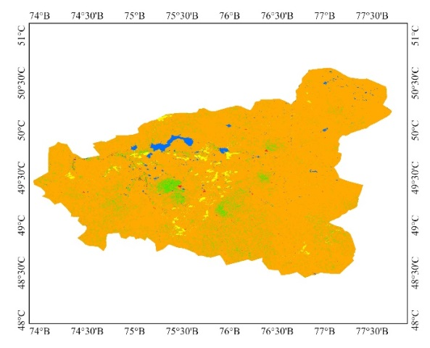
а б
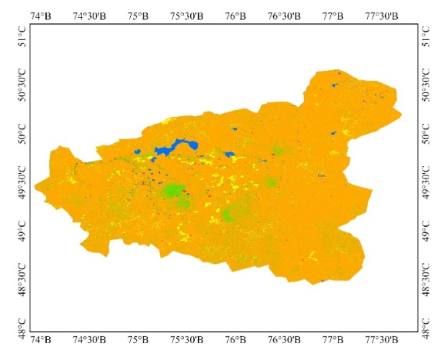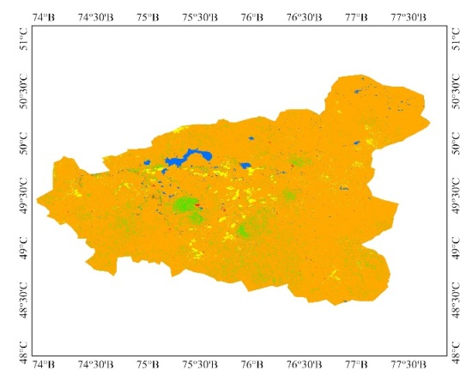
в г
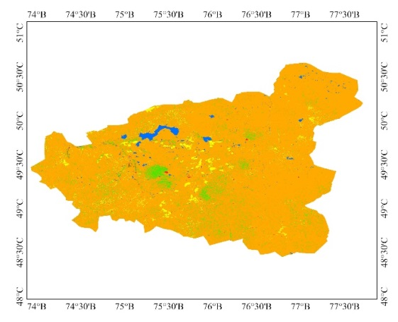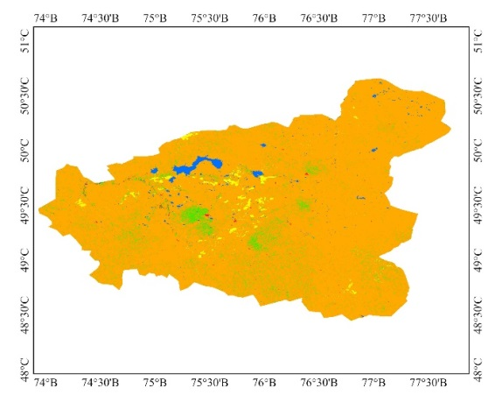
д е
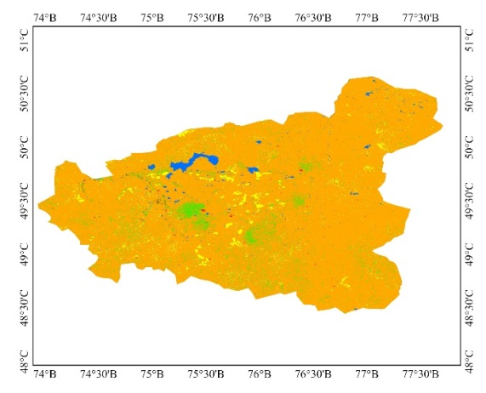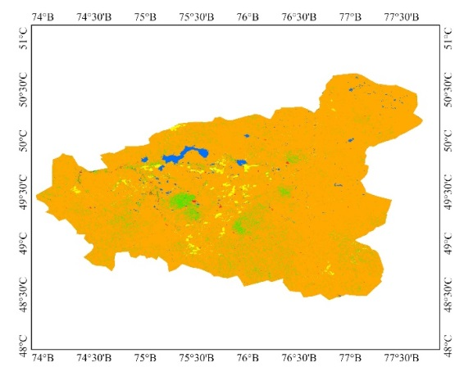
ж и

а – 2000; б – 2001; в – 2002; г – 2003; д – 2004; е – 2005; ж – 2006; и – 2007

Рисунок В.3 – Каркаралинский район, лист 1
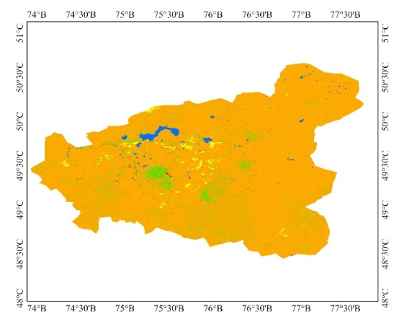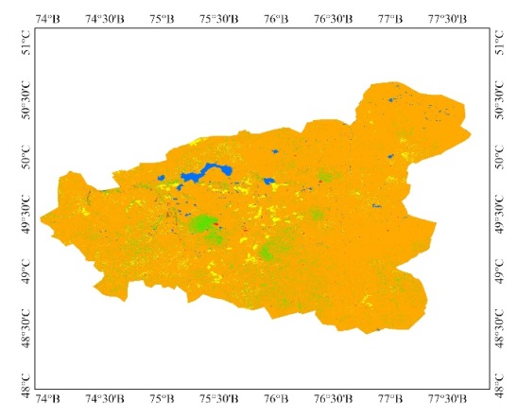
к л
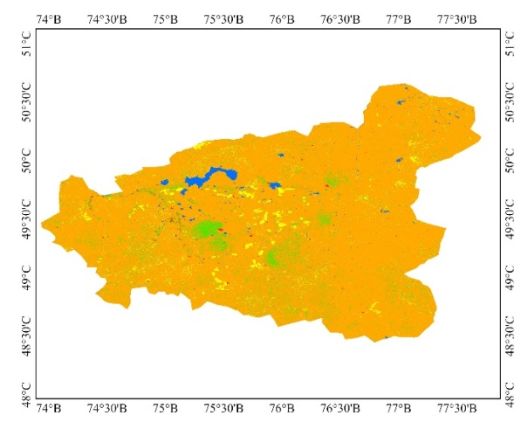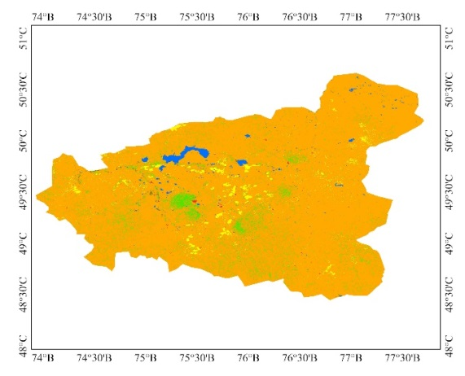
м н
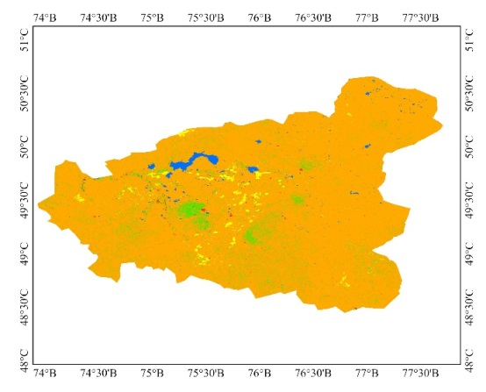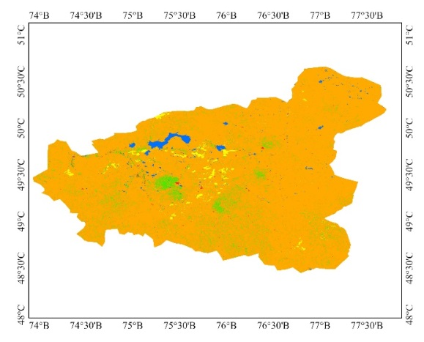
п р
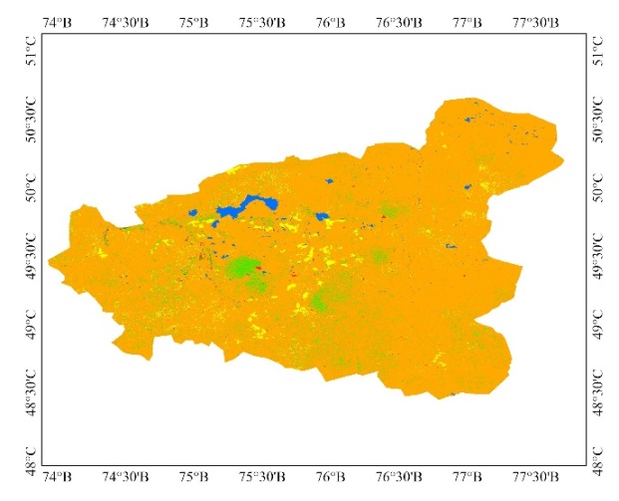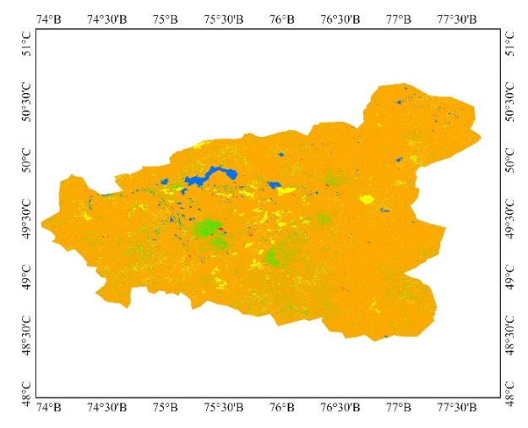
с т

к – 2008; л – 2009; м – 2010; н – 2011; п – 2012; р – 2013; с – 2014; т – 2015

Рисунок В.3, лист 2
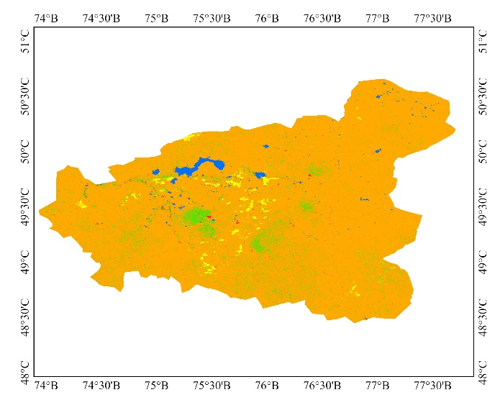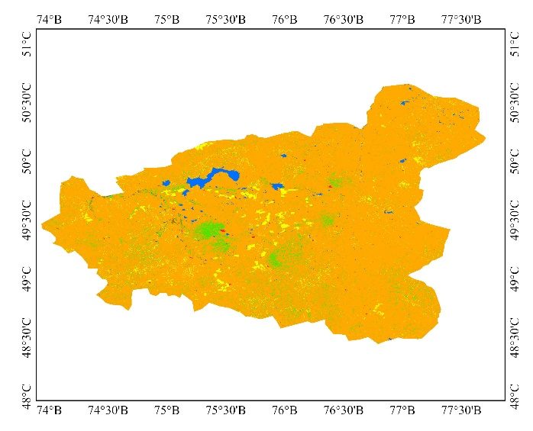
у ф
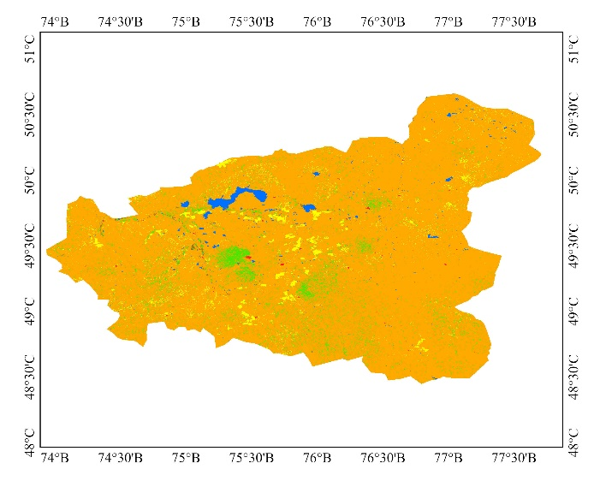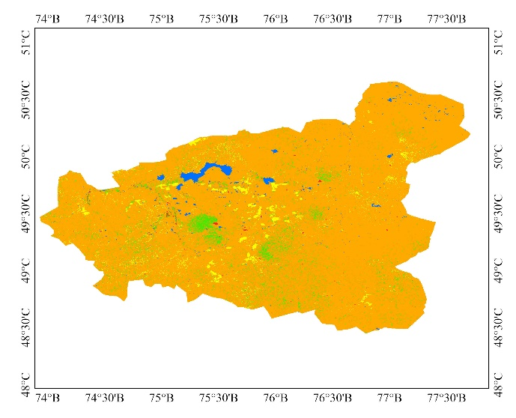
х ц
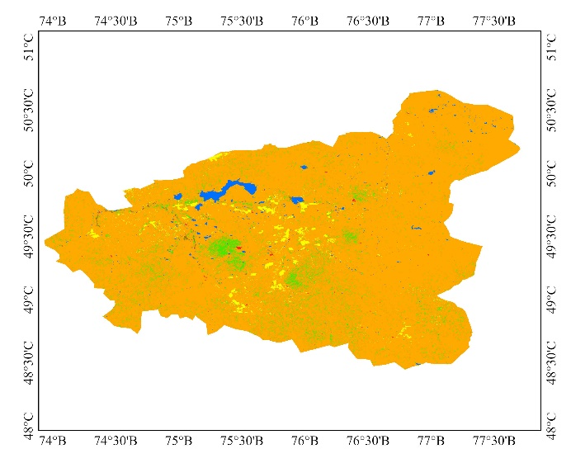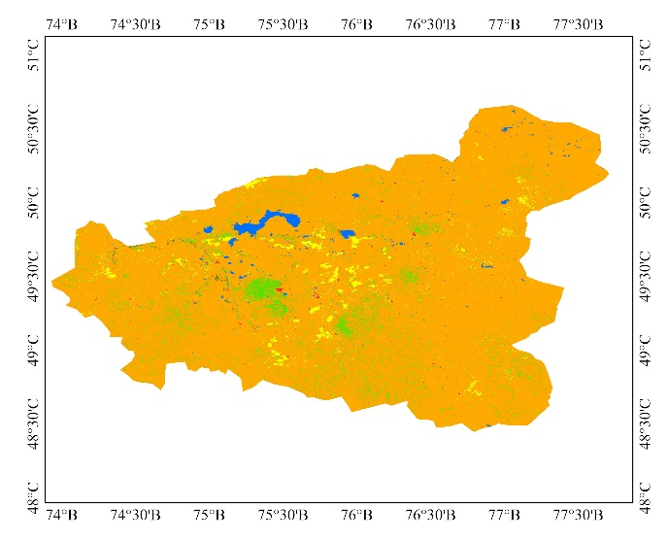
ш щ

у ‒ 2016; ф ‒ 2017; х ‒ 2018; ц ‒ 2019; ш ‒ 2020; щ ‒ 2021

Рисунок В.3, лист 3

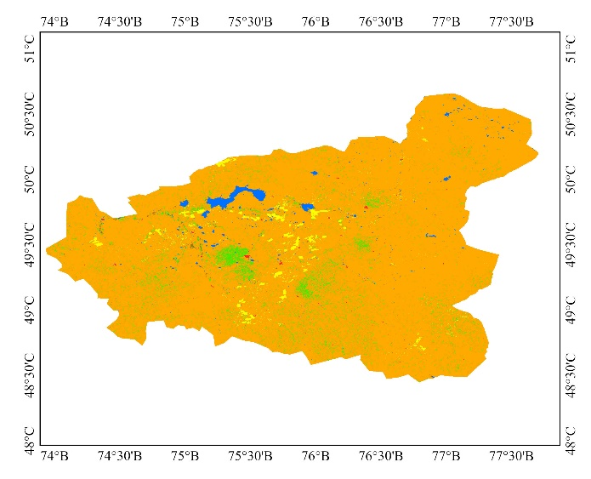
э ю
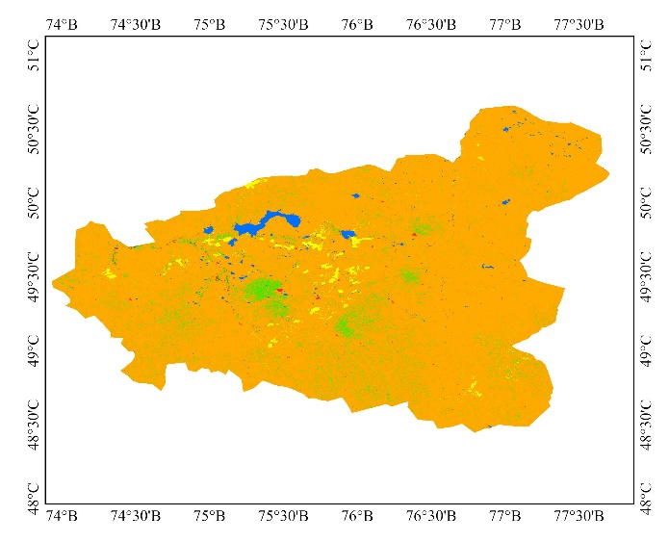
я

э ‒ 2022; ю ‒ 2023; я ‒ 2024

Рисунок В.3, лист 4

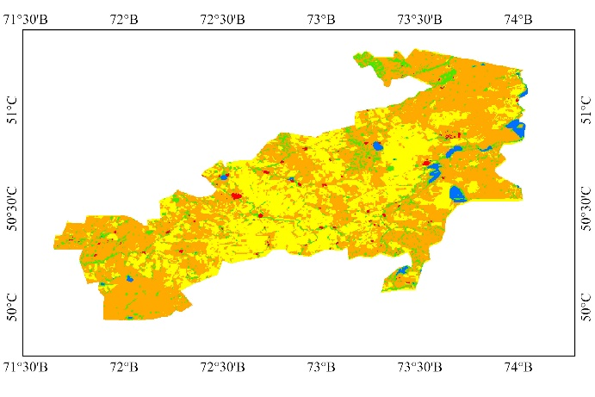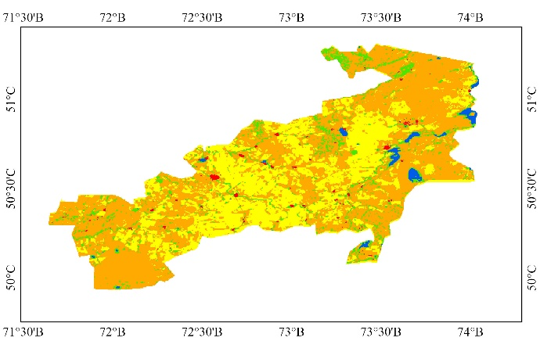
а б
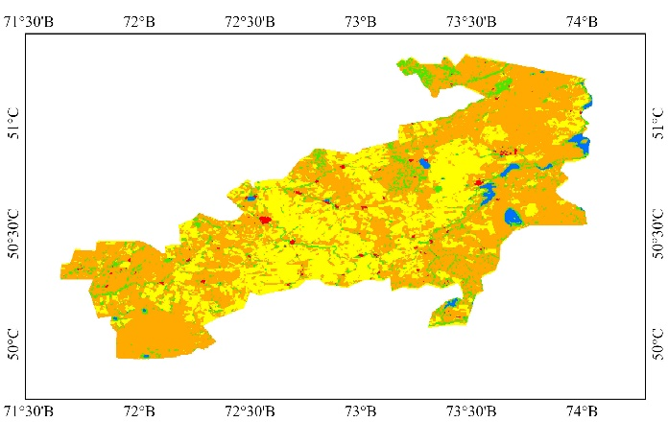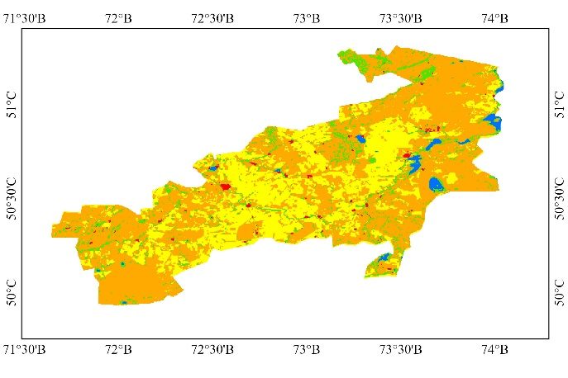
в г
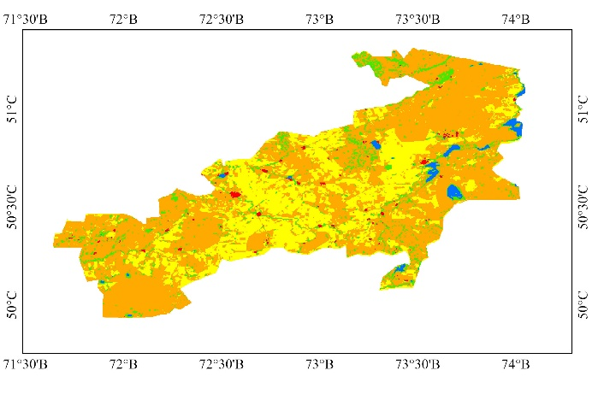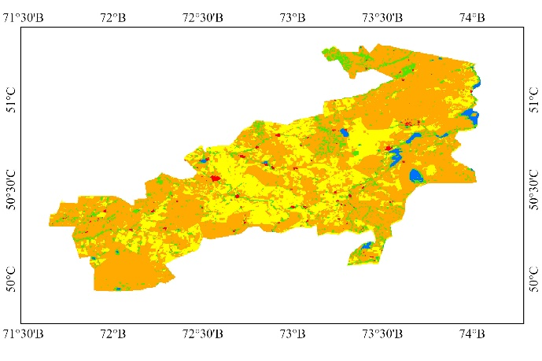
д е
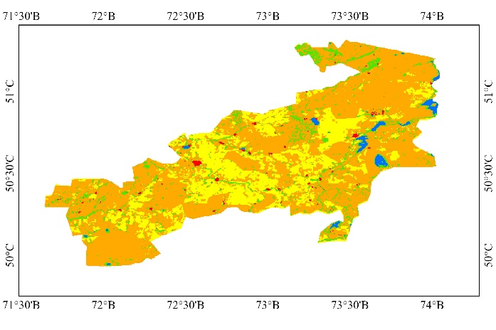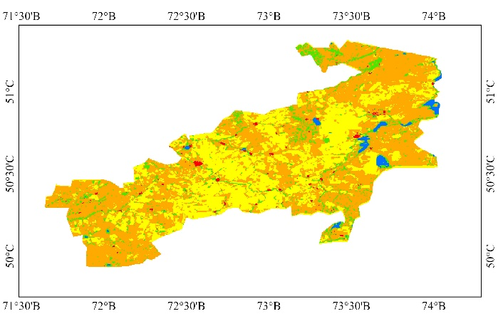
ж и

а – 2000; б – 2001; в – 2002; г – 2003; д – 2004; е – 2005; ж – 2006; и – 2007

Рисунок В.4 – Осакаровский район, лист 1

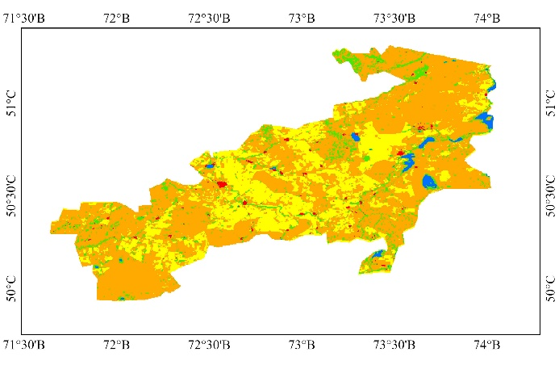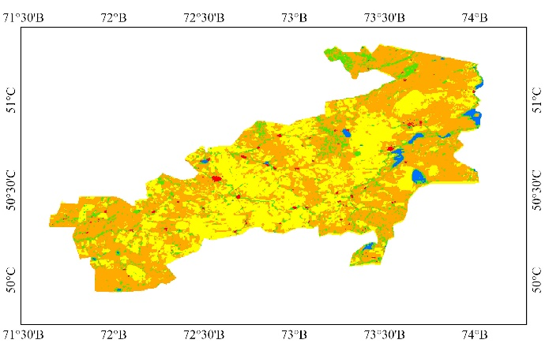
к л
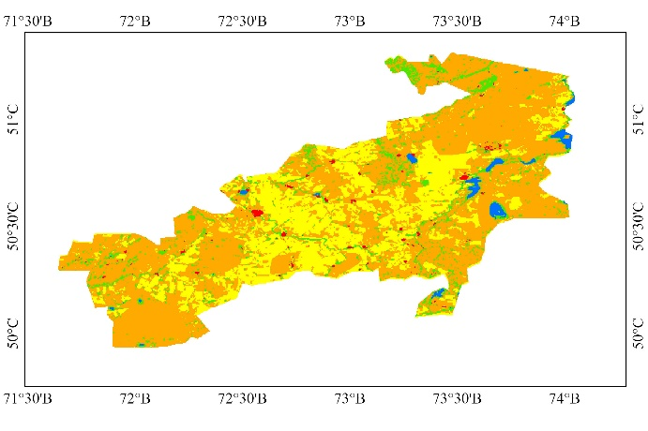
м н
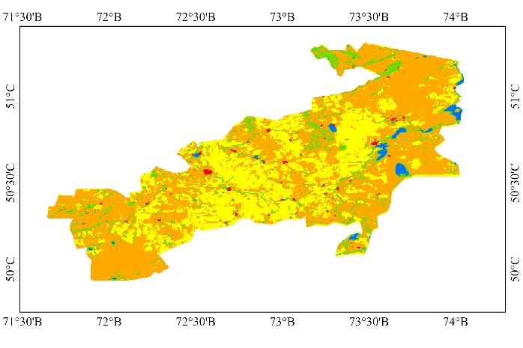
п р
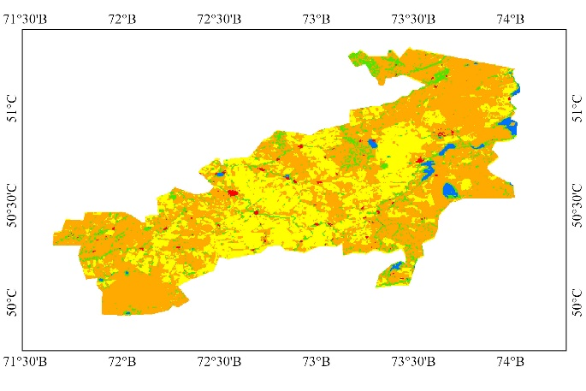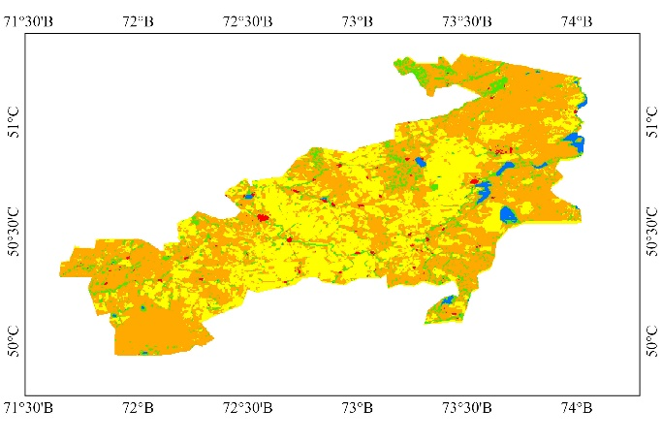
с т

к – 2008; л – 2009; м – 2010; н – 2011; п – 2012; р – 2013; с – 2014; т – 2015

Рисунок В.4, лист 2

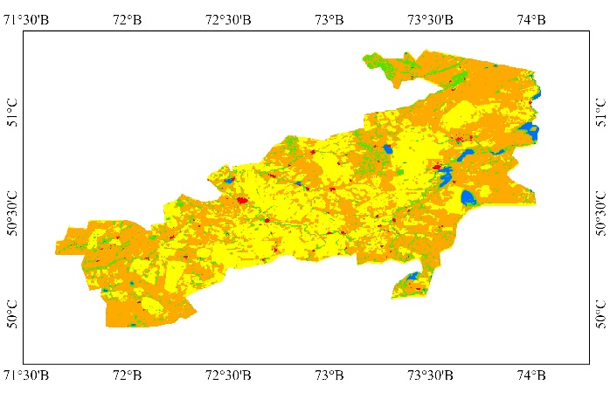
у ф
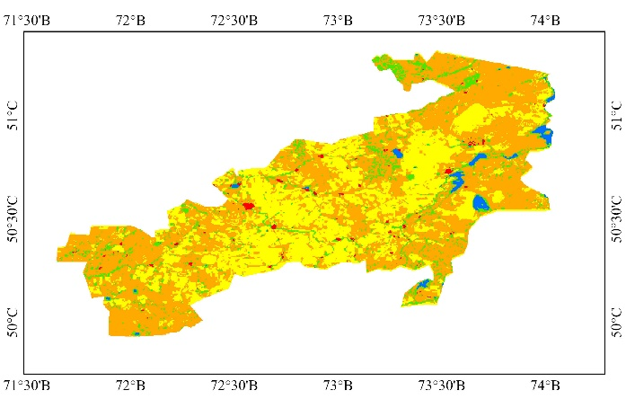
х ц
ш щ
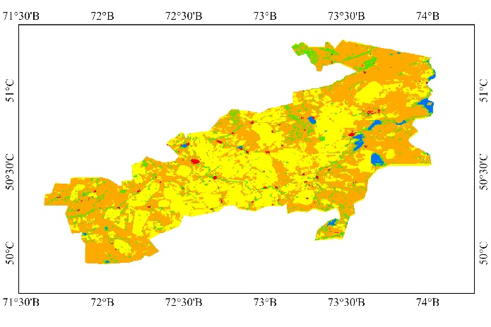
э ю

у ‒ 2016; ф ‒ 2017; х ‒ 2018; ц ‒ 2019; ш ‒ 2020; щ ‒ 2021; э ‒ 2022; ю ‒ 2023

Рисунок В.4, лист 3

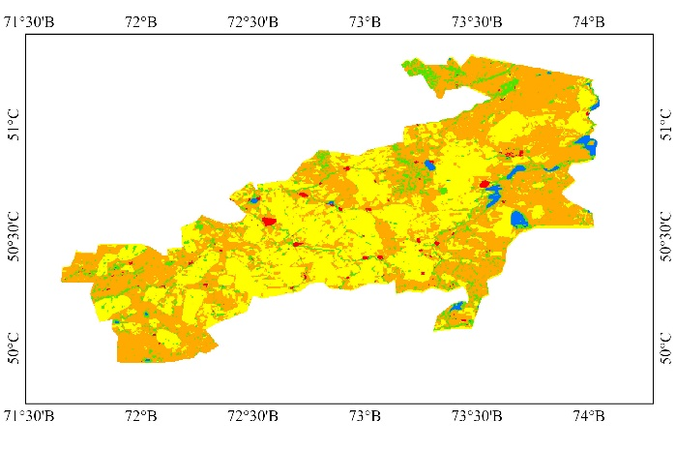
я

я ‒ 2024

Рисунок В.4, лист 4

